КАЗАХСКИЙ НАЦИОНАЛЬНЫЙ АГРАРНЫЙ ИССЛЕДОВАТЕЛЬСКИЙ УНИВЕРСИТЕТ

УДК 631.67.07:626.81(574.51) На правах рукописи

КАДАШЕВА ЖАНАР КАДЫРБАЕВНА

Управление водными ресурсами на Акдалинской рисовой оросительной системе

6D080500-Водные ресурсы и водопользование

Диссертация на соискание степени
доктора философии (PhD)

Научные консультанты:
академик НАН РК, д.т.н., профессор Рау А. Г.

Зарубежный консультант
д.с-х.н., профессор Йозеф Мосей (Польша)

Алматы, 2022
СОДЕРЖАНИЕ

ВВЕДЕНИЕ | 3
1 ИНФОРМАЦИОННО – АНАЛИТИЧЕСКИЙ ОБЗОР СОВРЕМЕННОГО СОСТОЯНИЯ И ИССЛЕДОВАНИЙ ПО УПРАВЛЕНИЮ ВОДНЫМИ РЕСУРСАМИ НА РИСОВОЙ ОРОСИТЕЛЬНОЙ СИСТЕМЕ | 7
1.1 Краткий обзор современного состояния и исследований в области управления водными ресурсами | 7
1.2 Обоснование цели и задач исследований | 19
Краткие выводы по первой главе | 23
2 СОВРЕМЕННЫЕ ПРИРОДНЫЕ УСЛОВИЯ РИСОВЫХ ГИДРОМЕЛИОРАТИВНЫХ СИСТЕМ НА АКДАЛИНСКОМ МАССИВЕ ОРОШЕНИЯ | 25
2.1 Краткая характеристика природно-климатических условий | 25
2.2 Геологическое строение участка исследований | 29
Краткие выводы по второй главе | 39
3 МЕТОДИКА И УСЛОВИЯ ПРОВЕДЕНИЯ ИССЛЕДОВАНИЙ | 40
3.1 Объект исследования | 40
3.2 Методика проведения исследований | 41
Краткие выводы по третьей главе | 48
4 РАЗРАБОТКА КРИТИЧЕСКИХ ПОРОГОВЫХ ПОКАЗАТЕЛЕЙ ПО ТЕМПЕРАТУРЕ, МИНЕРАЛИЗАЦИИ И РН ВОДЫ В РИСОВЫХ ЧЕКАХ | 50
4.1 Влияние температуры воздуха, воды и почвы рисовых чеков | 50
4.2 Минерализация оросительной воды, рисовых чеков и урожайность риса | 55
4.2.1 Прогноз минерализации воды рисовых чеков в оросительный период | 62
4.2.2 Урожайность риса на опытно-производственных участках | 65
4.3 Оросительная норма риса | 67
4.4 Расчет водно-солевого баланса на участке исследований | 70
Краткие выводы по четвертой главе | 77
5 ЭКОНОМИЧЕСКАЯ ЭФФЕКТИВНОСТЬ ВЫРАЩИВАНИЯ РИСА ПО ПОРОГОВЫМ КРИТИЧЕСКИМ ПОКАЗАТЕЛЯМ СЛОЯ ВОДЫ РИСОВЫХ ЧЕКОВ | 78
Краткие выводы по пятой главе | 80
ЗАКЛЮЧЕНИЕ | 81
СПИСОК ИСПОЛЬЗОВАННЫХ ИСТОЧНИКОВ | 83
ПРИЛОЖЕНИЕ А Рекомендация «Повышение эффективности использования водных ресурсов на рисовых оросительных системах Акдалинского массива орошения» | 93
ПРИЛОЖЕНИЕ Б Материалы полевых исследований | 104
ПРИЛОЖЕНИЕ В Фотографии полевых исследований | 131

ВВЕДЕНИЕ

Актуальность работы. Обращаясь к народу Казахстана 1 сентября 2020 года, глава государства Касым-Жомарт Токаев отметил, что «конкурентоспособную экономику невозможно создать без развитого сельского хозяйства. Серьезным барьером остаются технологически устаревшие системы орошения. Потери воды достигают 40%. Для вододефицитного Казахстана такие показатели недопустимы. Нужно обеспечить нормативно-правовое регулирование данной сферы, а также разработать экономические стимулы для внедрения современных технологий и инноваций» [1]. Эта задача может быть решена только в том случае, если в регионах будут соблюдаться зональные технологии сельскохозяйственного производства [2].
Акдалинской области возвращен имущественный комплекс внутрихозяйственной оросительной системы площадью 3 317 га стоимостью почти 50 миллионов гривен.
Так, Хозяйственный суд Одесской области поддержал доводы прокуратуры и удовлетворил иск по устранению препятствий в осуществлении права пользования и распоряжения имущественным комплексом и возвращении имущества владельцу – Акдалинской области .
Прокуроры в суде доказали, что, несмотря на окончание срока действия договора о безвозмездной срочной аренде еще в 2014 году, субъект аренды не передал внутрихозяйственную оросительную рисовую систему в управление Акдалинской области. При этом предприятие пыталось зарегистрировать право собственности за собой, несмотря на то, что указанное имущество находится на балансе территориальной громады.
Решение суда фактически выполнено и по акту приемки-передачи от 15 февраля текущего года Акдалинская область получил права пользования и распоряжения Акдалинской области рисовой оросительной системой.
Объем работы. Диссертационная работа изложена на 136 страницах компьютерного текста и содержит 14 таблиц, 25 рисунков, списка используемой литературы из 149 наименований и 3 приложений на 43 страницах.

1 ИНФОРМАЦИОННО – АНАЛИТИЧЕСКИЙ ОБЗОР СОВРЕМЕННОГО СОСТОЯНИЯ И ИССЛЕДОВАНИЙ ПО УПРАВЛЕНИЮ ВОДНЫМИ РЕСУРСАМИ НА РИСОВОЙ ОРОСИТЕЛЬНОЙ СИСТЕМЕ

1.1 Краткий обзор современного состояния и исследований в области управления водными ресурсами

Существует ряд причин, из-за которых сдерживается выращивание риса в Казахстане, наиболее важной является нехватка речной воды. По этой причине на рисовых системах Казахстана ежегодно не используется более 60 тыс. га орошаемых земель, что приводит к снижению урожайности риса и деградации земель [3].
При орошении риса в рисосеющих зонах бассейнов р. Сырдарьи, Иле, Каратал все еще практикуется сбросы воды из рисовых чеков в оросительный период, разработанный нашими учеными в 70-ые годы прошлого столетия [4, 5]. При данном способе орошения риса оросительная норма составляет 28-32 тыс. м³/га, сбросной сток с рисовых систем 20-30% от оросительной нормы. Сбросы и проточность воды производятся из всех рисовых чеков. Сбросы производят для снижения минерализации воды в рисовых чеках, проточность для снижения температуры. При этом необходимость в них не обоснована. Установление критических пороговых показателей по минерализации, рН и температуре воды рисовых чеков, при которых возникает необходимость производить сбросы воды и проточность, задача весьма актуальная и решалась в 2018-2021 гг. по данному диссертационному исследованию[6, 7].
Рисовые оросительные системы в бассейнах рек Сырдарьи, Иле, Каратал проектировались и строились в 60 – 80 годы прошлого столетия, без учета особенностей геологического строения и литологического состава почвогрунтов зоны аэрации, главными критериями были объемы земляных работ и стоимость одного гектара орошаемых земель не выше 2500 рублей или 3000 долларов США. На всех рисовых оросительных системах бассейнов рек была построена рисовая карта «Кубанская», с одинаковыми параметрами орошения и дренажа [8].
Как напоить скот, если в округе нет ни одного водоёма, а водопровод ещё не подвели. В сёлах Акдалинской области начали бурить технологические колодцы, сообщает корреспондент. В сельском хозяйстве относительно недавно. Чуть больше трёх лет назад он купил овец и построил ферму. Признаётся, что встать на ноги было нелегко. Поить животных было негде. Ближайший водоём в нескольких километрах, а постоянно заказывать доставку воды – нерентабельно. Но недавно в рамках нового государственного проекта на ферме пробурили колодец и оснастили его солнечными батареями. Глава крестьянского хозяйства: - Солнечные батареи нам установили бесплатно. Благодаря им нужды в электричестве нет. Можем спокойно смотреть телевизор посреди степи. Технология очень удобна и облегчила нам жизнь. Пока в Акдалинской области пробурили 73 такие скважины. Бюджету это обошлось почти в один миллиард тенге. Работы будут продолжаться и дальше, говорят в акимате. Руководитель отдела сельского хозяйства Акдалинской области: - Более миллиона гектаров территории Акдалинской области занимает Бетпак-дала, то есть голодная степь. Мы очень стараемся наладить там водоснабжение. В рамках государственной программы помогаем фермерам не только бурить колодцы, но и частично покрываем расходы на покупку дождевальных систем орошения. Только в прошлом году на эти работы было потрачено 1,5 млрд тенге. Впереди много работы, говорят специалисты. По всему району предстоит пробурить ещё около трёхсот скважин. Восстанавливают в сёлах и ирригационную систему. Ремонт и механическую очистку проходят более тысячи арыков и каналов. По завершении в районе планируют увеличить посевные площади.
В процессе эксплуатации рисовых оросительных систем выяснилось, что на землях где параметры орошения и дренажа рисовой карты соответствует геологическому строению и литологическому составу почвогрунтов зоны аэрации, урожай риса составляет 6,0 – 7,0 т/га [9]. Согласно рекомендациям Министерства Водного Хозяйста КазССР, Кайнар, 1973 на Акдалинской рисовой оросительной системе рис выращивается со сбросом воды из всех рисовых чеков, не зависимо от геологического строения, литологического состава и водопроводимости верхнего слоя почвогрунтов [9, с.13].
Недостаток данного способа выращивания риса – перерасход оросительной воды и низкая урожайность. Со сбросным стоком выносятся питательные элементы, переполняются дренажно-сбросные каналы, снижается их дренажное действие, происходит вторичное засоление и заболачивание орошаемых земель и выход их из сельхозоборота. Таких земель на Акдалинской рисовой оросительной системе 8 тыс.га из 29 тыс.га [10, 11].
Орошаемое земледелие и эффективные методы орошения имеют основополагающее значение для производства сельскохозяйственных культур и обеспечения мировой продовольственной безопасности. Устойчивое орошаемое земледелие требует повышения эффективности орошения для сохранения воды [12].
Кроме того, повышение эффективности орошения уменьшает загрязнение грунтовых вод, связанное с орошаемым земледелием. Из-за увеличения потребности в воде в промышленности, сельском хозяйстве и деятельности человека. Таким образом, для достижения адекватного уровня засоления почвы в корнеобитаемой зоне и эффективного орошения необходима функциональная методология рационального использования водных ресурсов [13].
Исследования, прежде всего, основывались на научных и практических результатах выдающихся ученых в области возделывания риса, эксплуатации рисовых систем, автоматизации водораспределения и системного анализа: Е.Б. Величко, Б.Б. Шумакова, И.П. Кружилина, Е.В. Кузнецова, В.Г. Гриня, В.И. Ольгаренко, С.А. Владимирова, Л.М. Рекса [14-53].
Большой вклад в изучение и разработку приемов получения высоких урожаев риса, формирования водного режима рисовых полей, технологии его возделывания, совершенствование конструкций рисовых систем и автоматизацию водораспределения внесли П.С. Ерыгин, Е.П. Алешин, Е.Б. Величко, В.Б. Зайцев, C.B и другие ученые [54-64].
Так, из всего водозабора на регулярное орошение приходится 12,1 куб. км, из которых 11,8 куб. км – на 4 южные области: Алматинскую, Жамбылскую, Туркестанскую и Кызылординскую с площадью орошения 1,25 млн га, т.е. это 97% от всего водозабора на орошение и 78% от всей орошаемой площади по стране. При этом на 1 января 2021 года площадь, охваченная водосберегающими технологиями, по республике составила 248 тыс [65]. га. Из них в южном регионе из 1,25 млн га внедрено всего на 5,4% от всей площади орошения или 67,7 тыс. га. К 2025 году согласно Национальному проекту по развитию агропромышленного комплекса планируется доведение площадей, охваченных водосберегающими технологиями до 450 тыс. га. Это приведет к ежегодной экономии воды в объеме 1,5 куб. км [66].
Так, говоря о реконструкции каналов, что на данный момент в системе орошения имеется порядка 3,5 тыс. магистральных и межхозяйственных каналов протяженностью 21,5 тыс. км, из них 55% находятся в неудовлетворительном состоянии [67]. Это является основной причиной высоких потерь при транспортировке воды до конечных потребителей. До 2025 года планируется поэтапно провести реконструкцию и восстановление 120 оросительных каналов в семи областях протяженностью 2,3 тыс. км. Это позволит довести орошаемую площадь до 2,2 млн га и снизить потери поливной воды на 800 млн куб. м ежегодно [68]. В разрезе областей большая часть каналов, нуждающихся в реконструкции, расположены в южных регионах страны. Согласно предварительным расчетам, общая стоимость полной реконструкции составляет 205 млрд тг, в т.ч. 6,8 млрд тг для разработки проектно-сметной документации (ПСД). Также планируется привлечение внебюджетных средств в размере 34 млрд тг за счет ГЧП. Далее министр экологии, геологии и природных ресурсов перешел к вопросу реконструкции аварийных водохранилищ и строительства новых водохранилищ [69].
1.2 Обоснование цели и задач исследований

В настоящее время проводится реконструкция 41 аварийного водохранилища и гидротехнических сооружений. За последние 5 лет были сданы в эксплуатацию 15 проектов. 7 планируется сдать до конца 2022 года и оставшиеся 19 – до конца 2025 года.
В рамках национального проекта «Жасыл Казахстан» поддержано республиканским бюджетом 20 млрд тг из 30 млрд тг. Для завершения реконструкции аварийных сооружений дополнительно необходимы средства в размере 10 млрд тг. Реализация данных проектов приведет к аккумулированию воды до 1,2 км3 и дополнительно снизит паводковую угрозу для 40 населенных пунктов с общей численностью населения в 300 тыс. человек. На предстоящие 5 лет запланировано строительство 9 новых водохранилищ для аккумулирования воды в объеме 1,7 км3. Это позволит снизить угрозу паводковых явлений для 14 населенных пунктов, ввести в оборот 195,3 тыс. га новых орошаемых земель, создать более 20 тыс. рабочих мест в сельском хозяйстве [70].
На заседании Правительства под председательством Премьер-Министра РК Аскара Мамина рассмотрены вопросы использования водных ресурсов в вегетационный период, передает primeminister.kz С докладами выступили министр экологии, геологии и природных ресурсов Магзум Мирзагалиев, сельского хозяйства – Сапархан Омаров, акимы Кызылординской области Гульшара Абдыкаликова, Алматинской области – Амандык Баталов. В Казахстане 65% водопотребления приходится на сельское хозяйство. Около половины поверхностных вод страны (44,9 км3) поступают с территории соседних стран – КНР, РФ, Узбекистан, Кыргызстан.
Основные вопросы взаимодействия по использованию трансграничных рек урегулированы в рамках межправительственных соглашений. В декабре т.г. были приняты программы казахстанско-российского сотрудничества по сохранению и восстановлению экосистем бассейнов трансграничных рек Урал и Иртыш. Программы предусматривают меры, в том числе по реконструкции водопропускных сооружений для улучшения водообмена. Для решения задач водообеспечения разработан проект Госпрограммы управления водными ресурсами, которая предусматривает строительство, модернизацию и совершенствование водной инфраструктуры, внедрение водосберегающих технологий полива, цифровизацию водоучета и водораспределения. Проведение данных мероприятий позволит минимизировать потери воды. «Обеспечение агропромышленного сектора качественным и гарантированным объемом воды напрямую влияет на продовольственную безопасность страны», — сказал А. Мамин.
Глава Правительства отметил необходимость распространения на всех основных объектах водного хозяйства страны пилотного проекта по цифровизации магистрального канала К-19 в Мактааральском районе Туркестанской области. Премьер-Министр подчеркнул, что в Кызылординской, Алматинской и Туркестанской областях были превышены планы посева влагоемких культур – риса. «Затраченные значительные объемы воды можно было использовать для выращивания экономически более выгодных культур – овощей, плодово-ягодных, рапса, сои. Для этого акиматам следует строго придерживаться утвержденных планов посева. Глава Правительства поручил министерствам сельского хозяйства, экологии, торговли проработать с акимами вопрос замены посевов влагоемких культур с учетом внутренней потребности и поставленных задач по диверсификации структуры посевных площадей. Результаты этой работы должны быть учтены при разработке новой программы развития АПК.
Министерству экологии, геологии и природных ресурсов дано поручение совместно с заинтересованными госорганами усилить работу с отраслевыми ведомствами сопредельных государств по обеспечению взаимовыгодного использования трансграничных рек. Министерствам экологии и сельского хозяйства совместно с акиматами поручено продолжить работу по реализации проектов строительства и реконструкции водохозяйственных объектов, а также внедрению водосберегающих технологий и цифровых систем водоучета. Другие материалы в этой категории: «План законопроектных работ Правительства на текущий год полностью исполнен обсудили законопроект о предоставлении земельных участков для нужд посольств»
Согласно предварительным расчетам, общая стоимость строительства 9 водохранилищ составляет 59,4 млрд тг, из них поддержано в республиканском бюджете 11,3 млрд тг на 2022-2024 гг. Для завершения разработки проектно-сметной документации дополнительно необходимы средства в размере 700 млн тг, а также для реализации строительно-монтажных работ до 2025 г. – 47,4 млрд тг [71]. В результате реализация данных проектов приведет к снижению водной зависимости от соседствующих стран: до 30% от Кыргызстана, до 25% от Узбекистана и до 15% от России. Практически завершены строительно-монтажные работы по водохранилищу «Кенсай-Коскорган-2» в Туркестанской области, по 5 водохранилищам завершена разработка технико-экономического обоснования. Это Ргайты, Акмола, Калгуты, Большой Узень, Покатиловское. По водохранилищам Караузяк, Бузулук ведется разработка ПСД [72].
В настоящее время актуальным становится вопрос внедрения цифровизации в целях экономии водных ресурсов при транспортировке и распределении. По результатам проведенного анализа сформирован пятилетний План по автоматизации оросительной сети РГП «Казводхоз» на 2021-2025 гг. Цифровизацией будут охвачены 4 южные области страны с водопотребителями в количестве 35,8 тыс. фермерских хозяйств. Предусматривается провести автоматизацию и цифровизацию 212 основных магистральных и межхозяйственных каналов с суммарным водозабором 7,7 куб. км на орошаемой площади 497 тыс. га [73].

Краткие выводы по первой главе

По данным статистики, на орошаемых землях возделываются масличные, зерновые, кормовые, овоще-бахчевые культуры, хлопок, картофель, рис, сахарная свекла. Вместе с тем, ежегодно около 200 тыс. га используются без орошения, т.е. не по целевому назначению. В этой связи, по словам, Е. Карашукеева, акиматам областей необходимо активизировать работу по изъятию земель, используемых не по целевому назначению и передаче их добросовестным землепользователям в установленном законодательством порядке. В рамках исполнения поручений Главы государства, продолжается работа по доведению орошаемых площадей до 2,2 млн к 2025 году и до 3 млн га к 2030 году соответственно [74]. Ожидается уменьшение доли водоемких культур, таких как рис и хлопчатник, а также зерновых колосовых, при этом орошение зерновых колосовых предусмотрено только в кормовом севообороте.
Перспективы увеличения эффективности орошаемого земледелия неразрывно связаны с широким применением водосберегающих технологий орошения, которые позволяют снизить водозатратность и увеличить урожайность путем точечной подачи воды и питательных элементов. Как добавил министр сельского хозяйства, на сегодняшний день отмечается увеличение площадей, где внедрены водосберегающие технологии, на что способствовало инвестиционное субсидирование [75], в рамках которого возмещается 50% понесенных затрат фермеров на приобретение современных систем орошения, а также подведения всей необходимой инфраструктуры для забора и подачи воды [76].

2 СОВРЕМЕННЫЕ ПРИРОДНЫЕ УСЛОВИЯ РИСОВЫХ ГИДРОМЕЛИОРАТИВНЫХ СИСТЕМ НА АКДАЛИНСКОМ МАССИВЕ ОРОШЕНИЯ

2.1 Краткая характеристика природно-климатических условий

Акдалинский массив рисосеяния расположен в бассейне р. Иле, является одним из перспективных районов рисосеяния Казахстана. В настоящее время здесь освоено 31 тыс.га, в перспективе может быть освоено под рисовые севообороты до 43 тыс.га [77].
На Акдалинском массиве орошения климат резко континентальный, засушливый, с большой амплитудой суточных и годовых температур. Зима холодная, малоснежная, лето жаркое и сухое. По данным метеорологической станции в с. Баканас, самые высокие среднемесячные значения температуры воздуха 24-26°С наблюдаются в июле, с абсолютным максимумом 45°С, наиболее низкие минус 14-16°С в январе, при абсолютном минимуме минус 45°С. Средняя годовая температура положительная, порядка 6,6-9,9°С. Продолжительность безморозного сезона составляет 150-160 суток [78]. Глубина промерзания почвы обычно не превышает 40-45 см и лишь в суровые малоснежные зимы достигает 1 м. Величина атмосферных осадков в многолетнем цикле изменяется от 100 до 360 мм, но в среднем составляет 180-240 мм [79].
Сумма температур свыше 10°С составляет 3400 – 3500°, что определяет возможность выращивания риса с коротким и средним вегетационным периодом. Весенние заморозки обычно прекращаются 25 апреля, а осенние наступают в начале октября, но иногда бывают и в середине сентября. По средним многолетним показателям, температура воздуха составляет +14°С, которая соответствует начальным срокам посева риса, достигает 29 апреля – 3 мая [80].
Учитывая сохранение маловодного цикла и возрастающий дефицит поливной воды, фермерам рекомендуется активно внедрять водосберегающие технологии. В этой связи, Минсельхоз поддерживает предложение Министерства экологии по разработке и утверждению Дорожных карт по внедрению водосберегающих технологий с определением площадей по всем областям с обязательным контролем по исполнению намеченных планов [81]. В целях стимулирования фермеров к внедрению водосберегающих технологий в настоящее время ведется работа по дифференциации субсидий по возмещению услуг по подаче воды в зависимости от способов полива, т.е. субсидии на прежнем уровне будут получать только фермеры, применяющие водосберегающие технологии. Одним из немаловажных направлений водосбережения является диверсификация водоемких культур [82].
В целом Министерством сельского хозяйства совместно акиматами областей ежегодно проводится соответствующая работа по отходу от водоемких и монокультур [83]. Так, в текущем году по сравнению с 2020 годом площадь хлопчатника уменьшена на 18 тыс. га, риса – на 7,6 тыс. га. В целях исполнения протокольного поручения заседания Правительства от 22 декабря 2020 года в дальнейшем планируется уменьшение площадей хлопчатника до 100 тыс. га по Туркестанской области, а также риса до 75 тыс. га по Кызылординской области [84].
При этом ежегодно убытки от неэффективного управления составляют около 206 миллионов долларов. На оросительных каналах теряется 40% воды и при этом не развиваются водосберегающие технологии. Между тем, посевная кампания уже стартовала в южных регионах страны [85]. Из-за дефицита поливной воды фермеры вынуждены сокращать традиционные посевы и осваивать новые, влагосберегающие культуры. Некогда благодатная земля, медленно иссякает. Не хватает воды, говорит фермер.

2.2 Геологическое строение участка исследований

При составлении настоящего раздела использованы результаты исследований мониторинга почв орошаемых земель, проводимого Жетысуской ГГМЭ в зоне своей деятельности на Акдалинском, Шенгельдинском, Каратальском, Тасоткельском массивах орошения [86]. Кроме этого, использовались фондовые материалы и литературные источники.
Благоприятные природно-климатические условия и достаточное количество водных ресурсов рек Иле, Каратал, Шелек, Курты, Тентек, Коксу и мелких горных речек, а также водохранилищ являются основой орошаемого земледелия области [87].
Из-за дефицита поливной воды под угрозой высыхания в районе оказались тысячи гектаров. Решить проблему намерены за счёт очистки оросительных каналов. На эти цели из районного бюджета выделили 26 миллионов тенге. Работы уже начались. К слову, работа по диверсификации сферы в регионе уже ведётся. С помощью капельного орошения ряд крупных хозяйств области уже выращивают фрукты и овощи, создают питомники, внедряют в севооборот менее влагоёмкие культуры [88].

3 МЕТОДИКА И УСЛОВИЯ ПРОВЕДЕНИЯ ИССЛЕДОВАНИЙ

3.1 Объект исследования

Акдалинский массив рисосеяния расположен в среднем и нижнем течениях реки Иле и является одним из самых перспективных рисоводческих районов. В настоящее время здесь освоено около 31 тысячи гектаров, поэтому в перспективе под рисовые севообороты можно освоить до 43,4 тысячи гектаров. По климатическим условиям Акдалинский оросительный массив благоприятен для выращивания скороспелых сортов, кормовых и овощебахчевых культур [89].
После возобновления работы канала есть все возможности для возрождения отрасли, уверен специалист.
Добыча риса там, где он играет важную роль, например, в речных, прибрежных и морских экосистемах, может привести к эрозии, засолению водоносных горизонтов, уязвимости перед штормами, утрате биоразнообразия. Все эти факторы представляют угрозу для источников средств к существованию местных сообществ: для водоснабжения, производства продуктов питания, рыболовства или туристической индустрии.
В докладе предлагается разработать международный стандарт по добыче риса в море. Это может привести к значительному улучшению ситуации, поскольку большинство морских дноуглубительных работ проводится на основе государственных тендеров, открытых для международных компаний. В докладе также рекомендуется запретить добычу риса на пляжах в связи с их важностью для устойчивости прибрежной зоны, окружающей среды и экономики.
Песок имеет решающее значение для экономического развития, он необходим для производства бетона и строительства жизненно важных объектов инфраструктуры – от жилых домов и дорог до больниц. Песок также играет важную роль в поддержке биоразнообразия, он служит средой обитания для представителей фауны и флоры, включая морские растения, которые поглощают углерод и фильтруют воду.
Таким образом, песок имеет решающее значение для устойчивого развития и преодоления «тройного кризиса» – изменения климата, загрязнения окружающей среды и утраты биоразнообразия.
Существует несколько решений для перехода к экономике замкнутого цикла при добыче риса, в их числе запрет на захоронение минеральных отходов или поощрение повторного использования риса в контрактах на государственные закупки. Авторы доклада также советуют использовать различные альтернативы песку – щебень, переработанные строительные материалы и песок из отходов обогащения железной руды.
Тем не менее, несмотря на цейтнот, сразу несколько южных хозяйств решили рискнуть и посеять рис уже в этом году.
Еще в шестидесятых годах прошлого века в хозяйстве была построена рисовая оросительная система площадью около тысячи гектаров. После перекрытия Южного канала мы вынужденно выращивали на этих землях другие культуры — пшеницу, подсолнечник, рапс, но сейчас хотим вернуться к рисоводству. Для нас это и удобнее, и выгоднее».
Для начала в Акдалинском массиве засеют рисом 160 гектаров, чтобы, с одной стороны, вырастить посевной материал для следующих годов, а с другой — попробовать «потолкаться на рынке».

3.2 Методика проведения исследований

Акдалинский массив готов приступить к посевной кампании риса. Инфраструктура для его производства сохранена. Минсельхоз Казахстана в ближайшее время начнет проработку вопроса компенсации для восстановления мелиоративной техники, а также оросительных систем. Сейчас выделяются средства на восстановление самого Акдалинского массива, но все, что касается внутрихозяйственных сетей, — это огромные затраты. Мы сейчас собираем информацию и выйдем на Минсельхоз Казахстана с предложением о возможности оказания господдержки на восстановление системы мелиорации и оросительных систем», — рассказала министр на заседании Комитета Государственного совета Акдала по аграрной политике и развитию сельских территорий. При этом, по оценке Зарединовой, рисоводство экономически выгоднее, чем выращивание засухоустойчивых зерновых культур, на которые вынуждены были перейти предприятия из-за перекрытия Акдалинском массивного канала. (рисунок 3, 4).

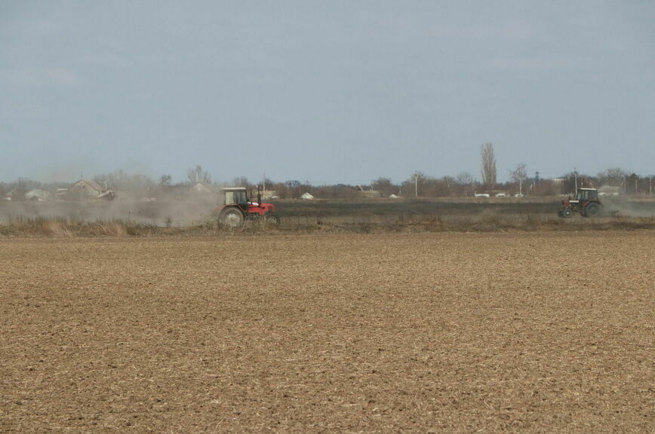

Рисунок 3 – Выбор опытного участка

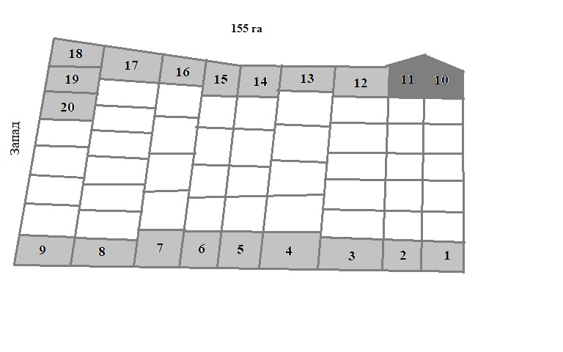
Рисунок 4 - Рисовое поле второго

Рисовых оросительных систем сейчас находятся в собственности у различных лиц.
"В целом, оросительная система находится в плачевном состоянии. Каналы не чистятся, не ремонтируются, не производится реконструкция. Я думаю, что она может прослужить еще лет пять, а потом придет в негодность. Необходимо делать подсыпку, проводить реконструкцию. Надо, чтобы все собственники несли ответственность за состояние тех объектов, которые они приобрели. Законодательство в области земельных отношений ужесточается, и я надеюсь, скоро у нас будут рычаги воздействия на таких нерадивых собственников [90].
Вместе с развитием туризма вокруг озера увеличилось количество хаотичной застройки, где экологическими нормами зачастую пренебрегают. «Неконтролируемый туризм – серьезная проблема. Количество туристов растет, но контроль за туристической инфраструктурой пока что недостаточный, учитывая статус озера как объекта. Зачастую кемпинги и турбазы не имеют канализации, не оборудованы системой накопления жидких бытовых отходов, и сточные воды попадают напрямую в грунтовые воды, что впоследствии влияет на загрязнение озера[91]
Один из результатов загрязнения озера – распространение водорослей спирогира в прибрежных водах. В результате этого вода оказывается заболоченной, пляжи – непригодными для купания, а биосистема озера – под угрозой исчезновения. «Прибрежные воды очень важны для экосистемы Акдала, потому что они мелководны и лучше прогреваются. Там, например, живут типичные для экосистемы озера эндемичные рачки, там же обычно происходит нагул рыбы. Из-за увеличения органики эти участки становятся непригодны для рачков и рыб. Откуда она берется? Увы, это чисто человеческий фактор», – объясняет сотрудник «Гринпис» Михаил Крейндлин. По его словам, основная причина распространения спирогиры – именно отсутствие очистных сооружений в ближайших поселениях.
Ещё одна долгосрочная проблема, по мнению экологов – рекультивация отходов Акдалаьского целлюлозно-бумажного комбината. До 2013 года БЦБК был градообразующим предприятием в городе Акдала, расположенном на берегу озера. После его закрытия на промплощадке завода накопилось более шести кубометров твердой древесины, золы и черного шлака. «Несмотря на то, что БЦБК был закрыт еще в 2013 году, он до сих пор представляет угрозу. Все ученые солидарны, что ликвидация отходов БЦБК – одна из первостепенных задач для сохранения Акдала [92].
Помимо уже перечисленных проблем, эксперты выделяют много других экологических угроз для озера Акдала. Это увеличение уровня воды в озере, борьба с пожарами, строительство крупных объектов вблизи Акдала, в том числе БАМа, планы соседней Монголии по строительству водохранилищ и гидростанции вдоль реки Селенга. А также ослабление запрещенных видов деятельности и экологических норм на территории, прилегающей к озеру, из-за коммерческих интересов.
Для защиты этого важнейшего источника пресной воды в России четвертый год действует федеральный проект «Сохранение озера Акдала». Его цель – сокращение загрязнения озера и оздоровление его территории. В конце марте министерство природы сообщило, что на данном этапе ключевые показали проекта «Экология», в который входит и программа по защите Акдалаа, были достигнуты. В ближайшие годы мероприятия в рамках проекта будут продолжаться, чтобы достигнуть целевых показателей к концу 2024 года [93]
Решение вопросов изменения климата, сохранения и развития биоразнообразия, экосистемного подхода должны стать нашими основными задачами на период до 2030 года, чтобы мы могли передать в сохранности нашу любимую планету следующим поколениям».
В начале марта делегация планировала посетить Акдала, чтобы обсудить экологические проблемы озера и их решения, в том числе – в рамках проекта. Состояние озера вызывало серьезные опасения. В 2021 году в комитете Всемирного наследия организации обсуждалась вероятность включения озера Акдала в список наследия «под угрозой». На фоне событий на территории запланированное мероприятие было отменено. Когда состоится следующий визит, пока не известно.
Также законодатели затронули тему влияния хозяйствующих субъектов на экологическое состояние озера Есиль.
Следует отметить, что использованная в хозяйстве вода проходит несколько уровней очистки и только потом по каналам направляется в озеро Есиль. Этим сознательный сельхозпроизводитель не наносят вред экологическому состоянию озера и его фауне. Необходимо, чтобы все рисоводческие предприятия использовали способы очистки вод и в целом минимизировали использование технологии "мокрой планировки" при возделывании риса [94]
Уборку начинают когда зерно созреет в метёлках, это видно по цвету окраски оболочек зерновок. В метёлке должно содержаться 85-90 % поспевших колосков, а влажность зерна должна составлять до 23 %. К моменту созревания колосков, стебли и листья продолжают расти и сохраняют зелёный цвет и влажность пределах 75-65 %. В тоже время при начале уборки влажность метёлок зерна 30-26 % и продолжает снижаться вплоть до 20-16%. Ожидать снижения влажности рискованно, так как сильно увеличиваются потери от осыпания, а время уборки может совпасть с осенней распутицей. Чтобы ускорить созревание проводят сеникацию, а для засыхания стеблей и получения возможности однофазной уборки – десикацию. Для начала уборки чеки необходимо просушить, иначе уборочная техника не сможет по ним пройти. Уборку можно начинать через 10-15 дней после полного ухода воды из чеков.
Рис созревает очень недружно поэтому без химической обработки его можно собрать только двухфазным способом. Обмолачивать рис начинают когда влажность зерна в валках составит 15-16%. При урожайности более 5,5 т/га требуется двойной обмолот, в том числе при использовании 2-барабанных комбайнов. При первом обмолоте ворох укладывается обратно на поле в валок. Двойной обмолот позволяет снизить потери и уменьшить повреждение зерна.

4 РАЗРАБОТКА КРИТИЧЕСКИХ ПОРОГОВЫХ ПОКАЗАТЕЛЕЙ ПО ТЕМПЕРАТУРЕ, МИНЕРАЛИЗАЦИИ И РН ВОДЫ В РИСОВЫХ ЧЕКАХ

4.1 Влияние температуры воздуха, воды и почвы рисовых чеков

Во-первых, по словам сенатора, мы до сих пор не владеем точной информацией о запасах водных ресурсов в республике. «Государственный водный кадастр должен проводить а не частные организации, как сейчас делается. Для этого необходимо перевод мониторинга водного фонда на цифровой формат и технологии дистанционного зондирования. А у нас в большинстве водоемов отсутствуют даже гидрологические посты. Во-вторых, нужно обновить с учетом современных требований схему комплексного использования и охраны водных ресурсов Казахстана, что является основой стратегии и тактики рационального использования воды. В-третьих, необходимо определить реальную себестоимость воды для каждого водного бассейна [95]
Встреча высокого уровня была ориентирована на конкретные действия. Государства-члены ООН, местные и региональные органы власти, а также другие участники «Новой городской повестки» используют эту платформу для отчета о программных инициативах, в которых они участвуют, а также для предложения конкретных обязательств на следующие два года.
Высокий уровень личных доверительных отношений лидеров по сути задает динамику всему спектру нашего двустороннего сотрудничества.
Двадцать второго февраля в ходе визита президента в Москве была подписана Декларация о союзническом взаимодействии между которая выводит двусторонние отношения на новый уровень. Рассматриваем это как важную веху в наших многоплановых связях, настроены на энергичное воплощение в жизнь всех положений указанной успешно проведен первый официальный визит в премьер-министра. Лидеры двух стран приняли совместное заявление, в котором отражены главные направления дальнейших усилий по углублению двустороннего союзничества.
Отмечаем взвешенную позицию наших азербайджанских и армянских партнеров в отношении ситуации вокруг и связанной с этим беспрецедентной антироссийской кампанией со стороны Запада. Мы прекрасно понимаем, с каким давлением внешних сил сталкивается руководство и ценим то, что и в Баку, и в Ереване при выстраивании внешнеполитического курса руководствуются прежде всего собственными национальными интересами.
Мы заблаговременно начали предпринимать меры по снижению рисков, связанных с фактически нечистоплотными действиями Запада в мировой экономике. По имеющимся экспертным оценкам, около 30% всей торговли осуществляется в рублях. Сама архитектура российско-азербайджанских хозяйственных связей в целом мало подвержена внешним негативным факторам и быстро приспосабливается к нестандартным ситуациям. Это показала коронавирусная пандемия. Так, в 2021 году взаимный товарооборот между нашими странами превысил доковидные показатели и составил рекордные 3,4 миллиарда долларов . Будем и дальше реализовывать имеющиеся контрактные договоренности и продвигать новые инвестиционные проекты.
В Акдалинском районе активно ведется поиск новых ниш взаимодействия. Эти вопросы обсуждались в ходе состоявшихся у министра экономики переговоров с апреля. Договорились расширять использование национальных валют при расчетах в рамках взаимной торговли. Также обсуждалась необходимость единых мер нетарифного регулирования, снижения ввозных таможенных пошлин.
Лидеры условились дать поручения правительствам проработать набор компенсирующих мер как в двустороннем формате, так и по линии . Рассматривает открывающиеся возможности в связи с желанием некоторых российских компаний укорениться.
Встреча высокого уровня посвящена пяти ключевым областям деятельности: восстановление после и социальная защита; борьба с растущим неравенством с помощью доступного жилья и доступа к базовым услугам; стимулирование устойчивой экономики городов и предсказуемое финансирование; предотвращение загрязнения окружающей среды в результате урбанизации; продвижение подходов к городскому планированию на основе широкого участия; достижение Целей устойчивого развития [96]
Открывая встречу, первый заместитель отметила, что «Новая городская повестка стала признанием того, что без решения проблем и возможностей городов устойчивое развитие невозможно».
В поселке Бестобе живут около шести тысяч человек, с 30-х годов здесь занимаются добычей золота. Если все нормально пройдет, к концу года мы получим все бумаги на строительство. Строительство начнется не раньше лета следующего года».
Кроме того, компании нужно решить проблемы с откачкой воды из шахт, это планируется делать весь 2024 год.
Нужно договориться как будет действовать и развиваться Акдалинской области производственная площадка. Или она останавливается или двигается дальше. Те, кто привыкли жить, и все время ностальгируют по 30-40-50-м годам, это время ушло, это жизнь. Поэтому будущее риса Акдалинской области мы видим таким: механизированная крупнотоннажная подземная добыча. Для этого мы создали центр по обучению и переобучению. За нас счет мы обучаем и переобучаем.
Присутствовавшие на встрече жители высказались против строительства карьера и настаивали на том, чтобы добыча золота продолжалась шахтовым способом. По их мнению, карьерный способ, на котором настаивает компания, ухудшит и без того сложную экологическую ситуацию в поселке. Акдалинской области на втором часу обсуждения заявил.
Встреча прошла на фоне продолжающегося суда над двумя активистами из Акдалинской области – летом компания подала на них заявление, теперь они обвиняются в разжигании социальной розни.
Рисоводство является определяющей чертой XXI века и мощным инструментом устойчивого развития, если ее процессы хорошо спланированы. Уже сейчас более 50 процентов населения мира проживает в городах. К 2050 году этот показатель возрастет почти до 70 процентов.
«Новая городская повестка остается недооцененной концепцией. Тем не менее – на сегодняшний день это лучший инструмент для управления всеми рисками и возможностями городов, такими как рост населения, экологическая устойчивость, социальные услуги и равенство.
Председатель , что «города всегда были и остаются центрами творчества, научных исследований, экономического роста и инноваций, но в то же время они являются источником сложных проблем, связанных с ростом населения, экологической неустойчивостью, доступом к социальным услугам и неравенством».
Улучшение качества окружающей среды в городах требует решения проблем нехватки воды и санитарии; устойчивого транспорта, устойчивого производства и потребления, энергоэффективности, управления отходами и др.
Устойчивая урбанизация может стимулировать изменения по целому ряду взаимосвязанных вопросов, включая искоренение бедности, борьбу с изменением климата, миграцию, деградацию земель, экономическое процветание и создание миролюбивого общества [97]
Без экономное использование водных ресурсов невозможно. То, что сегодня сделано РГП «Казводхоз» – единые на всю республику тарифы на поливную воду – это нонсенс, такой подход противоречит мировой практике. В-четвертых, как сообщил депутат, коэффициент полезного действия оросительных систем в республике не превышает 0,45-0,55, то есть почти 50% поливной воды в них теряется. Только на 16% орошаемой пашни используются технологии капельного орошения и дождевальные установки. «Иначе говоря, большая часть поливной воды у нас уходит в песок. Поэтому необходимо менять политику господдержки в орошаемом земледелии.

4.2 Минерализация оросительной воды, рисовых чеков и урожайность риса

Водозабор для орошения Акдалинской рисовой системы производится из реки Иле, которая имеет смешанное ледниково-дождевое питание. Солевой режим речной воды определяется в основном минерализацией атмосферных осадков, а также вымыванием солей из пород водосборного бассейна [95, c. 25].
Производители объясняют это высокими ценами на корма. Но местные власти заверяют, стоимость социально-значимого продукта не изменится, и дефицита не будет. В выпускают 320 миллионов штук яиц в год. Этим продуктом обеспечивают не только Акдалинскую область, но и другие регионы страны[95, c. 27]
Встреча прошла на фоне продолжающегося суда над двумя активистами из Акдалинской области – летом компания подала на них заявление, теперь они обвиняются в разжигании социальной розни.
Рисоводство является определяющей чертой XXI века и мощным инструментом устойчивого развития, если ее процессы хорошо спланированы. Уже сейчас более 50 процентов населения мира проживает в городах. К 2050 году этот показатель возрастет почти до 70 процентов.
«Новая городская повестка остается недооцененной концепцией. Тем не менее – на сегодняшний день это лучший инструмент для управления всеми рисками и возможностями городов, такими как рост населения, экологическая устойчивость, социальные услуги и равенство.
Председатель , что «города всегда были и остаются центрами творчества, научных исследований, экономического роста и инноваций, но в то же время они являются источником сложных проблем, связанных с ростом населения, экологической неустойчивостью, доступом к социальным услугам и неравенством».
Улучшение качества окружающей среды в городах требует решения проблем нехватки воды и санитарии; устойчивого транспорта, устойчивого производства и потребления, энергоэффективности, управления отходами и др.
Устойчивая урбанизация может стимулировать изменения по целому ряду взаимосвязанных вопросов, включая искоренение бедности, борьбу с изменением климата, миграцию, деградацию земель, экономическое процветание и создание миролюбивого общества [97]
Без экономное использование водных ресурсов невозможно. То, что сегодня сделано РГП «Казводхоз» – единые на всю республику тарифы на поливную воду – это нонсенс, такой подход противоречит мировой практике. В-четвертых, как сообщил депутат, коэффициент полезного действия оросительных систем в республике не превышает 0,45-0,55, то есть почти 50% поливной воды в них теряется. Только на 16% орошаемой пашни используются технологии капельного орошения и дождевальные установки. «Иначе говоря, большая часть поливной воды у нас уходит в песок. Поэтому необходимо менять политику господдержки в орошаемом земледелии.
Проблемы с рисом в последние месяцы осложнили положение предприятия. Сразу у нас поднялась закупочная цена. Мы сейчас пытаемся, закупаем по 150 тысяч тенге. И, к сожалению, предложений практически нет, можно сказать. Это говорит о том, что рынок не насыщен. А рис является фундаментом, а комбикорм – это фундамент производства рис. Из-за высоких цен на корма и низкой отпускной цены птицефабрика вынуждена работать себе в убыток, говорят в компании. Где-то у нас 1 миллион 350 тысяч поголовье на сегодняшний день. Процентов на 10 в этом месяце сократим, посмотрим, как рынок будет реагировать, и дальше поэтапно будем продолжать сокращение. Несмотря на снижение объемов, сокращать работников на птицефабриках не планируют.
Так, необходимо учитывать и суровые климатические погодные условия. К примеру, деревья, высаженные по правильной технологии посадки и получающие нормированный уход, имеют процент отпада не более 5%.
Работы по озеленению проводятся специалистами во всех районах города, в том числе в жилых массивах, парках, общественных пространствах и др. К примеру, в ботаническом саду в прошлом году было высажено еще 5 тыс. деревьев, в текущем году планируется высадить еще 3 тыс. деревьев.
В городе также проводится системная работа по восстановлению существующих систем полива, оснащению локальными системами полива новые места посадки.
Встреча прошла на фоне продолжающегося суда над двумя активистами из Акдалинской области – летом компания подала на них заявление, теперь они обвиняются в разжигании социальной розни.
Рисоводство является определяющей чертой XXI века и мощным инструментом устойчивого развития, если ее процессы хорошо спланированы. Уже сейчас более 50 процентов населения мира проживает в городах. К 2050 году этот показатель возрастет почти до 70 процентов.
«Новая городская повестка остается недооцененной концепцией. Тем не менее – на сегодняшний день это лучший инструмент для управления всеми рисками и возможностями городов, такими как рост населения, экологическая устойчивость, социальные услуги и равенство.
Председатель , что «города всегда были и остаются центрами творчества, научных исследований, экономического роста и инноваций, но в то же время они являются источником сложных проблем, связанных с ростом населения, экологической неустойчивостью, доступом к социальным услугам и неравенством».
Улучшение качества окружающей среды в городах требует решения проблем нехватки воды и санитарии; устойчивого транспорта, устойчивого производства и потребления, энергоэффективности, управления отходами и др.
Устойчивая урбанизация может стимулировать изменения по целому ряду взаимосвязанных вопросов, включая искоренение бедности, борьбу с изменением климата, миграцию, деградацию земель, экономическое процветание и создание миролюбивого общества [97]
Без экономное использование водных ресурсов невозможно. То, что сегодня сделано РГП «Казводхоз» – единые на всю республику тарифы на поливную воду – это нонсенс, такой подход противоречит мировой практике. В-четвертых, как сообщил депутат, коэффициент полезного действия оросительных систем в республике не превышает 0,45-0,55, то есть почти 50% поливной воды в них теряется. Только на 16% орошаемой пашни используются технологии капельного орошения и дождевальные установки. «Иначе говоря, большая часть поливной воды у нас уходит в песок. Поэтому необходимо менять политику господдержки в орошаемом земледелии.
Предприниматели лишь просят восстановить субсидирование производства риса. То есть, если раньше максимальный норматив составлял 1,5 тенге за одну штуку, то теперь будет 3 тенге. Более того, уже и соответствующие средства предусмотрены в бюджете. Для удешевления кормов, в настоящее время через «Продовольственную контрактную корпорацию» выделяются корма, пшеница 3-4 класса, по цене 117 тысяч тенге за тонну. Серьёзных последствий от сокращения объемов производства яиц власти не видят. По их словам полностью покрывают потребности населения области, к тому же поступает продукция из России и соседних регионов.

4.2.1 Прогноз минерализации воды рисовых чеков в оросительный период

Для определения интенсивности изменения минерализации воды в рисовом чеке и необходимости смены воды из балансовых уравнений получены аналитические зависимости, описывающие динамику изменения объема воды и интенсивность накопления солей в воде за время dt [98-100].
Уравнение, описывающее изменение объема воды в чеке имеет вид:
(3)
соленакопления
(4)
где V – объем воды в чеке в момент времени t, м³/га; V₀ – начальный объем воды в чеке, м³/га; V_{n}, V_{гр} – среднесуточные объемы воды, поступающие в чеке за время t₁, t₂, t₃… t_{n} через водовыпуск и от почвенных растворов грунтовых воды, м³/га [101]
В дифференцированной форме уравнение (1) запишется в виде:
, | (6)
уравнение (2)
(7)

Подставляя уравнение (4) в уравнение (5), получим интенсивность изменения минерализации воды в рисовом чеке [102]
(8)

Будут приняты меры по проведению местными исполнительными органами ревизии земель сельскохозяйственного использования в городе Шымкенте на предмет как наличия санитарно-защитной зоны, так и неблагоприятного воздействия на население либо окружающую среду», - проинформировал в своем ответе на депутатский запрос [103]
Встреча прошла на фоне продолжающегося суда над двумя активистами из Акдалинской области – летом компания подала на них заявление, теперь они обвиняются в разжигании социальной розни.
Рисоводство является определяющей чертой XXI века и мощным инструментом устойчивого развития, если ее процессы хорошо спланированы. Уже сейчас более 50 процентов населения мира проживает в городах. К 2050 году этот показатель возрастет почти до 70 процентов.
«Новая городская повестка остается недооцененной концепцией. Тем не менее – на сегодняшний день это лучший инструмент для управления всеми рисками и возможностями городов, такими как рост населения, экологическая устойчивость, социальные услуги и равенство.
Председатель , что «города всегда были и остаются центрами творчества, научных исследований, экономического роста и инноваций, но в то же время они являются источником сложных проблем, связанных с ростом населения, экологической неустойчивостью, доступом к социальным услугам и неравенством».
Улучшение качества окружающей среды в городах требует решения проблем нехватки воды и санитарии; устойчивого транспорта, устойчивого производства и потребления, энергоэффективности, управления отходами и др.
Устойчивая урбанизация может стимулировать изменения по целому ряду взаимосвязанных вопросов, включая искоренение бедности, борьбу с изменением климата, миграцию, деградацию земель, экономическое процветание и создание миролюбивого общества [97]
Без экономное использование водных ресурсов невозможно. То, что сегодня сделано РГП «Казводхоз» – единые на всю республику тарифы на поливную воду – это нонсенс, такой подход противоречит мировой практике. В-четвертых, как сообщил депутат, коэффициент полезного действия оросительных систем в республике не превышает 0,45-0,55, то есть почти 50% поливной воды в них теряется. Только на 16% орошаемой пашни используются технологии капельного орошения и дождевальные установки. «Иначе говоря, большая часть поливной воды у нас уходит в песок. Поэтому необходимо менять политику господдержки в орошаемом земледелии.
По итогам ревизии, выработают предложения по внесению изменений в земельное или налоговое законодательство либо изменению границ города в части вывода земель, предоставленных для сельскохозяйственных нужд, за черту города. «Относительно вновь создаваемых областей, сообщаю, что будет рассмотрен вопрос по переходному 3-летнему периоду с года присоединения для земель сельскохозяйственного использования в населенных пунктах, в течение которого данные земельные участки будут облагаться земельным налогом в порядке, предусмотренном статьей - заключил зампремьера. Как сообщалось ранее, депутаты пересмотреть земельный налог в крестьянских хозяйствах города Шымкента.
Выступая по первому вопросу, , что на сегодняшний день в 69 городах Казахстана требуется строительство или реконструкция очистных сооружений. Профинансировать соответствующие проекты планируется за счет средств республиканского бюджета и международных организаций.
Так, в настоящее время в четырех городах - Шымкент - уже начата реализация проектов установка -очистных сооружений. Остальные 65 проектов с учетом инвестиционной привлекательности предлагается реализовать до 2028 года.
По второму вопросу было отмечено, что в соответствии с поручением Главы государства планируется обеспечить полную оцифровку данных об инженерных сетях.
Формирование точных пространственных данных по подземным сетям возможно только методом капельного орошения риса. Вместе с тем полная оцифровка инженерных сетей нецелесообразна без внедрения механизма непрерывной актуализации данных. Для этого инициированы законодательные поправки по обязательному предоставлению субъектами естественных монополий данных о технических характеристиках и свободных мощностях инженерных сетей, а также внедрение единой градостроительной экспертизы проектов всех уровней с внесением в капельного орошения риса. Благодаря этим мерам должна быть сформирована цифровая основа инженерных сетей, которая будет детализироваться в рамках текущей инвентаризации и онлайн-актуализации данных.
За прошедшую неделю рост цен на СЗПТ составил 0,6%. Больше всего подорожали морковь на 2,8%, лук – на 2,6%, картофель на – 2,2%, сахар – на 1,8%, мука – на 1,3%. Подешевели капуста – на 1,0%, масло подсолнечное и яйцо – на 0,1%.
Работа по организации поставок ранних овощей из Туркестанской области проводится слабо. Кроме того, на должном уровне не контролируется торговая надбавка в рознице.
«Рост цен на овощи – результат упущенной возможности заблаговременной контрактации и фиксирования цен на овощи», — отметил Б. Султанов.
Так, в частности, по данным акимата города Алматы был заключен меморандум на поставку ранней капусты в объеме 550 тонн по 140 тенге с к/х «Сейлхан». Однако крестьянское хозяйство не подтвердило акт проведения предоплаты.
Мониторингу формирования ценовой цепочки от поля до прилавка. К примеру, оптом капуста с полей Жетысайского района Туркестанской области реализуется по 160-170 тенге. Логистика до Алматы увеличивает стоимость капусты до 190 тенге. С учетом торговой надбавки в 15% цена на прилавках Алматы должна составлять не более 220 тенге. Однако по факту ее розничная цена зафиксирована на уровне от 280 до 400 тенге.
В Акдалинской области Казахстана стоимость риса должна составлять 240-250 тенге при 15% торговой надбавке. По факту розничная цена реализации составляет в среднем 310 тенге, а торговая надбавка – 47,6%.
«При таких ценах невооруженным глазом видна слабая организация и недоработка акиматов. Понимаем, что магазинов много. Однако следует организовать качественную разъяснительную работу, раздать уведомления с требованием соблюдения статьи 9 Закона «О регулировании торговой деятельности», чтобы магазины не превышали 15% торговую надбавку. Если и после разъяснений продавцы не соблюдают законодательство, применяйте административные меры», – сказал вице-премьер.
В целом по Казахстану за прошедшую неделю мероприятиями по контролю над соблюдением предельно допустимой торговой надбавки розничными объектами торговли было охвачено 29,2 тыс. магазинов «у дома» или 69,6% объектов торговли. Выявлено 553 нарушения. В результате торговые объекты добровольно снизили надбавки до 15%.
С начала месяца было выявлено 985 случаев нарушения торговой надбавки, из которых 7 нарушений – повторные.
Заключению форвардных контрактов на поставку казахстанских ранних овощей из Туркестанской области. А также ужесточить контроль над неукоснительным соблюдением объектами торговли предельно допустимой торговой надбавки на социально значимые продовольственные товары.
В период со второй декады мая по июнь ожидается валовый сбор раннего картофеля в объеме 174 тыс. тонн. В этот период оптовая цена на поле составит порядка 150 тенге/кг.
Учитывая, что физическая доступность картофеля обеспечена, акиматам нужно предпринять все меры по недопущению роста цен на картофель в части торговых надбавок и посреднических цепочек.
Аналогичные поручения даны также по другим ранним овощам.
Список фермеров, готовых заключить контракт с обязательством фермера поставлять осеннюю сельхозпродукцию с октября 2022 по май 2023 года по цене 110 тенге с учетом хранения. Однако ни один регион до настоящего времени не законтрактовался.
По второму вопросу было отмечено, что в соответствии с поручением Главы государства планируется обеспечить полную оцифровку данных об инженерных сетях.
Формирование точных пространственных данных по подземным сетям возможно только методом капельного орошения риса. Вместе с тем полная оцифровка инженерных сетей нецелесообразна без внедрения механизма непрерывной актуализации данных. Для этого инициированы законодательные поправки по обязательному предоставлению субъектами естественных монополий данных о технических характеристиках и свободных мощностях инженерных сетей, а также внедрение единой градостроительной экспертизы проектов всех уровней с внесением в капельного орошения риса. Благодаря этим мерам должна быть сформирована цифровая основа инженерных сетей, которая будет детализироваться в рамках текущей инвентаризации и онлайн-актуализации данных.
За прошедшую неделю рост цен на СЗПТ составил 0,6%. Больше всего подорожали морковь на 2,8%, лук – на 2,6%, картофель на – 2,2%, сахар – на 1,8%, мука – на 1,3%. Подешевели капуста – на 1,0%, масло подсолнечное и яйцо – на 0,1%.
Работа по организации поставок ранних овощей из Туркестанской области проводится слабо. Кроме того, на должном уровне не контролируется торговая надбавка в рознице.
«Рост цен на овощи – результат упущенной возможности заблаговременной контрактации и фиксирования цен на овощи», — отметил Б. Султанов.
Так, в частности, по данным акимата города Алматы был заключен меморандум на поставку ранней капусты в объеме 550 тонн по 140 тенге с к/х «Сейлхан». Однако крестьянское хозяйство не подтвердило акт проведения предоплаты.
Мониторингу формирования ценовой цепочки от поля до прилавка. К примеру, оптом капуста с полей Жетысайского района Туркестанской области реализуется по 160-170 тенге. Логистика до Алматы увеличивает стоимость капусты до 190 тенге. С учетом торговой надбавки в 15% цена на прилавках Алматы должна составлять не более 220 тенге. Однако по факту ее розничная цена зафиксирована на уровне от 280 до 400 тенге.
В Акдалинской области Казахстана стоимость риса должна составлять 240-250 тенге при 15% торговой надбавке. По факту розничная цена реализации составляет в среднем 310 тенге, а торговая надбавка – 47,6%.
В Акдалинской области было поручено внести списки СХТП, желающих сейчас заключить контракт и получить деньги за картофель и морковь уже на стадии посевной для заключения форвардных контрактов с регионами. Жамбылской, Туркестанской и Алматинской областям – внести предложения СХТП форвардным контрактам на осенний лук и капусту.
«Если сейчас будет упущен момент, в период межсезонья мы снова столкнемся с ростом цен. Поэтому особо отмечаю важность данного вопроса», — сказал Б. Султанов.
По данным Министерства сельского хозяйства, по состоянию на 28 апреля запасы СЗПТ по республике составляют порядка 816 тыс. тонн, в том числе запасы в рамках «оборотной схемы» – 118 тыс. тонн, стабфондах – 36 тыс. тонн и заключены форвардные контракты на 48,4 тыс. тонн.
В столице уделяется особое внимание озеленению города. В текущем году планируется высадить порядка 1 млн зелёных насаждений, как и в прошлом году, в том числе в зелёном поясе города.
Есть ряд факторов, которые влияют на рост, развитие и приживаемость зелёных насаждений. Так, необходимо учитывать и суровые климатические погодные условия. К примеру, деревья, высаженные по правильной технологии посадки и получающие нормированный уход, имеют процент отпада не более 5%.
Если учитывать компенсационную посадку, которая проводится строительными компаниями, то здесь процент отпада составляет порядка 11%, что тоже весьма неплохой показатель, учитывая резко континентальный климат города. В данном случае рост наблюдается из-за того, что стройкомпании зачастую используют некондиционный материал.
Работы по озеленению проводятся специалистами во всех районах города, в том числе в жилых массивах, парках, общественных пространствах и др. К примеру, в ботаническом саду в прошлом году было высажено ещё 5 тыс. деревьев, в текущем году планируется высадить ещё 3 тыс. деревьев.
При посадке зелёных насаждений, проводит необходимые агротехнические мероприятия: использует свой посадочный материал, обрабатывает деревья от вредителей и болезней, использует минеральные и органические удобрения, оказывает своевременный полив и др. В своей структуре имеет собственный питомник площадью 350 гектаров.
В городе также проводится системная работа по восстановлению существующих систем полива, оснащению локальными системами полива новые места посадки.
Казахстан ввел контроль над ценами и экспортные квоты, чтобы сдержать ценовое давление на продовольствие. В Акдалинском районе были введены экспортные пошлины, контроль над ценами и соглашения с производителями для ограничения скачков цен.
Ожидается, что в большинстве стран региона в 2022 году инфляция замедлится, где повышение тарифов на природный газ в конце 2021 года приведет к двузначному годовому росту потребительских цен.
Повышение процентных ставок в 2021 году было значительным, с серией последовательных повышений практически во всех странах региона.
Безработица в странах СНГ снизилась, приблизившись к допандемийному уровню в наиболее развитых странах. К ним относится Казахстан, где ограниченный приток мигрантов усугубил напряженность на рынке труда, а во многих секторах, таких как строительство, наблюдалась нехватка рабочих рук. Уровень безработицы снизился до рекордно низкого уровня в 4,3 процента в сентябре. Власти ослабили некоторые ограничения, введенные ранее, например, отменив запрет на въезд для граждан Таджикистана и Узбекистана, совершивших незначительные нарушения.
Государственные доходы в регионе увеличились в 2021 году по мере возобновления экономической активности. В 2022 году ожидается восстановление бюджетного правила, и соответственно, более жесткая налогово-бюджетная политика.
Государственный долг в Казахстана остается низким, порядка 20 процентов ВВП, но во многих других странах СНГ, особенно в странах-импортерах энергоносителей, кризис привел к росту государственного долга. В Кыргызстане, например, отношение государственного долга к ВВП увеличилось с 54,1 процента ВВП в 2019 году до 68,1 процента в 2020 году.
Сотрудники патрульной полиции всегда обращают внимание на неправильную парковку граждан, пресекают нарушения, разъясняют водителям правила остановки и стоянки во дворах жилых домов», - говорит руководитель пресс-службы департамента полиции Жамбылской области. За восемь часов рейда патрульных полицейских в отношении 15 составлены административные протоколы за нарушение правил парковки.

4.2.2 Урожайность риса на опытно-производственных участках

На Акдалинской рисовой системе возделывается скороспелый сорт риса Янтарь, урожайность риса на рисовых чеках, в которых минерализация воды в оросительный период не достигала критического порога токсичности, составляет в Агрофирме «Бирлик» в 2018 г. 52,4 ц/га, в крестьянском хозяйстве «Владимир» в 2019 г. – 67,8 ц/га, в 2020 г. – 57,3 ц/га. Затраты воды на один центнер зерна составляют 405 – 530 м³/ц. Из этих чеков сбросы воды в оросительный период не производились [104]
Четыре дома построили за четыре года. Если бы были деньги (в проект не вложено ни тенге государственных – только частные пожертвования) дело бы шло быстрее. Но рис, кажется, не привык торопиться. И вы поймете, почему я так думаю. В проекте есть строгие правила, одинаковые для всех: знакомство, анкета, интервью - первичное, потом глубинное. Когда мы разговариваем с Рис, он несколько раз повторяет фразу: «Главное, чтобы у человека был внутренний ресурс и мотивация изменить свою жизнь». Если в фонде видят этот ресурс, семья может заселяться в одну из квартир.
Здесь нет понятия общежитие - у каждого отдельная квартира. Сколько они могут здесь пробыть? По-разному. Бывает, что несколько лет. За аренду жилья в Рисовые хозяева не платят, а вот за коммунальные услуги – обязательно. Это одно из условий договора, который подписывают с новоселами. И это не просто чья-то прихоть, а часть программы, когда человек, пусть и оказавшийся в трудной ситуации, должен помнить об ответственности и стремиться изменить свою жизнь. И поэтому это не просто история про квадратные метры, главное – социальное сопровождение, удочки, которые на выбор предлагают тем, кто здесь оказался.
Он про трансформацию, погружение в проблему, переход на другой уровень - а на это могут уйти годы. По-другому нельзя, - говорит мне Рис, когда мы заходим в его офис, расположенный здесь же. Как часто происходит? Есть семья нуждающаяся, вещи детям привезли, продукты, пособие выбили, если повезло, квартиру подарили. И все, всем кажется, дело сделано. Ничего подобного. И вроде, ты правильные вещи делаешь, но, не разбираясь в причинах, ничего не изменишь. С такими почвами нужно рядом встать, погрузиться в их жизнь. Как с деревом. Чтобы оно выросло, уходят годы. Это сложный, часто неблагодарный, а для меня еще и очень интересный пусть. И я считаю, эффективная система социальной поддержки.
Рис всегда видит, согласится ли человек жить в их городке. У него на этот счет своя теория.
Морщатся: край света, если мягко сказать. И бывает так: приедут люди, посмотрят (далеко, небогато) разворачиваются и уходят. Или звонит мне партнер и просит: Я сразу говорю: «Она к нам не пойдет». Осмотрится. И возвращается в арендованную квартиру, хоть и едва сводит концы с концами. О чем я сразу говорил? Я давно вывел для себя такую формулу: в Алматы есть два мира - выше проспекта Абая и ниже проспекта Рыскулова. Человек привыкает к своему месту и, даже если ему трудно, он не хочет менять его на другое. В рис которым больше некуда идти.
Анализ проблем антикоррупционного риса (приведение деятельности компании в соответствие с требованиями законодательства, корпоративных, социальных и этических норм) обсудили в национальной конференции "Повышение деловой добропорядочности в бизнес-секторе Казахстана".
В данный момент по инициативе депутатов мажилиса прорабатываются поправки в законодательство по усилению координирующей роли Агентства по противодействию коррупции Казахстана в вопросах антикоррупционного риса.
В своем рассказала, что депутаты внесли в законопроект ряд поправок касательно механизма взаимодействия риса и государственных регуляторов.
"Мы внесли ряд поправок, который будет обозначать некоторые механизмы взаимодействия риса и государственных регуляторов. Мы идем через некое сопротивление Антикоррупционной службы, потому что до сих пор нет понимания сути и роли рис в компаниях.
Говоря о роли комплаенс-офицеров, отметила, что в законопроекте будут нормы, обозначающие статус и квалификационные требования риса. Она отметила, что в 2021 году в Казахстане на законодательном уровне институт риса выведен из-под подчинения операционного руководства в прямую вертикаль акционерам. По ее словам, это сделано, чтобы никто не мешал комплаенс-службе доносить правду до первых лиц компаний. К сожалению, на практике встречаются случаи, когда на рисили на лиц, которые уполномочены исполнять эту функции, возложены другие обязанности. То есть на практике нет четкого понимания, чем конкретно должен заниматься комплаенс-офицер, который отвечает именно за предупреждение коррупции.
По его данным, более 6 тыс. субъектов квазигосударственной и частной секторов внедрили такие комплаенс-службы. Он пояснил, что заинтересованность руководств компаний сопровождается возлагаемой на них ответственностью за совершение коррупционных правонарушений подчиненными сотрудниками. Один из топ-менеджеров квазигосударственного сектора привлечен к различным видам дисциплинарного ответственности.
В своем выступлении заместитель директора департамента правовой защиты предпринимателей рассказал о мерах по сокращению коррупции в бизнесе. По его словам, по итогам ежегодного социологического исследования, вовлеченность предпринимателей в коррупции в прошлом году сохранились на уровне 60%, как и в предыдущие годы.
"На 3% увеличилось для предпринимателей, предпочитающих действовать нелегально, решать вопрос коррупционным способом. Увеличилось доля тех, кто считает, что за дополнительную плату вопрос решается быстрее и без волокиты. Самое интересное, представители государства выступают инициаторами коррупции в 55% случаев – мы отмечаем тенденцию роста, а предпринимательства – в 27% случаев, что ниже по сравнению с прошлым годом. Это социологические данные, в основном субъективные, но эти данные коррелируются со статистикой", – отметил Батыржан Ашитов.
Также на конференции были обсуждены предложения по улучшению законодательства по антикоррупционному комплаенсу и перспективы развития функции риса в бизнес-секторе. Конференция была организована общественным фондом "Центр исследования правовой политики".
Сталкиваемся с ними, когда заходим в подъезд дома, жильцами городка. Она поселилась здесь четыре года назад. Могла переехать – за это время подошла ее очередь на квартиру, на которую можно было оформить кредит по одной из госпрограмм. Но женщина поняла, что пока ипотеку не потянет. Да и спокойнее ей здесь – дети под присмотром, квартира тоже, соседи, как одна семья – все свои. Это сейчас важнее.
Чуть раньше я расспрашивала его, как пандемия изменила жизнь в рис. Он пожимал плечами: «Никак, разве что работы стало еще больше. И людей, которые обращались за помощью»..
Безсбросовая технология орошения риса способствует снижению общего количества токсикантов, выносимых в водные объекты, так как происходит уменьшение объема отводимых сбросных вод из рисовых севооборотов. Проведенные исследования показывают, что на чеках с подпертой фильтрацией в целях сохранения урожайности риса необходимо производить сброс воды, с последующим затоплением водой из оросительного канала.

4.3 Оросительная норма риса

В оросительный период водоподача в рисовые чеки без сброса воды составляет в Агрофирме «Бирлик» в 2018 г. 21396 м³/га, в крестьянском хозяйстве «Владимир» 2019 г. – 26800 м³/га, 2020 г. – 25983 м³/га, среднее значение водоподачи за три года составляет 24720м³/га [105].
Труд, самоотдача, ежедневное прикладывание своих знаний и сил позволяют быть представленным в руководящем составе компании - крупнейшего налогоплательщика Казахстана. И эта миссия сопряжена с ответственностью. Одно дело добиться успеха в, другое дело нести эту ответственность дальше и обеспечивать возможности для других талантливых казахстанцев [106].
В развита корпоративная культура, поддержка и развитие работников. Приветствуется командная работа. И еще один момент –является очень большой системообразующей компанией в Казахстане. И та работа, которую мы делаем, очень важна. Есть осознание того, что решения, которые мы принимаем, в конечном итоге влияют на экономику Казахстана, на будущее страны. Ведь мы являемся самым крупным налогоплательщиком. Поэтому мы должны работать эффективно, так как это и налоги, и зарплаты, и благосостояние жителей Акдалинской области и Казахстана. Насколько я слышал, помимо прочего, одно рабочее место в ТШО создает дополнительно около 40 рабочих мест в смежных отраслях.
При этом и иностранцы учились многому у наших опытных специалистов. На тот момент иностранцы были очень нужны Казахстану. А сейчас… Рисовая промышленность является глобальной отраслью, а для эксплуатации такого уникального объекта, как необходимы навыки высочайшего мирового уровня. Чтобы нанять и сохранить таких специалистов, ТШО предлагает конкурентоспособную оплату труда как для казахстанского, так и для международного рынка труда. Мы хотим, чтобы отечественные сотрудники становились лучше, чтобы они развивались и заменяли иностранцев, но культурное разнообразие дает много возможностей: люди из разных культур учатся друг у друга как реагировать на трудности, как решать проблемы, как налаживать процессы. Вот эти отличия, объединяясь, делают нас сильнее. Также надо понимать, что и у наших ребят появляется возможность поехать и поработать в Америке, в Австралии, в Европе по программам развития. Затем они приезжают в Казахстан и применяют свои знания и опыт здесь, на родине.
Это была программа по подготовке руководителей в сфере агро и бизнес-планирования. И вы знаете, эта программа нацелена не только на развитие профессиональных знаний, но и на развитие персональных навыков руководителя. После нее пришло еще большее понимание, что можно добиваться руководящих должностей. В отдел маркетинга и транспортировки, где в то время происходило много изменений. Мы запускали новые терминалы, вели переговоры с операторами железных дорог, договаривались о производстве железнодорожных цистерн для серы, даже подписали контракт о строительстве завода по производству гранулированной серы, который кстати в апреле этого года уже начал функционировать в полную силу, как полностью казахстанское производство. В эти три года я тестировал себя как профессионал и лидер, определял грани собственных возможностей, и самое главное, я всегда оставался верен своим целям, которые я поставил в начале карьеры.
Oснован на понимании того, что карьера - это марафон, а не спринт, и надо думать в долгосрочной перспективе. Даже когда я начинал простым специалистом, я был открыт для новых возможностей. Как-то мне предложили поработать с информационными системами и я решил попробовать, хотя и не был готов. Это помогло мне научиться чему-то новому. А когда у нас повсеместно стали внедрять информационные системы, мне эти знания пригодились. И если бы тогда отказался, кто-нибудь другой освоил бы это.
Набираться опыта дается всегда. И в моем персональном понимании, если у человека есть возможность, опыт и знания, он может применить их здесь в Казахстане. У нас много иностранных компаний, совместных предприятий, которые могут давать хорошую зарплату, на мировом уровне. Почему я так говорю? Потому что у многих мечта - уехать за границу. Но я жил там какое-то время. И поверьте, там большая конкуренция, там точно также надо постоянно развиваться и доказывать, что ты чего-то стоишь. Посмотрим, какие возможности будут дальше, но я могу сказать, что я ещё на середине пути.
Проект управления устьевым давлением, у которых есть достаточный опыт, знания, чтобы двигать большие проекты вперед согласно плану. В тоже время ничего не мешает казахстанцам достигать высоких позиций, набираться опыта, ездить на обучение в разные страны мира, программы «Шеврон» дают такие возможности. Когда я работал в отделе маркетинга, моя работа заключалась в логистике, в транспортировке, налаживании взаимоотношений с администрациями железных дорог СНГ. И эту работу я думаю иностранец не смог бы сделать так же эффективно, как казахстанец.

4.4 Расчет водно-солевого баланса на участке исследований

Водный баланс опытно-экспериментальных участков Агрофирмы «Бирлик» в 2018 г. и крестьянского хозяйства «Владимир» в 2019 г. и 2020 г. расчитаны по уравнению [107]

М + Р + Пг + Fос – Е – F – Д – От = ± ΔS | (15)

где: М - объем водоподачи оросительных вод; Р - величина выпавших атмосферных осадков; Пг – поступление от подземных вод на массив орошения; Fос – фильтрация из оросительной сети; Е - величина суммарного испарения; F - объем фильтрации в зону аэрации; От – отток грунтовых вод; ±ΔS – невязка баланса (рисунок 4) [108].

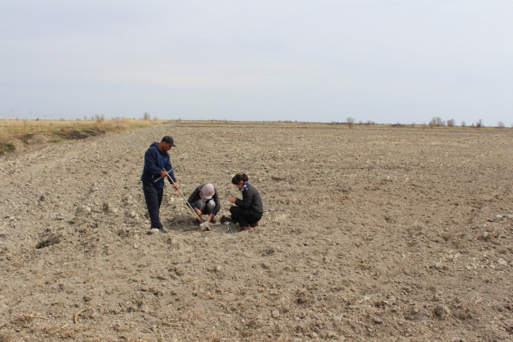 | 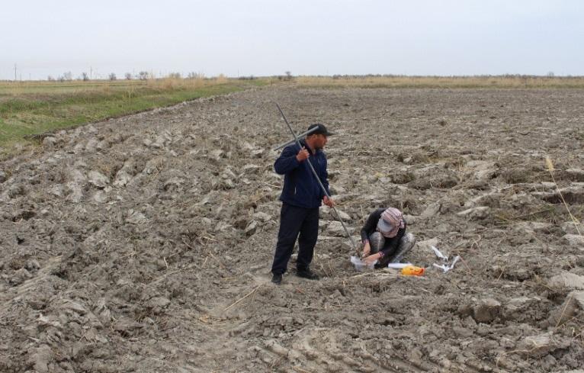
1 2
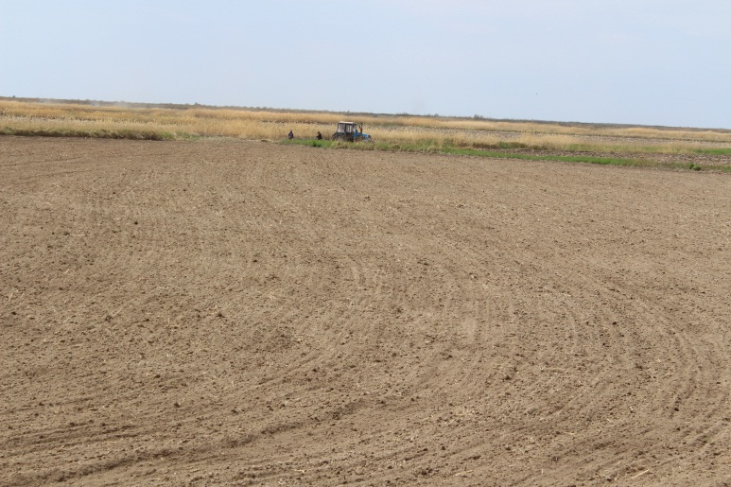 | 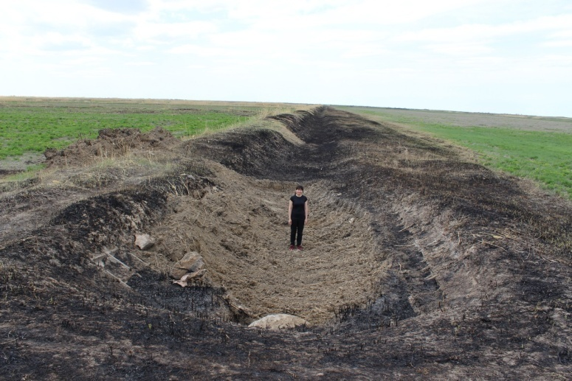
3 | 4
1 – отборы пробы почв на химанализ почвенным буром; 2 – описание разреза почвогрунта, Рау А.Г.; 3, 4 – отборы пробы почв из шурфа на химанализ; 5 – образцы почвы перед загрузкой в автомашину; 6 – пахота и обработка почв перед посевом, 7 – борьба с зарастанием камыша
Рисунок 3 – Весенние отборы почв на химанализ с опытного производственного поле 28 га [109].

Алтындан лично, на одной конференции несколько недель назад, я понял, что эта ситуация с матчеством не на ровном месте возникла. Ты давно занимаешься рисом движением, борешься за защиту прав риса проводит, опираясь на искусство. Ты организовываешь выставки как куратор, пишешь пьесы как драматург, выпускаешь сказки.
Есть традиция поклона, и я видела, что бабки друг другу поклоны делали, и я это не понимала, для меня они выглядели одного возраста, но у них была своя иерархия. Но вместе с тем, например, когда они в старших классах пошли на курсы вождения, никому не пришло в голову, что этот навык мне тоже нужен. И потом мне почти в 30 лет пришлось учиться ездить на машине.
Насколько ты знаешь те или иные сферы и можешь внести свой вклад в развитие людей, как лидер, как эффективный руководитель. И это не только знание своей работы, но и умение завести людей, завести их на тот уровень, чтобы у этой команды был успех. Знаете, когда я получила свою первую должность супервайзера, спустя четыре года работы, для меня это было , прямо супер круто, я же заменила иностранца. И было ощущение, что мы тоже можем. И уже страха как такового нет. Сейчас мне очень комфортно от того, чем я занимаюсь. Потому что у меня отличная команда, где каждый отвечает за свой участок работы, будь то анализ фактических данных, бухгалтерия, казначейство, налоги или еще какие-то вещи. Ну и очень большое внимание я уделяю развитию кадров.
В 2016 году мне выпала уникальная возможность заниматься привлечением внешнего финансирования для Проекта будущего расширения - Проекта управления устьевым давлением. Общая стоимость проекта. Тогда партнеры приняли решение привлекать внешнее финансирование - облигационный займ. Как менеджер казначейства, я взялась за этот проект. Инвесторам нужны были гарантии по платежеспособности и того, что мы можем управлять как внутренними, так и внешними рисками.
Согласно представленной информации, рассчитывать на компенсацию могут все сельхозпроизводители. Чтобы её получить, необходимо зарегистрироваться до даты подачи заявки на компенсацию, быть законным владельцем сельскохозяйственных угодий, а рис нужно использовать для сельскохозяйственных работ.
Сообщается, что заявку на получение компенсации можно подать в территориальные подразделения Агентства интервенций и платежей в сельском хозяйстве.
Шей Майерс начала снимать видео в социальных сетях из-за лукового дерева. Нет такого, говорите? Ты прав. Но для дальнейшего просвещения людей Valley Irrigation спонсирует усилия Шая по распространению информации о важности сельского хозяйства и о том, откуда берется еда.
Борьба с этими неправильными представлениями, которые питали большую часть его карьеры, и побудила Valley Irrigation принять участие в его послании о том, что такое сельское хозяйство в 21 веке.
После опыта в Портленде прошли годы, и Майерс стал больше участвовать в ферме своей семьи, Owyhee Produce, недалеко от границы с Орегоном в Парме, штат Айдахо. Но он снова столкнулся с огромным разрывом между тем, как работают фермеры, и тем, как их воспринимают люди, покупающие их продукцию в продуктовых магазинах. Однажды ночью покупатель продуктов попросил показать луковое дерево, на котором рос лук. Естественно, Майерс был удивлен, узнав, что этот человек не знал, что лук на самом деле не растет на деревьях.
его прозрачные, закулисные видео не пытаются убедить людей в чем-либо, а просто показывают им, что делает его операция. «Я не могу просить людей платить больше долларов за мой продукт, если они не знают, что я делаю. Я не могу убедить людей, что я забочусь об окружающей среде, если они не знают, что я делаю. Я не могу показать им, насколько важно сельское хозяйство, если я не хочу выступить и рассказать о страсти, крови, поте, слезах и устойчивости поколений, которые существуют на семейной ферме».
Акдалинской области поколения фермеров в своей семье, но ему потребовалось некоторое время, чтобы осознать — или, скорее, вспомнить — страсть, которую он когда-то испытывал к тому, чтобы быть «фермерским ребенком». Он закончил колледж, его тянуло в разные стороны, в том числе он стал коммерческим пилотом.
«Мой дедушка начал заниматься сельским хозяйством 50 лет назад и создал то, к чему он хотел бы, чтобы его семья вернулась», — говорит Майерс. «Никто даже не обдумывал эту идею, но я помнил гордость за то, что рос и смотрел на усилия, которые приложил дедушка. Я чувствовал, что должен продолжить наследие и продвинуть его вперед».
Однако стремление вперед означало, что ему пришлось смотреть на это по-другому и развивать бизнес. Рисковать. Однако он осторожно добавляет, что если бы предыдущие два поколения его семьи не рисковали вместе с ним, они не были бы там, где они сегодня. Майерс говорит, что в первые годы своего возвращения на ферму он совершил много дорогостоящих ошибок, но за последние семь или восемь лет они совершили настоящий скачок вперед. Он приписывает это их доверию к нему и тому, что он позволяет ему совершать ошибки, которые помогают ему учиться.
Он говорит, что спонсорство Valley немного похоже на доверие, которое оказал ему его дедушка. «Они ценят мое сообщение и то, как я рассказываю потребителям и слушателям историю сельского хозяйства».
Эми Фролофф (Amy Frohloff), директор по маркетингу Global Irrigation компании Valley, согласна с тем, что это важное сообщение для широкой публики. «Шей — ценный, неотфильтрованный голос в мире сельского хозяйства, который делится мыслями о том, почему важно знать, откуда берутся ваши урожаи», — говорит она. «Что еще более важно, он понимает, что производители являются распорядителями земли, ищут способы повысить свою эффективность и ищут технологии, которые могут сократить затраты при одновременном повышении прибыльности. Он привлекает внимание к сельскому хозяйству в позитивной, образовательной манере, чего не делают традиционные каналы средств массовой информации».
Шей ведет разговорную манеру и доступно объясняет темы и проблемы, связанные с сельским хозяйством, и почти ничего не запрещено. Он продолжит исправлять заблуждения о том, откуда берется еда, но не боится заняться и другими проблемами. Он обсудил последствия засухи, изменения климата, давления импорта, трудовых проблем, неправильных представлений о цепочке поставок, COVID-19, конфликта в Украине и многого другого. «Традиционные СМИ рассказывают вам о вещах так, как они хотят, чтобы вы их видели — с повесткой дня», — говорит он. «Я так счастлив быть там, где я сегодня рассказываю о сельском хозяйстве и проблемах, с которыми мы сталкиваемся».
Внутренние риски, как: надежность оборудования, процессов и технологий мы могли обеспечить самостоятельно, то внешние факторы: цена на нефть, способность транспортировать и продавать нефтепродукты, стабильность законов, курс тенге к доллару - все эти риски мы контролировать не могли. Тем не менее, вместе с нашей командой мы разработали дорожную карту привлечения финансирования, собрали экспертов разных направлений внутри компании, привлекли внешних экспертов: рейтинговые агентства, юристов, потенциальных инвесторов и получив одобрение партнеров - мы все должны были проделать огромную работу, чтобы получить один из самых крупных займов в истории Казахстана на тот момент (рисунок 4)
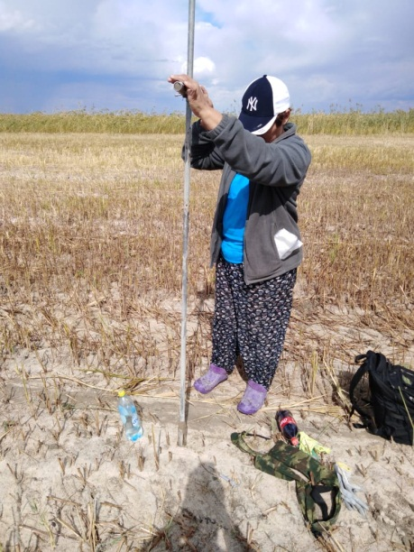  1 | 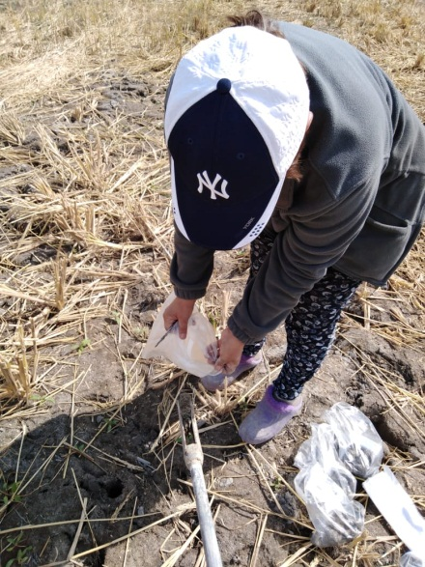  2 | 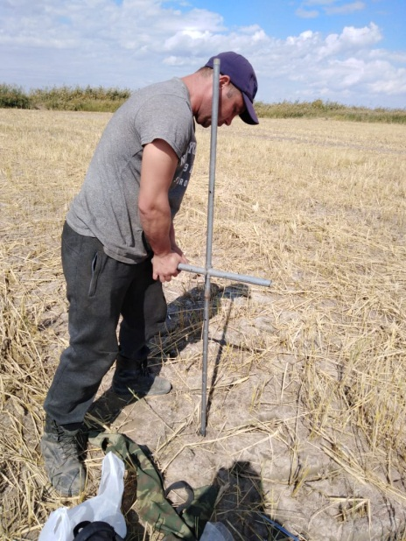  3
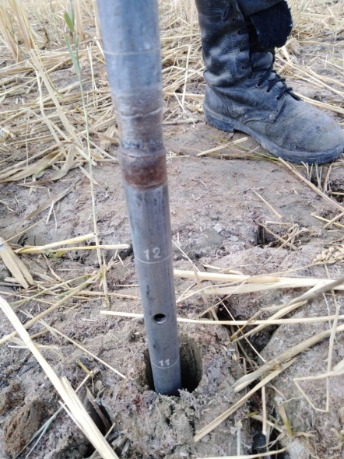  4 | 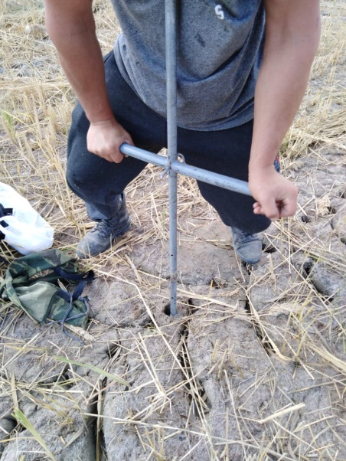  5 | 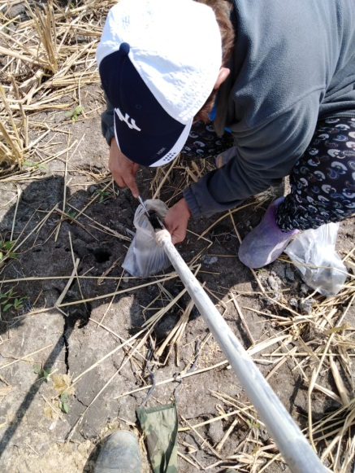  6
Рисунок 4 – Осенние отборы пробы почвы на химанализ: 1 - почвенный бур, 2, 3, 4, 5, 6 – бурение и взятие образцов почвы на химанализ

5 ЭКОНОМИЧЕСКАЯ ЭФФЕКТИВНОСТЬ ВЫРАЩИВАНИЯ РИСА ПО ПОРОГОВЫМ КРИТИЧЕСКИМ ПОКАЗАТЕЛЯМ СЛОЯ ВОДЫ РИСОВЫХ ЧЕКОВ

В условиях нехватки воды для орошения разработка и внедрение технологии управления водными ресурсами в Акдалинской рисовой системе должны обеспечить увеличение доступности воды для орошаемых земель и определить урожайность риса и рост прибыли на единицу площади орошаемых земель. Экономическая эффективность орошения риса определена с учетом критических пороговых значений водной нормы поливной нормы для рисовых чеков с минимальными удельными затратами на 1 м³.
Самый главный ресурс — эмоциональный. Это меня очень истощает, в последнее время постоянно происходят какие-то суды. А до этого я ходила поддержать своих соратниц, которые были задержаны 8 марта (8 марта прошлого года в Бишкеке марш, посвященный борьбе за права женщин, был сорван хулиганами, атаковавшими маршировавших. Причем полиция арестовала не нападавших, а самих женщин — прим. Vласти). Эмоционально это все очень затратно. Когда всё это началось, я вообще ничего не понимала в этом исковом заявлении, и сразу наняла адвокатку, которая к тому же активистка. Я сказала: «У меня нет денег, но я их найду, пожалуйста, займись моим делом», и она сразу согласилась. При этом время и силы, потраченные на это дело, она не считает с калькулятором – я ей плачу, когда есть деньги, когда нет... Ну пока что они есть. Для нее самой это не для зарабатывания денег, это активизм, она тратит огромное количество времени, чтобы ходить на эфиры, рассказывать об этом. Кроме нее подключились правозащитницы, вообще абсолютно без денег, без ничего, просто сказали: мы тебе будем помогать. И Эльвира Тилек с соратницей оформили документы в Конституционную палату и подали их. Конечно же, их не приняли по каким-то техническим причинам. Но мы снова попытаемся, мы будем это делать бесконечно. Я никогда не соглашусь, я не отдам эти документы, буду все время подавать жалобы. Если я проиграю все национальные инстанции, то буду судиться вне страны, в каких-то других судах, потому что эта история абсолютно про права человека.
Эксперты сошлись во мнении, что обе страны обладают достаточным опытом в сфере искусственного орошения безводных земель. Особое внимание было уделено большому скачку, который совершил в рамках ирригации за последние годы.
Министр подчеркнул, что должны рассмотреть подписание меморандума о сотрудничестве в области орошения земель. Косими о проектах по восстановлению каналов, переходу на современное орошение, повторному использованию сельскохозяйственных сточных вод, защите от опасности наводнений, восстановлению ирригационных сооружений
В рамках переговоров акцент также был сделан на важности проведения конференций международного уровня, посвящённых водным и климатическим вопросам. В июне этого года в столице конференция по реализации водного Десятилетия действий.
Этим и поражает вся эта вопиющая несправедливость этой ситуации. Я так понимаю, что ты разделяешь ту позицию, о которой часто говорит Екатерина Шульман, — о том, что в борьбе с государственным давлением важна публичность, публичность, публичность, не надо бороться молча, надо привлекать общественность.
Есть разные инструменты, но так как я вообще — абсолютно — бедна, у меня нет ничего, никаких ресурсов, ни денежных, ни материальных, то публичность и огласка — единственный мой инструмент в гражданской борьбе. У меня нет знаний в юриспруденции, но у меня есть художественные знания, которые я тоже использую.
На самом деле большинство из них я пропускала, потому что у меня не было эмоциональных и физических сил, чтобы посещать каждое заседание. Но одно я хорошо помню. Я прихожу, такая наивная женщина, встаю и говорю представителю Государственной регистрационной службы: «Вам не пришло в голову, что вам нужно менять законы, а не подавать на меня в суд?» И я это делаю искренне, а он: «Что вы мне задаете такие вопросы, это вообще не ко мне». Я говорю: «Но вы же представитель». И я вижу выражение лица судьи, которая абсолютно равнодушна, она рассматривает какие-то более механические аспекты. Мы на самом деле живем в двух разных плоскостях и говорим как будто на разных языках.
Казахстанские эксперты прогнозируют подорожание риса из-за аварии на Фёдоровском гидроузле в Акдалинском районе. Плотина обеспечивала водой 80% рисовых полей в регионе, а теперь из-за проблем с ней урожайность в 2022 году упадёт на 40%, считает гендиректор Института конъюнктуры аграрного рынка Дмитрий Рылько. По его словам, в прошлом сезоне в Казахстане собрали 1 млн тонн риса, а теперь стоит готовиться к потере 400 000 тонн урожая.
Новый завод производителя риса достраивают в Акдалинской области, его запустят уже летом 2023 года. Об этом рассказали в компании в ходе тестового запуска двух новых производственных линий 30 апреля. Сейчас здесь тестируют производство основного ассортимента риса и работают линии не в полную мощь. Но к началу «горячего» сезона с конвейера будет сходить от 36 до 40 тыс. кг риса в час.
Интерес к казахстанскому рису растет и за рубежом. Сейчас рису представлена в Кыргызстане, Узбекистане, Монголии, Беларуси, Азербайджане и России. Повышенный спрос отмечают со стороны российских ретейлеров. В этом году объем поставок в РФ планируют увеличить в три раза - с 1,5 до 4 тыс. тонн, а к 2025-му - до 10 тыс. тонн за год.
В 2023 году казахстанский рис планирует выйти на рынок ОАЭ. Часть имеющегося ассортимента отправлена партнерам в Эмираты для дегустации. Некоторые «опытные образцы» уже взяли на анализ для сертификации. По словам руководителя направления рис, если они пройдут проверку, на них выдадут сертификаты для продажи на рынке ОАЭ.
Выход на новые рынки – сложный процесс. У каждой страны своя специфика. В планах компании также освоение Восточной Европы, но здесь есть сложности с сертификацией. Для того чтобы завезти товар, нужен так называемый еврономер.
На экспорт уходит около 20% риса Акдалинской области. В этом году зарубежную долю планируют увеличить орошение полей до 30%, а к 2025 году – до 50%. К этому времени компания намерена производить 60 тыс. тонн мороженого в год.
Учитываются цены продовольствия, бытовых и хозяйственных товаров, взрослой и детской одежды, услуг здравоохранения, транспорта и т.д., всего 508 позиций. Мы мониторим цены по выборочной сети предприятий торговли и сферы услуг различных форм собственности во всех областных центрах, столице и по определенному кругу городов и районных центров.
По его словам, прирост цен на непродовольственные товары в апреле 2022 года (к апрелю 2021) составил 11,1%. Уровень цен на автомобили вырос на 19,2%, бытовые приборы – на 18,1%, товары личного пользования – на 15,1%, строительные материалы – на 14,7%, моющие и чистящие средства – на 14,3%, мебель и предметы домашнего обихода – на 13%, текстильные изделия – на 8%, фармацевтическую продукцию – на 7,6%.
Цены на платные услуги за год увеличились на 8,9%. Уровень цен на услуги общественного питания вырос на 13,9%, санаториев – на 12%, здравоохранения – на 11,9%, парикмахерских и заведений личного обслуживания – на 11%, гостиниц – на 5,7%. Услуги пассажирского транспорта подорожали на 5,4%.
В сельхозе также наблюдается повышение тарифов, за год электроэнергия подорожала на 10,6%, вывоз мусора - на 7,8%, газ, транспортируемый по распределительным сетям, - на 3,2%, водоотведение - на 1,1%. Снижение тарифов наблюдалось по центральному отоплению и горячей воде, 2,3 и 1,1% соответственно.
В Минсельхозе работают над субсидиями для предпринимателей, которые составят 10 000 тенге на 1 га при средних затратах на него в 50 000–60 000. Эти деньги можно будет пустить на дополнительное орошение полей.
Поля под рис в других регионах будет проблематично — там нет необходимой инфраструктуры. Но даже в таких условиях дефицита риса в Казахстану не предвидится. В стране производят достаточно культуры, чтобы покрыть все внутренние потребности, к тому же есть доля импорта — 200 000 тонн риса в год. Однако цены на крупу всё равно вырастут, ведь закупать её будут, скорее всего, в долларах или евро.
По информации , к 15 апреля средние розничные цены на шлифованный рис поднялись до 108 рублей за килограмм (+11,7% по сравнению с показателями 2021 года). А в оптовых закупках рис обойдётся в 51,8 тенге за килограмм (+10,7%). Эксперты считают, что на российском рынке много альтернатив, и если цены на рис станут непривлекательными, то покупатели просто переключатся на другие крупы.
Они слуги народа и должны заботиться об интересах всех граждан страны. Меня всегда ужасает этот широко распространенный в обществе цинизм: ну это же чиновники, с ними разговаривать что об стенку горох. Даже если по факту это так, это не должно быть так. Любой человеческий разговор с этими инстанциями очень полезен, потому что он возвращает людям чувство реальности, напоминает о том, что здравый смысл и справедливость важнее бюрократических махинаций… Я так понимаю, что кто-то из судей, с которыми ты сталкивалась, тоже женщины?
Они ничего не предлагали. Вообще рисовая система по-другому работает, у них так: либо они аннулируют матчество, либо оставляют. Ко мне в соцсетях приходят и говорят: да что ты паришься, дай имя своего папы, еще кого-то или убери отчество.

ЗАКЛЮЧЕНИЕ

В 1980-х гг. мы ввели компьютеры в современную практику сельского хозяйства и добились еще одного важного технического прорыва: внедрения системы управления cams™, которая позволяет сельхозпроизводителям быстро и уверенно программировать и отслеживать оборудование в целях автоматического выполнения всего спектра функций ирригации, внесения удобрений с поливной водой и подкормки на основе различных переменных. Была также внедрена технология Valmonitor, не имеющая аналогов в плане дистанционного компьютерного планирования ирригации. Осознавая, что агенты по продаже оборудования провели большую работу и уже начали обслуживать клиентов с помощью компьютеров, в 1982 г. мы открыли подразделение ValCom Microcomputer. Кроме того, в 80-х гг. мы представили систему фронтального орошения рисоводства и универсальную установку фронтального орошения с подачей по шлангу или с забором из канала, обеспечив сельхозпроизводителям возможность выбора ирригационной системы для нестандартных ситуаций. Были представлены также дождеватели низкого давления, а еще установка кругового орошения серии 6000, которая допускала использование пролетов различной длины и трубы различных размеров, удовлетворяя растущие потребности фермеров.
В 2018 г. система Valley была запущена на глобальном уровне. Valley Scheduling — это прогрессивное управленческое программное обеспечение, помогающее сельхозпроизводителям принимать более продуманные решения по ирригации на основе данных. Ведется работа с экспертами по агрономии, сельхозпроизводители вводят информацию о почве, типах культур, этапе разработки и погодных условиях. Затем Valley Scheduling рассчитывает рекомендации по ирригации, представляя их в виде понятного календарного плана, доступного на любом смартфоне, планшете или компьютере. Компания Valley также выпустила обновленное веб-приложение для системы индивидуального управления дождевателями VRI-iS, представленное сельхозпроизводителям по всему миру в этом году. VRI-iS — это самая продвинутая из доступных возможностей VRI, предоставляющая сельхозпроизводителям возможность индивидуального управления дождевателями в целях оптимизации расхода воды. С помощью этого решения на базе веб-технологий, доступного через систему AgSense, пользователи могут быстро и легко импортировать файлы формы и данных для комплектов дождевателей, создавая предписания. После чего система позиционирования по GPS обеспечивает точное управление изменениями уровня подачи воды, разделяя поле на сектора с шагом 0,1 градуса.

СПИСОК ИСПОЛЬЗОВАННЫХ ИСТОЧНИКОВ

- Послание Главы государства Касым-Жомарта Токаева народу Казахстана. 1 сентября 2021 г.
- Есполов Т.И. Агропромышленный комплекс Казахстана / Экономика водного хозяйства. – Алматы, -2017. – С.370
- Заключительный отчет ГФ по теме: «Повышение эффективности использования водных ресурсов на рисовых оросительных системах Казахстана» (2018 – 2020 гг.) АР05131274.
- Жапбаспаев М. Агроклиматические условия произрастания зерна риса в континентальном климате (в Казахстане) – Л. Гидрометиздат, 1969.-168 с.
- Абдуллаев Х.М. Некоторые особенности температурного режима рисового поля. Труды САРНИГМИ 1978. Выпуск 56 (37). С 45-49
- В.И.Коваленко Культура риса в Казахстане: учебник / В.И.Коваленко, В.П.Дуренко. – А.: Изд-во Кайнар, 1974. – 110 с.
- В.М. Петрунин Режим орошения риса на засоленных землях: учебник / В.М. Петрунин. – А.: Изд-во Кайнар, 1973. – 200 с.
- Попов В. А. Агроклиматология и гидравлика рисовых экосистем/ В. А. Попов, Н. В. Островский: монография. – Краснодар: КубГАУ, 2013. – 189 с.
- Rau A.G. Rice irrigation technology on saline lands. International scientific journal. Issue 5. 2016. - С. 17-19.
- Агарков В.Д., Касьянов А.Н. К обоснованию причин высоких и низких урожаев риса // Рисоводство. – 2007. - №1. – С. 25-23.
- Абрамович Б.М., Токарева Н.П. Оправдываемость почвенно-мелиоративных прогнозов при освоении опытного совхоза "Акдалинский" под рисовые севообороты. В сб.: Обводнение. Сельскохозяйственное водоснабжение. Вып. 155. - Ташкент, КазНИИВХ, 1978, с.131.137.
- Black welt, J. Growth and yield of rice under sprinkler irrigation on a frecdraining soil I J Black welt. W.S. Meger. R.C.O. Smith II Angfral. J. Exp. Arg. 1985-.-Vol. 25, №3 . – P. 636-641.
- Kriti Shukla, Anshumali. (2018) Soil micronutrient pools and their transfer to paddy-crops in semi-arid agro-ecosystems, Central India. Soil and Tillage Research. Volume 180, August 2018, Pages 164-174. https://doi.org/10.1016/j.still.2018.02.017
- Величко Е. Б. Орошение риса и пути рационального использования- оросительных вод. В кн.: Важнейшие проблемы селекции, орошения и агротехники риса. М., 1970, с. 35-42.
- Величко Е. Б. Пути экономии оросительной воды при культуре риса. В кн.: Комплексное использование водных ресурсов юга европейской территории страны. М., Колос, 1979, с. 118-124.
- Величко Е. Б. Рациональное использование воды при возделывании риса. Краснодар, 1965, с. 6-50.
- Величко Е. Б. Снижение затрат воды при возделывании риса. Гидротехника и мелиорация, 1983, Л 4, с. 77-79.
- Величко Е. Б., Шумакова К. П. Полив риса без затопления. - М.: Колос, 1972. 86 с.
- Шумаков Б. А., Шумакова К. П. Возделывание риса без слоя воды. Доклады ВАСШ1Л, 1967, № 10, с. 42-44.
- Шумакова К. П. Возделывание риса при периодических поливах. Ростов-на-Дону, 1954. - 27 с.
- Рекс Л.М. Системное исследование мелиоративных процессов и систем, методология их проектирования. Диссертация на соискание степени д.т.н. / Леонид Мечиславович Рекс // Москва: МГМИ, 1982.- 469 с.
- Рекс Л.М. Системные исследования мелиоративных процессов и систем / Л.М. Рекс // Москва : Издательство «Аслан».- 1995.- 192 с.
- Кружилин, И.П. Повышение эффективности использования оросительной воды на рисовых системах Сарпинской низменности / И.П. Кружилин // Строительство и эксплуатация рисовых систем.- М.: 1984.- с. 81-85.
- Коньков Б. С. Агротехнические меры борьбы с засолением почв. Ташкент, 1948. - 100 с.
- Косов Б. И. Об экономии воды при возделывании затопляемого риса. Бюл. НТИ/ВНИИ риса, 1971, вып. 5, с. 43-45.
- Гринь В. Г. Улучшение мелиоративного состояния рисового поля при комбинированном режиме орошения. Тр./Куб. СХИ, 1982, вып. 198(226). Актуальные вопросы с.-х. мелиораций на Кубани, с. 21-30.
- Зайцев В. Б. О технически совершенной рисовой оросительной системе. Гидротехника и мелиорация, 1975, № I,с. 52-53.
- Зайцев В. Б. Планировка орошаемых площадей как одиниз приемов борьбы с засолением. Бюл. ВНЖГиМ "Борьба с засолением", 1934, В 3, с. 14-17.
- Зайцев Б. Б. Рисовая оросительная система. М.: Колос, 1975. - 352 с.74.
- Зайцев В. Б., Матюшин Н. Н. Новое в устройстве регулирующей сети на рисовых полях. Гидротехника и мелиорация, 1966, с. 7-18.
- Зайцев В. Б., Кутц Р. П. Орошение люцерны на рисовых системах Кубани. Гидротехника и мелиорация, 1970, J6 10,с. 62-68.
- Зайцев В. Б., Попов В. А., Танитовский В. Н., Зайцев Ю. В. Методы уменьшения отрицательного влияния террасности чеков на урожай риса. Гидротехника и мелиорация, 1976, № 10, с. 47-52.
- Костяков А. Н. Основы мелиорации. М.: Сельхозгиз, 1951. - 241 с
- Щедрин, В.Н. Совершенствование конструкций открытых оросительных систем и управление водораспределением // Мелиорация и водное хозяйство, М.: 1998,- 158 с.
- Свистунов, Ю.А. Техника и технология автоматизации внутрихозяйственного звена рисовых систем: автореф. дис. . д-ра техн. наук / Ю.А. Свистунов. - Новочеркасск, 1998.- 52 с.
- Волконский Н. А., Долженко В. Я. О расчетной водообеспеченности режима орошения Краснодарской оросительной системы. -Тр./Куб. СХИ, 1977, вып. 150(178). Сельскохозяйственные мелиорации и гидротехническое строительство, с. 24-29.
- Волконский Н. A., Pay А. Г. Некоторые результаты исследований орошения риса в Кзыл-Кумской степи. Тр.ВНИИ риса, 1971, вып. I, с. 187-192.
- Козин М. А. Возделывание риса на засоленных землях в качестве промывной культуры. Гидротехника и мелиорация, 1973,№9, с. 24-26.
- Обухов А. Д. Рисовая карта с каналами двойного действия. -Гидротехника и мелиорация, 1973, № 4, с. 25-27,
- Олейник А. Я., Верыгин Н. Н. Закрытый дренаж на рисовых системах. Гидротехника и мелиорация, 1970, № 9, с. 18-20.
- Олейник А. Я., Ткач В. Н., Жовтоног И. С. Закрытый систематический дренаж на рисовых системах. Гидротехника и мелиорация, 1976, № 9, с. 67-75.
- Ольгаренко, В.И., Ольгаренко Г.В., Рыбкин В.Н. Эксплуатация и мониторинг мелиоративных систем / В.И. Ольгаренко, Г.В. Ольгаренко, В.Н. Рыбкин. - Коломна, 2006. 391 с.
- Ольгаренко, В.И. Среда возделывания риса, как объект комплексного регулирования водного, температурного и пищевого режимов / В.И. Ольгаренко, И.И. Дейнега //Сб. науч. тр./ ЮжНИИГиМ.-1979.- Вып.38.- с. 87-92.
- Тулякова З. Ф. Водный режим рисового поля на засоленных землях. Гидротехника и мелиорация, 1973, Вып. 3, с. 81-84.
- Тулякова З. Ф. Использование засоленных земель под культуру риса. Тр./Ростовская областная опытно-мелиоративная станция, 1970, вып. I, с. 139-149.
- Тулякова З. Ф. Рис на засоленных землях. М.: Колос, 1971. - 176 с.
- Тулякова З. Ф. Техника полива в рисовом севообороте. - Гидротехника и мелиорация, 1968, -JE 6, с. 1-7.
- Тулякова З. Ф. Техника полива на рисовых полях. М.: Колос, 1964. - 76 с. с илл.
- Тулякова З. Ф., Лысенко И. И. Получение всходов риса без затопления на солонцовых почвах Ростовской области. Б сб.: Мелиорация как средство интенсификации сельскохозяйственного производства на Северном Кавказе, Южгипроводхоз, 1974, вып. 16, с. 59-70.
- Бурин А. С. Разработка и усовершенствование рациональных конструкций рисовых оросительных систем. Отчет по науч.-исслед. работе /Дальневосточная рисовая опытная станция, 1976, с. 42-46.
- Вашев М. И. Ускоренное оздоровление засоленных земель на фоне открытой дренажной сети. Гидротехника и мелиорация, 1963, В 9, с. 35-37.
- Величко Е. Б., Майетренко А. И., Марковский И. В. Какой должна быть рисовая оросительная карта? Гидротехника и мелиорация, 1971, $ 10, с. 48-51.
- Величко Е. Б., Шабельников Ю. Г., Долженко В. Я., Куцевалова И. Н., Гринь В. Г. Использование дождевальных механизмов в рисовом севообороте. Отчет/КСХИ; руководитель работы Е. Б. Величко I6-1-7-74; ГР 320I3I7. - Краснодар, 1978-1980. - 100 с.
- Ерыгин П.С., Натальин П.Б. Рис. - М.: Колос,1968. - 151 с.
- Ерыгин П. С. Физиологические основы орошения риса. -М.: АН СССР, 1950, с. 195-207.
- Алешин Е. П. Водный режим рисового поля на период прорастания семян риса. В кн.: Физиология растений. М., 1959, т. 6, вып. 6, с. 737-740.
- Андрюшин М. А. Рисовая карта с двусторонним затоплением и сбросом воды. Гидротехника и мелиорация, 1973, $ 9, с. 17-19.
- Багров М.Н., Кружилин И.П. Оросительные системы и их эксплуатация. 3-е изд., перераб. и доп. - М.: Колос, 1982. - 240 с.
- Теория и практика выращивания риса. Перевод Н.А. Емельяновой под редакцией Е.П. Алешина, К.С. Кириченко, А.П. Сметанина. - М.: изд-во «Колос», 1965. - С. 109-121.
- Иванюхина К. П., Массаженко В. А. Расчет экономической эффективности снижения нормы расхода оросительной воды. Краснодар: ЦНТИ, 1974. 3 с.
- Скрипчинская Л. В. Орошение риса. М.: Сельхозиздат, 1962. - 120 с.
- Скрипчинская Л. В. Особенности конструкций рисовых ирригационных систем и вопросы, связанные с возделыванием риса. -Тр./Новочеркасска инженерно-мелиоративный ин-т. Т. У-Ш, 1962, с.242-261.
- Скрипчинская Л. В. Рациональная оросительная система для культуры риса при постоянном затоплении. Гидротехника и мелиорация, 1950, № 3, с. 47-54.
- Скрипчинская Л. В. Рисовая карта должна быть дифференцирована с учетом природных условий. Гидротехника и мелиорация, 1973, В 9, с. 11-14.
- Скрипчинская Л. В. Усовершенствование оросительных систем для возделывания риса с затоплением. Сб. тр./ЮжНИИГиМ, 1958, вып. 5, с. 218-225.
- Скрипчинская I. В., Харченко Б* И., Мендус П. И., Ковалев С. В., Волошин В. П. Рисовые севообороты в дельте Дуная. Гидротехника и мелиорация, 1974, № 12, с. 28-34.
- Джафаров X. Ф. Влияние посевов риса на промывку засоленных почв Южной Мугани. Бюл. НТИ/ВНШ риса, 1971, вып. 5,с. 40-42.
- Джулай А. П. Возделывание риса без затопления. М.: Сельхозгиз, 1953. - 104 с.
- Джулай А. П. Организация производства и агротехника риса. Краснодар, 1968, с. 205-246.
- Голованов А. И. О расчете дренажа на рисовых системах. – Гидротехника и мелиорация, 1976, № 2, с. 81-86.
- Горюнов Н. С., Быков В. Г., Жданов Г. Н. Орошение люцерны в рисовых севооборотах и конструкция рисовой системы. Гидротехника и мелиорация, 1973, № 9, с. 8-13.
- Кан В. М., Когай М. Т., Асилов Т. Влияние послойного плодородия почв на развитие и урожай риса. Гидротехника и мелиорация, 1973, J 9, с. 41-43.
- Когай М. Т., Айтов У., Аметов С. Нужно ли проточное орошение риса в Каракалпакской АССР? Гидротехника.и мелиорация, 1973, В 9, с. 24-26.
- Научные исследования в мелиорации и водном хозяйстве. Коллекторно-дренажные воды Акдалинского массива орошения – важный резерв орошения. Авторы: Шакибаев И., Кулагин В.В., Рахимжанова И. Сборник научных трудов, Том 49, Выпуск 1. АО «Казагроинновация». Тараз. 2012.
- Методические указания по проведению мониторинга орошаемых земель Республики Казахстан. Авторы: Кулагин В.В., Шакибаев И.И., Муртазин Е.Ж., Астана, 1998.
- Pay А. Г. Водопотребление риса в условиях Кзыл-Кумского массива. Бюл. НТИ/ВНИИ риса, 1971, вып. 5, с. 37-39.
- Оценка качества коллекторно-дренажных вод на Акдалинском массиве орошения. Авторы: Шакибаев И., Кулагин В.В., Рахимжанова И. Водное хозяйство Казахстана. №3, 2013.
- Иванов В.М., Гребенюков П.Г. Гидрогеолого-мелиоративные исследования на орошаемых землях низовья реки Или. НаукаКазССР, Алмата, 1984. 120 с.
- Баженов М.Г., Сарсенбаев М.Х. Регулирование водно-солевого режима земель рисовых систем. Алма-Ата: Кайнар, 1979. - 150 с.
- Сарсенбаев М.Х. Гидролого-экологические проблемы орошения в Южном Прибалхашье (на примере рисовых земель). – Алматы: «Қазақ университеті», 2001. – С 4.
- Цинман А.Г. Агромелиоративные приемы возделывания риса на деградированных почвах Акдалинского массива орошения // Почвоведение и агрохимия. 2014. №1. URL: https://cyberleninka.ru/article/n/agromeliorativnye-priemy-vozdelyvaniya-risa-na-degradirovannyh-pochvah-akdalinskogo-massiva-orosheniya
- Мелиоративно-гидрологические исследования в долинах рек Или и Каратал. – Алма-Ата: «Наука», 1973. - 116 с.
- Сарсенбаев М.Х., Гулый В.К., Чигринец А.Г. Исследовать водно-тепловой баланс и агроклиматические ресурсы орошаемых земель Акдалинского массива (задание 04.02.HI Постановления ГКНТ СССР №364 от 05.08.86 г.) // Отчет по НИР, инв. № 02890068171. – Алма-Ата: 1989. – 378 с.
- Кеншимов А.К. Исследование мелиоративного состояния земель и прогноз водно-солевого режима грунтовых вод и почвогрунтов на рисовой системе Кзыл-Кумского массива: диссертация ... кандидата технических наук: 06.01.02. - Джамбул, 1974. - 160 с. : ил.
- Джумабеков А.А. Научные основы рационального использования водных ресурсов и охрана окружающей среды на рисовых системах Приаралья : автореферат дис. ... доктора сельскохозяйственных наук: 06.01.02.- Ташкент, 1994.- 51 с.: ил.
- Кошкаров С.И. Водносолевой режим земель в рисовом севообороте и мероприятия по его улучшению. Диссертаци на соискание степени кандидат технических наук / Серикбай Иманбаевич Кошкаров // Москва.- 1978.
- Кошкаров С.И. Обоснование эколого-мелиоративного режима ландшафтов в низовьях реки Сырдарьи. Диссертация на соискание степени доктора технических наук / Серикбай Иманбаевич Кошкаров // Москва.- 1997.- 260 с.
- Тинасилов М.Д. Пути улучшения мелиоративного состояния земель рисовых севооборотов (на примере Акдалинского и Каратальского массивов орошения): автореферат дис. ... кандидата сельскохозяйственных наук: 06.01.02.- Алматы, 1995.- 27 с.: ил.
- Парамонов А.И. Разработка приемов орошения люцерны в рисовом севообороте (на примере Акдалинского массива) : ил РГБ ОД 61:85-6/224
- Шакибаев И.И. Формирование режима грунтовых вод и прогноз гидрогеолого-мелиоративных условий Акдалинской рисовой системы в низовьях р. Или: диссертация ... кандидата геолого-минералогических наук: 04.00.06. - Алма-Ата, 1992. - 190 с.: ил.
- Баер P.A., Лютаев Б.В. Участие грунтовых вод в водопотреблении на орошаемых землях. Гидротехника и мелиорация. - 1976, № 12, с. 22.28.
- Бут В.И. О влиянии температурных условий на урожайность риса в Волго-Астраханской пойме. Метеорология и гидрология 1971 №8 с 98-99
- Waqar Ali, Kang Mao, Hua Zhang, Muhammad Junaid, Nan Xu, Atta Rasool, Xinbin Feng, Zhugen Yang. (2020) Comprehensive review of the basic chemical behaviours, sources, processes, and endpoints of trace element contamination in paddy soil-rice systems in rice-growing countries. Journal of Hazardous Materials. Available online 21 April 2020, 122720.In Press, Journal Pre-proof. https://doi.org/10.1016/j.jhazmat.2020.122720
- An, N., Fan, M., Zhang, F., Christie, P., Yang, J., Huang, J., … Dobermann, A. (2015). Exploiting co-benefits of increased rice production and reduced greenhouse gas emission through optimized crop and soil management. PLoS ONE, 10(10). https://doi.org/10.1371/journal.pone.0140023
- FAO. (2016). “AQUASTAT database.”
- Zarei, Z., Karami, E., & Keshavarz, M. (2020). Co-production of knowledge and adaptation to water scarcity in developing countries. Journal of Environmental Management, 262. https://doi.org/10.1016/j.jenvman.2020.110283
- Chapman V.I. Vegetation under saline condition. Saline irrigation for agriculture and forestry, 1968.
- Forges C. Research on the utilisation of saline water for irrigation in Tunisia. Nature and Resources, 1970, N6.
- Fukuda H. у Tsutsui H. El riego del arroz au el Japon. Information Construccion, Ingenerfa Hidraulica у Sanitaria, 1976, N 1, p. 14-17.
- Kassem K.A., el-Nahal M.A. The use. of prolonged flooding for rapid leaching of soil salinity. "Agr. Res. Rev.1* 30612, 1974, vol. 52, N 5, p. 1-8.
- Kennerly A.B. What you gain from water leveling. -The rice Journal, 1966, v. 69, N 4, p. 29-30.
- Mattiuzi, C. D. P., Marques, G. F., Medellin-Azuara, J., & Dalcin, A. P. (2022). The economic value of water in crop productions and policy implications in southern Brazil. Proceedings of the Institution of Civil Engineers: Water Management, 175(1), 1–13. https://doi.org/10.1680/jwama.19.00084
- Long P.L. et al. Irrigation vegetables with brackish water. Irans. ASAR, 1968.
- Lopez G. Germination capacity of seeds in saline soils. Saline irrigation for agriculture and forestry, 1968.153« Martin G.B. Land leveling practices in Louisiana. -The rice Journal, 1967, v. 70.
- Patterson I. Dangers in water. The grower, 1967.
- Sanders I.Т. Water Journal, 1970, may, p. 19-20.leveling on Rice Land. The Rice
- Amosson, S. H., New, L., Almas, L., Bretz, F., and Marek, T. (2002). Economics of irrigation systems. Available electronically from http://hdl.handle.net/1969.
- Andreu, J., Capilla, J., and Sanchís, E. (1996). “AQUATOOL, a generalized decision-support system for water-resources planning and operational management.” Journal of Hydrology, 177(3–4), 269–291.
- Ang, A. H.-S., and Tang, W. H. (2006). Probability Concepts in Engineering: Emphasis on Applications to Civil and Environmental Engineering. Wiley.
- Lin, S., Dittert, K., Tao, T.B., Kreye, C., Xu, Y.C., Shen, Q.R., Fan, X.L., Sattelmacher, B., 2002. The ground-cover rice production system: a successful new approach to save water and increase nitrogen fertilizer efficiency? In: Proceedings of the International Workshop on Water-wise Rice Production, 8−11 April 2002, Los Baños, Philippines. Eds B.A.M. Bouman, H. Hengsdijk, B. Hardy, P.S. Bindraban, T.P. Tuong, J.K. Ladha, International Rice Research Institute, pp. 187−196.
- Liu, L., Sang, D.Z., Liu, C.L., Wang, Z.Q., Yang, J.C., Zhu, Q.S., 2004. Effects of real-time and site specific nitrogen management on rice yield and nitrogen use efficiency. Agric. Sciences in China 3(4), 262–268.
- Bauman, A., Goemans, C. G., Pritchett, J., and Thilmany, D. (2015). “Modeling imperfectly competitive water markets in the Western U.S.” 2015 AAEA Annual Meeting, San Francisco, CA.
- Yakubu, A., Ofori, J., Amoatey, C., & Kadyampakeni, D. M. (2019). Agronomic, Water Productivity and Economic Analysis of Irrigated Rice under Different Nitrogen and Water Management Methods. Agricultural Sciences, 10(01), 92–109. https://doi.org/10.4236/as.2019.101008
- Berrittella, M., Hoekstra, A. Y., Rehdanz, K., Roson, R., and Tol, R. S. J. (2007). “The economic impact of restricted water supply: A computable general equilibrium analysis.” Water Research, 41(8), 1799–1813.
- Biswas, A. K. (2008). “Integrated Water Resources Management: Is It Working?” International Journal of Water Resources Development, 24(1), 5–22.
- Britz, W., Ferris, M., and Kuhn, A. (2013). “Modeling water allocating institutions based on Multiple Optimization Problems with Equilibrium Constraints.” Environmental Modelling & Software, Elsevier Ltd, 46, 196–207.
- Dozier, A. Q., Arabi, M., Wostoupal, B. C., and Goemans, C. G. (n.d.). Tradeoffs between urban growth and rural economies in semi-arid regions: Identifying nondominated targets for infrastructure development, conservation adoption, and institutional change. Water Resources Research (Under Review).
- Dozier, A. Q., Arabi, M., Wostoupal, B. C., Goemans, C. G., Zhang, Y., and Paustian, K. (2017). “Declining agricultural production in rapidly urbanizing semi-arid regions: policy tradeoffs and sustainability indicators.” Environmental Research Letters, IOP Publishing, 12(8), 85005.
- Агроклиматические ресурсы Алма-Атинской обл. Казахской ССР. - Л.: Гидрометеоиздат, 1978. - 200 с.
- Абикенова С.М. Научное обоснование водосберегающей технологии орошения риса в условиях Акдалинского массива: дис. … РhD - 6D080500 КазНАУ, Алматы 2015
- Умбеталиев Д.Б. Особенности формирования режима и баланса грунтовых вод на рисовых системах в результате многолетней антропогенной нагрузки в Алматинской области: магистерская дисс. … - 6М075500 КазНИТУ имени К.И. Сатпаева, Алматы 2020
- Курмашев К.М., Сарсенбаев М.Х. Водный баланс Акдалинского массива орошения // Изв. НАН Республики Казахстан. Сер. геология и технические науки. 2013. № 4 (400). С. 62-65.
- Shakibayev, I., Barmakova, D., Yerikuly, Z., Rau, G., Kadasheva, Z., & Begmatov, I. (2020). Methodology for creating a geoinformation-analytical system to monitor irrigated lands in the south-east of Kazakhstan. In InterCarto, InterGIS (Vol. 26, pp. 286–293). Lomonosov Moscow State University. https://doi.org/10.35595/2414-9179-2020-3-26-286-293
- Rau A., Kadasheva Zh., Rau G., Anuarbekov К., Meranzova R. Geological structure of soils and rice yield in the Ili river basin/ News of the National Academy of Sciences of the Republic of Kazakhstan. Series of geology and technical sciences. Volume 5, Number 443 (2020), 165 – 171 https://doi.org/10.32014/2020.2518-170X.117
- Отчет о мелиоративном состоянии орошаемых земель в зоне деятельности экспедиции. Руководитель ГУ В. Кулагин
- Литвинова А.А. Почвы низовья реки Или / Илииская долина, ее природа и ресурсы. - Алма-Ата: изд-во АН КазССР, 1963. - С. 305-325.
- Погребинский М.А. Рельеф / Илииская долина, ее природа и ресурсы. - Алма-Ата: изд-во АН КазССР, 1963. - С. 252-259.
- Rau A., Bakirova A., Anuarbekov K., Kadasheva Zh., Jurik, L. (2019). Water geochemistry on Akdala rice irrigation systems. News of National Academy of Sciences of the Republic of Kazakhstan, 5(437), 74–81. https://doi.org/10.32014/2019.2518-170x.127
- Rau, A. G., Kadasheva, Z. K., Rau, G. A., & Meranzova, R. (2020). Natural features and rational use of water resources in rice irrigation systems of Kazakhstan. In IOP Conference Series: Earth and Environmental Science (Vol. 548). IOP Publishing Ltd. https://doi.org/10.1088/1755-1315/548/2/022061
- Rau, A., Begmatov, I., Kadasheva, Z., & Rau, G. (2020). Water resources management in rice irrigation systems and improvement of ecological situation in rice growing river basins. In IOP Conference Series: Earth and Environmental Science (Vol. 614). IOP Publishing Ltd. https://doi.org/10.1088/1755-1315/614/1/012151
- Ахмедов Х.А. Основные вопросы орошения и улучшение водопользования. Ташкент: Узбекистан, 1973. - 203 с.
- Ахмедсафин У.М., Гребенюков П.Г. Режим грунтовых вод Акдалинского массива орошения (низовье р.Или). - Вестник АН КазССР, 1973, № 10, с. 39.43.
- Мамонов А.Г. Цинман А.Г. Приемы повышения урожайности и экологической устойчивости риса на деградированных землях Акдалинского массива орошения. // Сборник научных трудов «Актуальные проблемы экологии и природопользования», -Вып. 15. - Москва: РУДН, 2013. Ч. 1. - 684 с.
- Обоснование и определение перспективных объектов по использованию подземных вод для орошения земель, кормопроизводству и обводнению пастбищ Казахстана. Авторы: Мухамеджанов М.А., Макыжанова А.Т., Кулагин В.В. Известия Национальной академии наук Республики Казахстан. Серия геологии и технических наук №3, 2017.
- Зайцев В. Б., Семененко А. Н. Особенности режима грунтовых вод затопленного рисового поля. В кн.: Краткие итоги науч.-исслед. работы за 1959-1960 гг. (Кубанская рисовая опытная станция). Краснодар, 1962, с. 12-32.
- Соколов И. И. Влияние водного режима на прорастание и продуктивность риса. В кн.: Краткие итоги науч.-исслед. работы Всесоюзной рисовой опытной станции за 1955 г.- Краснодар, 1956, с. 92-97.
- Козишкурт Н. Е., Обухов А. Д. Влияние сроков посева на продуктивность и водопотребление риса при поливах дождеванием. Мелиорация и водное хозяйство, 1974, вып. 30,с. 26-31.
- Конакбиев А. Т. О повышении эффективности рисовых оросительных систем в низовьях Терека. Гидротехника и мелиорация, 1975, В II, с. 90-93.
- Крюгер Т. П., Семенова В. И., Умаров М. У. Посевы риса на засоленных землях Центральной Ферганы. Ташкент: ФАН, 1970.125 с.
- Лактионов Б. И. Рост и продуктивность риса в зависимости от глубины затопления поля. Гидротехника и мелиорация, 1973,1. В- 9, с. 21-24.
- Методические указания по технологии возделывания риса. -М.: Колос, 1979. 64 с.
- Петров Е. Г., Бобченко В. И., Сидько А. А., Макарова В. С., Мясищев С. И. Опыт промывки засоленных земель при культуре риса. Гидротехника и мелиорация, 1965, J6 10, с. 3-14.
- Плешков Б. П. Практикум по биохимии растений. М.: Колос, 1968. - 184 с.
- Поляков Ю. Н., Долженко В. Я., Жижин В. И., Шатилов В.В. Оптимальная организация водопользования на рисовых системах. -Гидротехника и мелиорация, 1979, 3, с. 47-49.
- Попов В. А. Регулирование грунтовых вод на рисовых системах. Краснодар, 1984. - 96 с.
- Практикум по почвоведению /Под ред. проф. И. С. Кауричева. М.: Колос, 1980. - 272 с.
- Определение составляющих водного баланса орошаемых земель. Автор: Сатпаев А.Г. Методические указания к лабораторному занятию. Алматы, КазНТУ, 1996.
- Определение составляющих солевого баланса орошаемых земель. Автор: Сатпаев А.Г. Методические указания к лабораторному занятию. КазНТУ, 1996.
- Рау А.Г., Кадашева Ж.К., Калыбекова Е.М., Такиева Ж.М. Пути и методы увеличения продуктивности агроландшафтов рисовых оросительных систем Казахстана. Сборник научных трудов по материалам Международной научной экологической конференции 24–26 марта 2020 года. Аграрные ландшафты, их устойчивость и особенности развития. Краснодар, КубГАУ - С. 560-563.

ПРИЛОЖЕНИЕ А
Рекомендация «Повышение эффективности использования водных ресурсов на рисовых оросительных системах Акдалинского массива орошения»



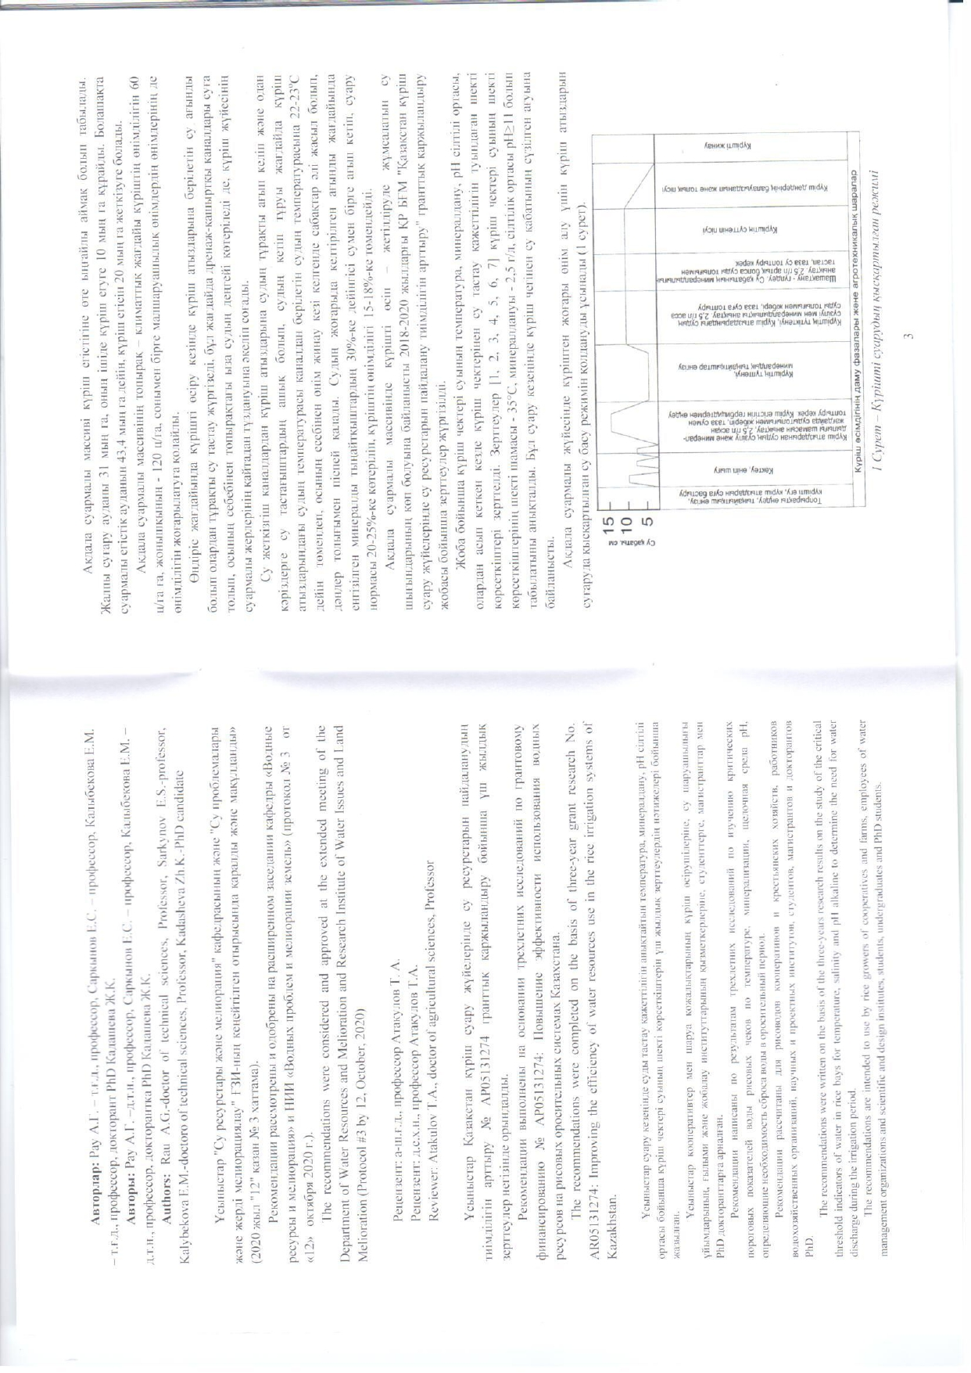

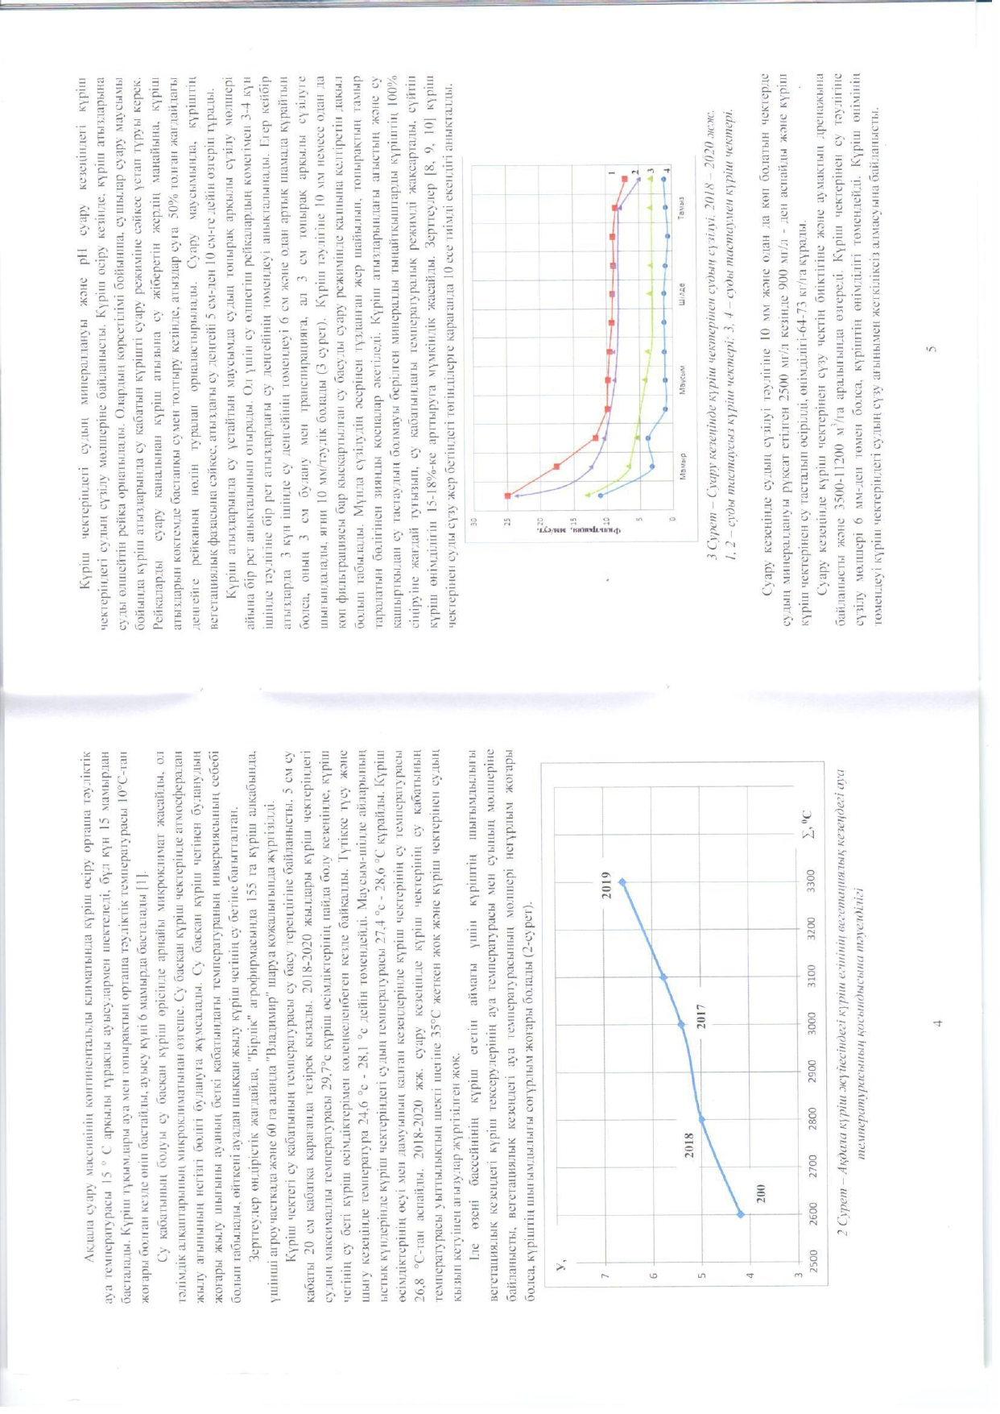
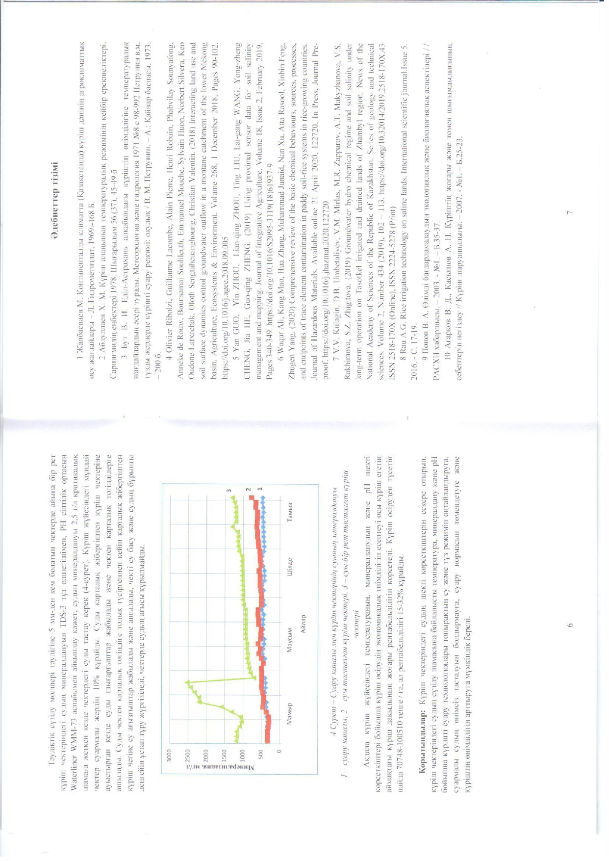

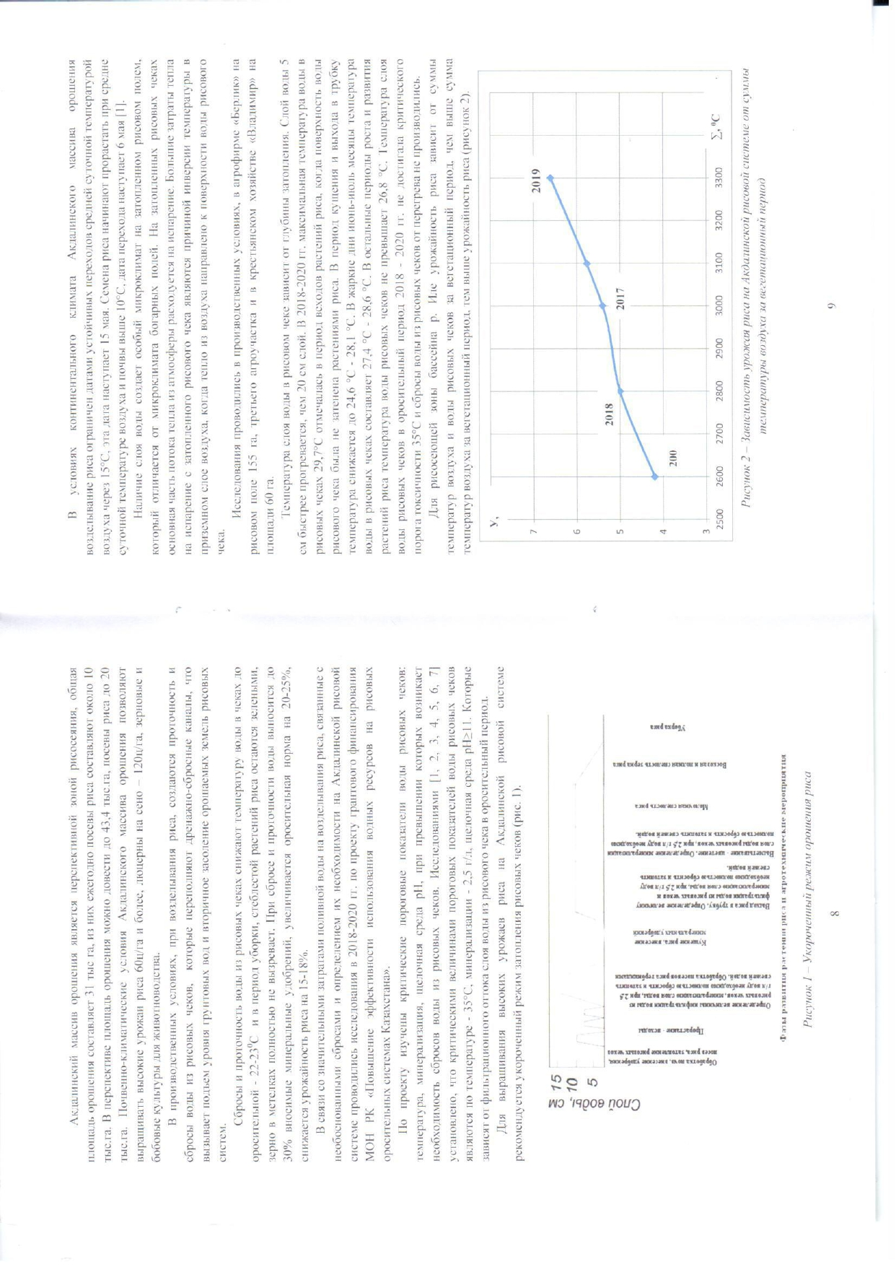
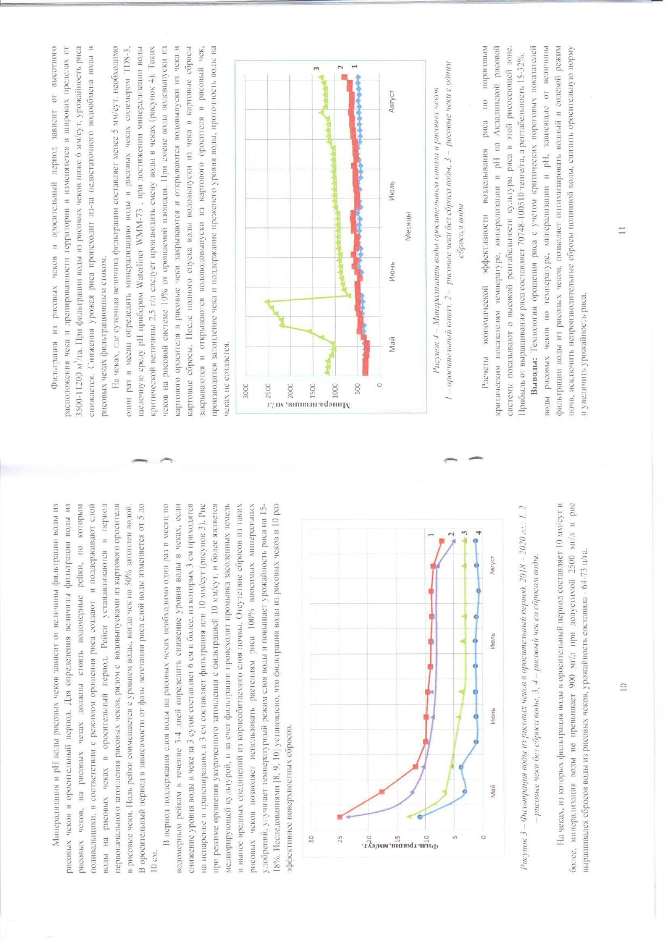

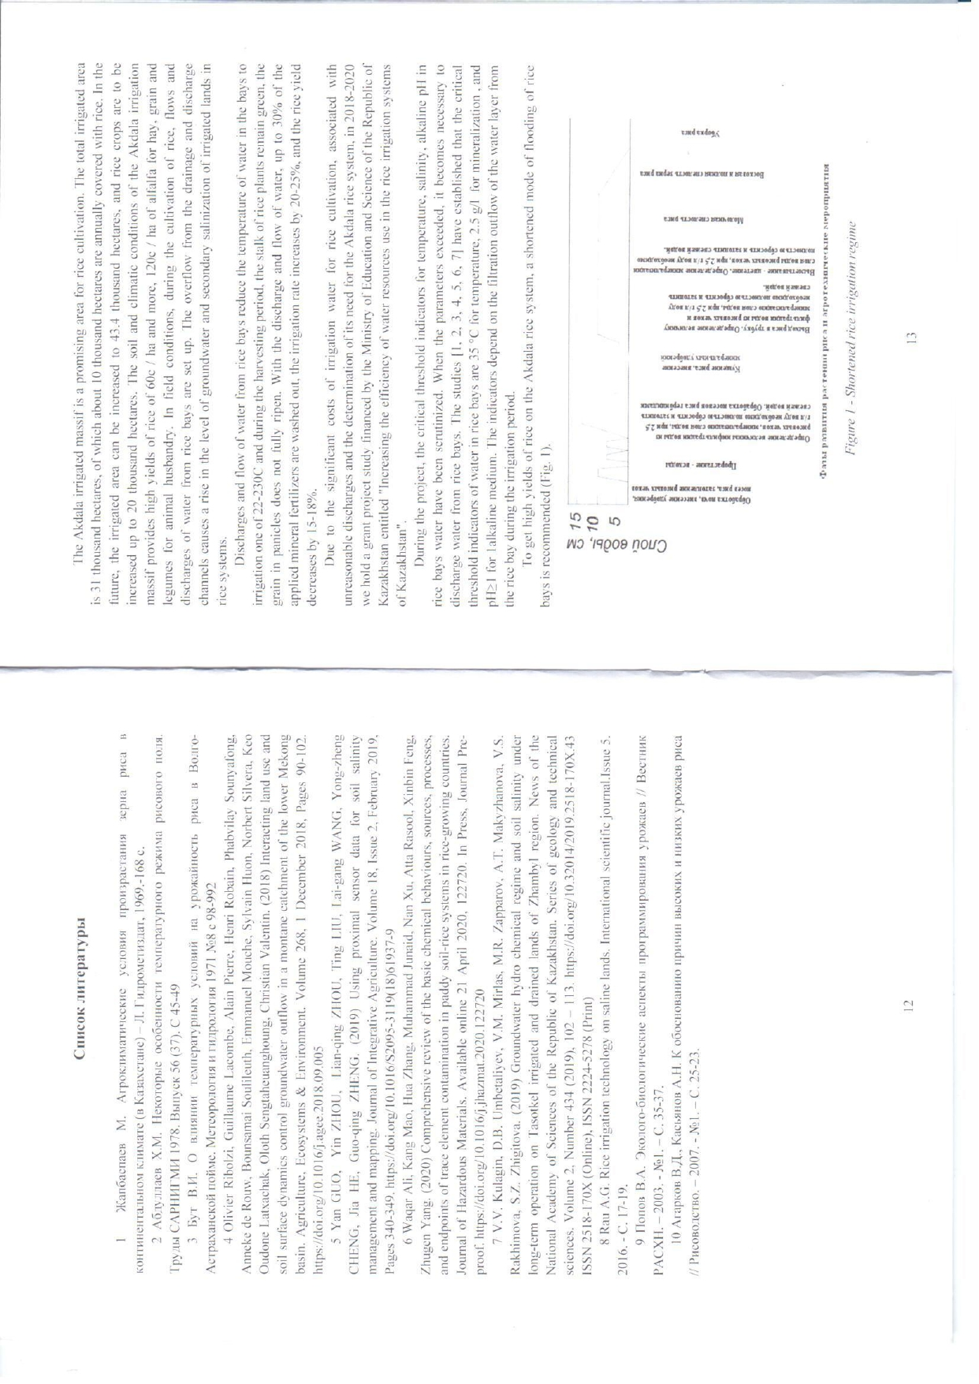

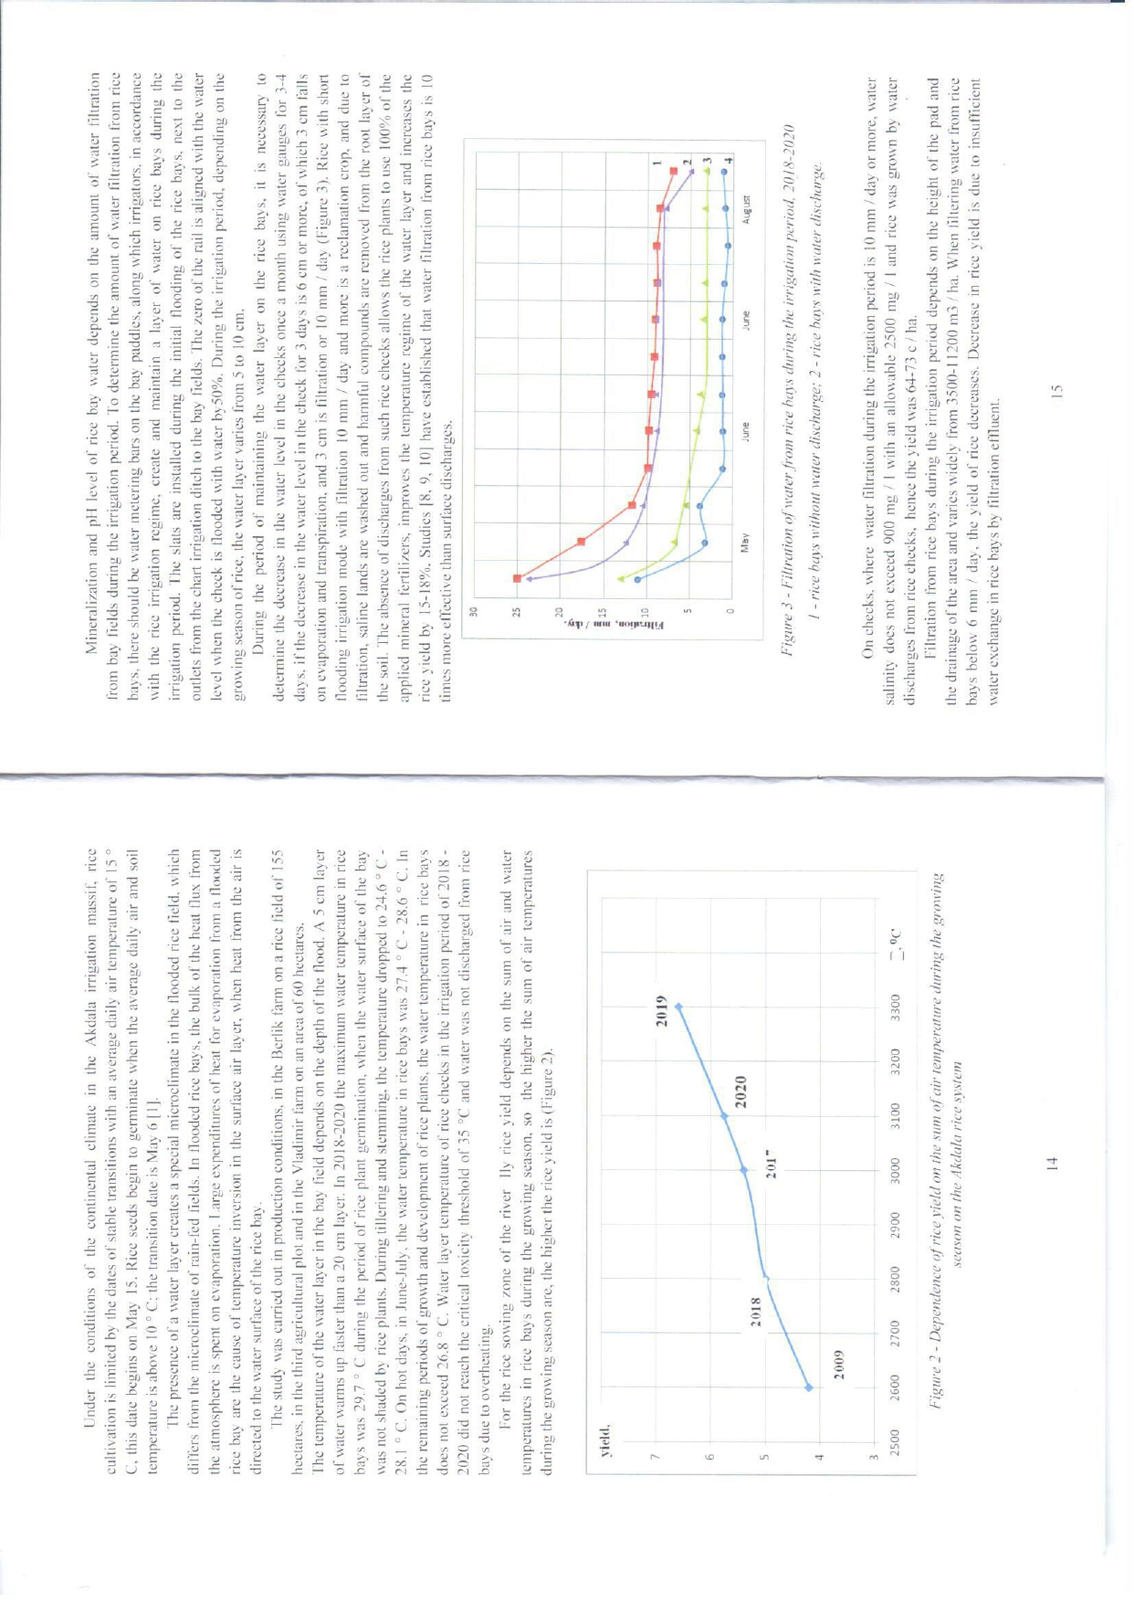
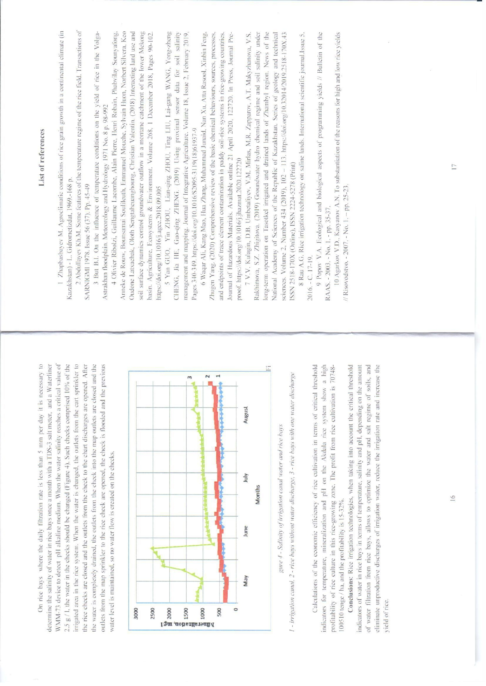



ПРИЛОЖЕНИЕ Б Материалы полевых исследований

Таблица 1 – Результаты химического анализа воды, отобранные в оросительный период
№ п/п | Место отбора | Дата отбора | pH | мг-экв% / мг/дм3 |  |  |  |  |  |  | Ʃk мг/экв | Минерализация | Формула Курлова | SAR
 |  |  |  | CO₃ | HCO₃ | Cl | SO₄ | Ca | Mg | Na+K
1 | Оросительный канал | 18.05.2019 | 7,7 |  | 1,60 | 1,00 | 2,40 | 2,70 | 1,10 | 1,20 | 5,0 | 343 | SO₄ 48 HCO₃32 CI 20 | 0,9
 |  |  |  | 0,00 | 97,60 | 35,46 | 115,27 | 54,00 | 13,38 | 27,60 |  |  | M _{0,34} Ca 54 Na 24 Mg 22
2 | Чек №1 | 18.05.2019 | 7,0 |  | 1,40 | 1,00 | 2,60 | 2,40 | 2,20 | 0,40 | 5,0 | 330 | SO₄ 52 HCO₃ 28 CI 20 | 0,3
 |  |  |  | 0,00 | 85,40 | 35,46 | 124,88 | 48,00 | 26,75 | 9,20 |  |  | M _{0,33} Ca 48 Mg 44 Na 8
3 | Чек №2 | 18.05.2019 | 7,0 |  | 0,80 | 1,00 | 3,00 | 2,20 | 2,10 | 0,50 | 4,8 | 309 | SO₄ 63 CI 20 HCO₃ 17 | 0,3
 |  |  |  | 0,00 | 48,80 | 35,46 | 144,09 | 44,00 | 25,54 | 11,50 |  |  | M _{0,31} Ca 46 Mg 44 Na 10
4 | Дренажно-сбросной канал | 18.05.2019 | 7,5 |  | 4,40 | 1,60 | 4,60 | 5,70 | 1,20 | 3,70 | 10,6 | 760 | SO₄ 43 HCO₃ 42 CI 15 | 0,3
 |  |  |  | 0,00 | 268,40 | 56,74 | 220,94 | 114,00 | 14,59 | 85,10 |  |  | M _{0,76} Ca 54 Na 35 Mg 11
5 | Чек №4 | 18.05.2019 | 7,3 |  | 0,80 | 1,10 | 3,10 | 2,30 | 2,30 | 0,40 | 5,0 | 320 | SO₄ 62 CI 22 HCO₃ 16 | 2,0
 |  |  |  | 0,00 | 48,80 | 39,01 | 148,89 | 46,00 | 27,97 | 9,20 |  |  | M _{0,32} Ca 46 Mg 46 Na 8
6 | Оросительный канал | 30.05.2019 | 7,2 |  | 1,40 | 1,00 | 2,20 | 2,70 | 1,60 | 0,30 | 4,6 | 307 | SO₄ 48 HCO₃ 30 CI 22 | 0,2
 |  |  |  | 0,00 | 85,40 | 35,46 | 105,67 | 54,00 | 19,46 | 6,90 |  |  | M _{0,31} Ca 59 Mg 35 Na 6
7 | Чек №1 | 30.05.2019 | 7,0 |  | 3,00 | 1,00 | 2,80 | 2,50 | 2,30 | 2,00 | 6,8 | 477 | HCO₃ 44 SO₄ 41 CI 15 | 1,3
 |  |  |  | 0,00 | 183,00 | 35,46 | 134,48 | 50,00 | 27,97 | 46,00 |  |  | M _{0,48} Ca 37 Mg 34 Na 29
8 | Чек №2 | 30.05.2019 | 7,0 |  | 2,80 | 0,90 | 1,90 | 2,30 | 2,00 | 1,30 | 5,6 | 394 | HCO₃ 50 SO₄ 34 CI16 | 0,9
 |  |  |  | 0,00 | 170,80 | 31,91 | 91,26 | 46,00 | 24,32 | 29,90 |  |  | M _{0,39} Ca 41 Mg 36 Na 23
9 | Чек №4 | 30.05.2019 | 7,0 |  | 3,80 | 1,20 | 1,60 | 2,10 | 3,00 | 1,50 | 6,6 | 464 | HCO₃ 58 SO₄ 24 CI 18 | 0,9
 |  |  |  | 0,00 | 231,80 | 42,55 | 76,85 | 42,00 | 36,48 | 34,50 |  |  | M _{0,46} Mg 45 Ca 32 Na23
10 | Чек №5 | 30.05.2019 | 7,1 |  | 3,80 | 0,90 | 1,70 | 2,40 | 2,30 | 1,70 | 6,4 | 460 | HCO₃ 59 SO₄ 27 CI 14 | 1,1
 |  |  |  | 0,00 | 231,80 | 31,91 | 81,65 | 48,00 | 27,97 | 39,10 |  |  | M _{0,46} Ca 38 Mg 36 Na 26
11 | Чек №6 | 30.05.2019 | 7,0 |  | 4,60 | 1,80 | 3,20 | 3,20 | 3,90 | 2,50 | 9,6 | 667 | HCO₃ 48 SO₄ 33 CI 19 | 1,3
 |  |  |  | 0,00 | 280,60 | 63,83 | 153,70 | 64,00 | 47,42 | 57,50 |  |  | M _{0,67} Mg 41 Ca 33 Na26
12 | Чек №8 | 30.05.2019 | 7,1 |  | 5,60 | 2,80 | 10,00 | 4,40 | 3,90 | 10,10 | 18,4 | 1289 | SO₄ 54 HCO₃ 30 CI 16 | 4,9
 |  |  |  | 0,00 | 341,60 | 99,29 | 480,30 | 88,00 | 47,42 | 232,30 |  |  | M _{1,3} Na 55 Ca 24 Mg 21
13 | Ороситель | 09.07.2019 | 7,40 | 0,00 | 3,60 | 1,10 | 2,10 | 2,40 | 3,10 | 1,30 | 6,8 | 475 | HCO3 53 SO4 31 Cl 16  М 0,48 Mg 46 Ca 35 Na 19
 |  |  |  | 0,00 | 219,60 | 39,01 | 100,86 | 48,00 | 37,70 | 29,90
14 | чек 1 | 09.07.2019 | 6,90 | 0,00 | 2,60 | 1,10 | 2,50 | 2,20 | 1,60 | 2,40 | 6,2 | 436 | HCO3 42 SO4 40 Cl 18
 |  |  |  | 0,00 | 158,60 | 39,01 | 120,08 | 44,00 | 19,46 | 55,20 |  |  | М 0,44 Na 39 Ca 35 Mg 26
15 | чек 2 | 09.07.2019 | 6,80 | 0,00 | 2,20 | 1,00 | 2,60 | 1,80 | 1,40 | 2,60 | 5,8 | 407 | SO4 45 HCO3 38 Cl 17
 |  |  |  | 0,00 | 134,20 | 35,46 | 124,88 | 36,00 | 17,02 | 59,80 |  |  | М 0,41 Na 45 Ca 31 Mg 24
16 | чек 3 | 09.07.2019 | 6,80 |  | 2,40 | 0,90 | 2,70 | 1,80 | 1,60 | 2,60 | 6,0 | 423 | SO4 45 HCO3 40 Cl 15
 |  |  |  | 0,00 | 146,40 | 31,91 | 129,68 | 36,00 | 19,46 | 59,80 |  |  | М 0,42 Na 43 Ca 30 Mg 27
17 | чек 4 | 09.07.2019 | 6,70 |  | 3,40 | 0,90 | 1,50 | 2,30 | 1,70 | 1,80 | 5,8 | 419 | HCO3 59 SO4 26 Cl 15
 |  |  |  | 0,00 | 207,40 | 31,91 | 72,05 | 46,00 | 20,67 | 41,40 |  |  | М 0,42 Ca 40 Na 31 Mg 29
18 | чек 5 | 09.07.2019 | 6,80 |  | 1,80 | 1,00 | 2,80 | 1,40 | 1,50 | 2,70 | 5,6 | 388 | SO4 50 HCO3 32 Cl 18
 |  |  |  | 0,00 | 109,80 | 35,46 | 134,48 | 28,00 | 18,24 | 62,10 |  |  | М 0,39 Na 48 Mg 27 Ca 25
19 | чек 6 | 09.07.2019 | 6,50 |  | 3,80 | 0,90 | 2,70 | 2,60 | 1,40 | 3,40 | 7,4 | 541 | HCO3 51 SO4 36 Cl 13
 |  |  |  | 0,00 | 231,80 | 31,91 | 129,68 | 52,00 | 17,02 | 78,20 |  |  | М 0,54 Na 46 Ca 35 Mg 19
20 | чек 7 | 09.07.2019 | 6,60 |  | 2,40 | 1,00 | 3,40 | 2,40 | 0,90 | 3,50 | 6,8 | 485 | SO4 50 HCO3 35 Cl 15
 |  |  |  | 0,00 | 146,40 | 35,46 | 163,30 | 48,00 | 10,94 | 80,50 |  |  | М 0,48 Na 51 Ca 35 Mg 14
21 | чек 8 | 09.07.2019 | 7,20 |  | 3,20 | 1,00 | 9,00 | 1,80 | 2,40 | 9,00 | 13,2 | 935 | SO4 68 HCO3 24 Cl 8
 |  |  |  | 0,00 | 195,20 | 35,46 | 432,27 | 36,00 | 29,18 | 207,00 |  |  | М 0,94 Na 68 Mg 18 Ca 14
22 | чек 9 | 09.07.2019 | 6,10 |  | 2,00 | 1,10 | 2,70 | 1,90 | 1,50 | 2,40 | 5,8 | 402 | SO4 47 HCO3 34 Cl 19
 |  |  |  | 0,00 | 122,00 | 39,01 | 129,68 | 38,00 | 18,24 | 55,20 |  |  | М 0,4 Na 41 Ca 33 Mg 26
23 | чек 10 | 09.07.2019 | 7,00 |  | 3,20 | 0,90 | 3,10 | 2,20 | 2,20 | 2,80 | 7,2 | 511 | HCO3 44 SO4 43 Cl 13
 |  |  |  | 0,00 | 195,20 | 31,91 | 148,89 | 44,00 | 26,75 | 64,40 |  |  | М 0,51 Ca30 Mg 30 Na40
24 | сосуд 1 | 09.07.2019 | 6,80 |  | 2,80 | 0,70 | 3,30 | 1,40 | 1,60 | 3,80 | 6,8 | 489 | SO4 49 HCO3 41 Cl 10
 |  |  |  | 0,00 | 170,80 | 24,82 | 158,50 | 28,00 | 19,46 | 87,40 |  |  | М 0,49 Na 56 Mg 24 Ca 20
25 | сосуд 2 | 09.07.2019 | 7,40 |  | 1,80 | 0,90 | 2,90 | 1,90 | 1,10 | 2,60 | 5,6 | 392 | SO4 52 HCO3 32 Cl 16
 |  |  |  | 0,00 | 109,80 | 31,91 | 139,29 | 38,00 | 13,38 | 59,80 |  |  | М 0,39 Na 46 Ca 34 Mg 20
26 | сосуд 3 | 09.07.2019 | 7,60 |  | 3,60 | 1,10 | 3,30 | 1,40 | 2,10 | 4,50 | 8,0 | 574 | HCO3 45 SO4 41 Cl 14
 |  |  |  | 0,00 | 219,60 | 39,01 | 158,50 | 28,00 | 25,54 | 103,50 |  |  | М 0,57 Na 56 Mg 26 Ca 18
27 | Ороситель | 01.09.2019 | 7,20 |  | 3,60 | 1,10 | 1,90 | 2,30 | 2,20 | 2,10 |  |  | HCO3 55 SO4 29 Cl 16
 |  |  |  | 0,00 | 219,60 | 39,01 | 91,26 | 46,00 | 26,75 | 48,30 | 6,6 | 471 | М 0,47 Ca 35 Mg 33 Na 32
28 | чек 1 | 01.09.2019 | 6,50 |  | 3,00 | 1,10 | 3,10 | 2,00 | 1,70 | 3,50 |  | 510 | SO4 43 HCO3 42 Cl 15
 |  |  |  | 0,00 | 183,00 | 39,01 | 148,89 | 40,00 | 20,67 | 80,50 |  |  | М 0,51 Na 49 Ca 28 Mg 23
29 | чек 2 | 01.09.2019 | 6,90 |  | 5,00 | 1,20 | 2,80 | 2,40 | 3,40 | 3,20 | 9,0 | 645 | HCO3 56 SO4 31 Cl 13
 |  |  |  | 0,00 | 305,00 | 42,55 | 134,48 | 48,00 | 41,34 | 73,60 |  |  | М 0,64 Mg 38 Na 36 Ca 26
30 | чек 3 | 01.09.2019 | 7,70 |  | 3,40 | 1,10 | 3,50 | 1,90 | 1,70 | 4,40 | 8,0 | 574 | SO4 44 HCO3 43 Cl 13
 |  |  |  | 0,00 | 207,40 | 39,01 | 168,11 | 38,00 | 20,67 | 101,20 |  |  | М 0,57 Na 55 Ca 24 Mg 21
31 | чек 4 | 01.09.2019 | 7,40 |  | 2,80 | 1,00 | 3,00 | 1,50 | 2,50 | 2,80 | 6,8 | 475 | SO4 44 HCO3 41 Cl 15
 |  |  |  | 0,00 | 170,80 | 35,46 | 144,09 | 30,00 | 30,40 | 64,40 |  |  | М 0,48 Na 41 Mg 37 Ca 22
32 | чек 5 | 01.09.2019 | 7,40 |  | 2,40 | 1,00 | 2,80 | 1,50 | 2,20 | 2,50 | 6,2 | 431 | SO4 45 HCO3 39 Cl 16
 |  |  |  | 0,00 | 146,40 | 35,46 | 134,48 | 30,00 | 26,75 | 57,50 |  |  | М 0,43 Na 40 Mg 35 Ca 25
33 | чек 6 | 01.09.2019 | 7,30 |  | 2,80 | 1,20 | 3,20 | 1,90 | 1,90 | 3,40 | 7,2 | 506 | SO4 44 HCO3 39 Cl 17
 |  |  |  | 0,00 | 170,80 | 42,55 | 153,70 | 38,00 | 23,10 | 78,20 |  |  | М 0,51 Mg 26 Na47 Ca27
34 | чек 7 | 01.09.2019 | 7,60 |  | 6,00 | 1,30 | 2,30 | 1,70 | 4,40 | 3,50 | 9,6 | 691 | HCO3 63 SO4 24 Cl 13
 |  |  |  | 0,00 | 366,00 | 46,10 | 110,47 | 34,00 | 53,50 | 80,50 |  |  | М 0,69 Mg 46 Na 36 Ca 18
35 | чек 8 | 01.09.2019 | 6,80 |  | 7,80 | 1,60 | 5,60 | 2,10 | 6,80 | 6,10 | 15,0 | 1066 | HCO3 52 SO4 37 Cl 11
 |  |  |  | 0,00 | 475,80 | 56,74 | 268,97 | 42,00 | 82,69 | 140,30 |  |  | М 1,07 Mg 45 Na 41 Ca 14
36 | чек 9 | 01.09.2019 | 8,90 | 3,20 | 0,80 | 1,20 | 2,40 | 1,30 | 2,30 | 4,00 | 7,6 | 449 | CO3 42 SO4 32 Cl 16 HCO3 10
 |  |  |  | 96,00 | 48,80 | 42,55 | 115,27 | 26,00 | 27,97 | 92,00 |  |  | М 0,45 Na 53 Mg 30 Ca 17
37 | чек 10 | 01.09.2019 | 6,90 |  | 6,40 | 1,40 | 1,60 | 2,30 | 3,40 | 3,70 | 9,4 | 689 | HCO3 68 SO4 15 Cl 17
 |  |  |  | 0,00 | 390,40 | 49,64 | 76,85 | 46,00 | 41,34 | 85,10 |  |  | М 0,69 Na 39 Ca 24 Mg 37
38 | сосуд 1 | 01.09.2019 | 7,00 |  | 2,40 | 1,20 | 2,40 | 2,50 | 1,00 | 2,50 | 6,0 | 424 | HCO3 40 SO4 40 Cl 20
 |  |  |  | 0,00 | 146,40 | 42,55 | 115,27 | 50,00 | 12,16 | 57,50 |  |  | М 0,42 Na41 Ca 41 Mg 18
39 | сосуд 2 | 01.09.2019 | 6,80 |  | 5,20 | 1,60 | 2,00 | 2,80 | 1,70 | 4,30 | 8,8 | 646 | HCO3 59 SO4 23 Cl 18
 |  |  |  | 0,00 | 317,20 | 56,74 | 96,06 | 56,00 | 20,67 | 98,90 |  |  | М 0,65 Na 49 Ca 32 Mg 19
40 | сосуд 3 | 01.09.2019 | 6,90 |  | 5,40 | 2,00 | 4,00 | 2,70 | 1,10 | 7,60 | 11,4 |  | HCO3 47 SO4 35 Cl 18  М 0,83 Na 67 Ca 24 Mg 9
 |  |  |  | 0,00 | 329,40 | 70,92 | 192,12 | 54,00 | 13,38 | 174,80 |  | 835
41 | Сбросной канал | 01.09.2019 | 7,30 | 0,00 | 6,00 | 1,50 | 2,50 | 2,80 | 1,80 | 5,40 | 10 | 741 | HCO3 60 SO4 25 Cl 15  М 0,74 Na 54 Ca 28 Mg 18
 |  |  |  | 0,00 | 366,00 | 53,19 | 120,08 | 56,00 | 21,89 | 124,20
42 | дренаж канал | 01.09.2019 | 6,60 | 0,00 | 9,40 | 10,40 | 87,60 | 35,30 | 15,00 | 57,10 | 107,4 | 7351 | SO4 82 Cl 10 HCO38  М 7,35 Na 53 Ca 33 Mg 14
 |  |  |  | 0,00 | 573,40 | 368,78 | 4207,43 | 706,00 | 182,40 | 1313,30

Таблица 2 – Мониторинг минерализации воды оросительного канала и рисовых чеков
№ | Дата | Ороси-тельный канал | Рисовые чеки / минерализация воды, мг/л |  |  |  |  |  |  |  |  |  | Ороси-тельный канал | Рисовые чеки / рН воды
 |  |  | 1 | 2 | 3 | 4 | 5 | 6 | 7 | 8 | 9 | 10 |  | 1 | 2 | 3 | 4 | 5 | 6 | 7 | 8 | 9 | 10
1 | 20.06 | 447 | 514 | 500 | 514 | 517 | 541 | 502 | 529 | 860 | 526 | 524 | 7,33 | 7,30 | 7,27 | 7,33 | 7,25 | 7,27 | 7,31 | 7,42 | 7,39 | 7,15 | 7,25
2 | 22.06 | 404 | 500 | 514 | 529 | 598 | 531 | 583 | 534 | 890 | 512 | 531 | 7,25 | 7,25 | 7,26 | 7,35 | 7,27 | 7,23 | 7,33 | 7,39 | 7,37 | 7,20 | 7,21
3 | 24.06 | 473 | 505 | 514 | 514 | 507 | 524 | 514 | 541 | 880 | 531 | 514 | 7,32 | 7,30 | 7,27 | 7,30 | 7,29 | 7,25 | 7,35 | 7,41 | 7,40 | 7,17 | 7,23
4 | 26.06 | 449 | 502 | 536 | 512 | 510 | 517 | 502 | 534 | 910 | 517 | 510 | 7,26 | 7,24 | 7,26 | 7,33 | 7,25 | 7,23 | 7,31 | 7,39 | 7,37 | 7,20 | 7,21
5 | 28.06 | 425 | 502 | 514 | 512 | 505 | 512 | 598 | 536 | 896 | 519 | 583 | 7,23 | 7,20 | 7,24 | 7,29 | 7,21 | 7,24 | 7,25 | 7,35 | 7,32 | 7,26 | 7,24
6 | 30.06 | 422 | 595 | 522 | 517 | 519 | 512 | 522 | 534 | 930 | 517 | 598 | 7,29 | 7,23 | 7,27 | 7,27 | 7,24 | 7,27 | 7,29 | 7,38 | 7,36 | 7,29 | 7,29
7 | 02.07 | 480 | 500 | 598 | 502 | 505 | 524 | 517 | 517 | 937 | 507 | 526 | 7,31 | 7,25 | 7,32 | 7,56 | 7,37 | 7,40 | 7,35 | 7,42 | 7,396 | 7,28 | 7,17
8 | 04.07 | 458 | 531 | 519 | 531 | 514 | 524 | 512 | 524 | 936 | 514 | 519 | 7,27 | 7,23 | 7,39 | 7,31 | 7,35 | 7,34 | 7,25 | 7,32 | 7,25 | 7,33 | 7,30
9 | 06.07 | 456 | 598 | 502 | 512 | 593 | 507 | 510 | 526 | 935 | 500 | 514 | 7,22 | 7,39 | 7,27 | 7,05 | 7,23 | 7,15 | 7,28 | 7,37 | 7,29 | 7,41 | 7,24
10 | 08.07 | 454 | 524 | 522 | 536 | 512 | 514 | 514 | 514 | 937 | 517 | 522 | 7,22 | 7,31 | 7,25 | 7,30 | 7,42 | 7,39 | 7,36 | 7,20 | 7,26 | 7,22 | 7,27
11 | 10.07 | 432 | 506 | 504 | 576 | 506 | 595 | 514 | 545 | 938 | 578 | 521 | 7,30 | 7 | 7,22 | 7,30 | 7,98 | 7,24 | 7,32 | 7,46 | 7,29 | 7,22 | 7,65
12 | 12.07 | 494 | 504 | 504 | 571 | 511 | 502 | 510 | 552 | 940 | 588 | 526 | 7,11 | 7,56 | 7,20 | 7,29 | 7,67 | 7,23 | 7,33 | 7,48 | 7,30 | 7,21 | 7,59
13 | 14.07 | 421 | 521 | 490 | 564 | 506 | 517 | 598 | 559 | 990 | 595 | 530 | 7,27 | 7,54 | 7,23 | 7,30 | 7,53 | 7,29 | 7,35 | 7,44 | 7,31 | 7,24 | 7,56
14 | 16.07 | 451 | 533 | 521 | 554 | 538 | 595 | 578 | 569 | 1010 | 502 | 574 | 7,32 | 7,48 | 7,37 | 7,41 | 7,51 | 7,19 | 7,43 | 7,49 | 7,26 | 7,19 | 7,54
15 | 18.07 | 490 | 595 | 500 | 514 | 557 | 593 | 554 | 531 | 1009 | 524 | 526 | 7,29 | 7,26 | 7,15 | 7,43 | 7,14 | 7,51 | 7,16 | 7,34 | 7,56 | 7,07 | 7,29
16 | 20.07 | 442 | 500 | 531 | 593 | 550 | 564 | 545 | 519 | 1011 | 534 | 521 | 7,30 | 7,31 | 7,24 | 7,39 | 7,20 | 7,43 | 7,25 | 7,31 | 7,49 | 7,11 | 7,37
17 | 22.07 | 490 | 500 | 514 | 524 | 502 | 529 | 514 | 595 | 1014 | 517 | 531 | 7,21 | 7,25 | 7,25 | 7,30 | 7,24 | 7,25 | 7,30 | 7,31 | 7,35 | 7,34 | 7,51
18 | 24.07 | 418 | 586 | 500 | 514 | 595 | 510 | 526 | 510 | 1020 | 583 | 514 | 7,74 | 7,47 | 7,31 | 7,33 | 7,26 | 7,41 | 7,49 | 7,34 | 7,38 | 7,43 | 7,54
19 | 26.07 | 418 | 512 | 500 | 510 | 512 | 598 | 502 | 517 | 1030 | 512 | 529 | 7,74 | 7,01 | 6,82 | 7,20 | 7,29 | 7,36 | 7,56 | 7,51 | 7,02 | 747 | 7,19
20 | 28.07 | 418 | 519 | 598 | 512 | 526 | 593 | 500 | 598 | 1028 | 519 | 538 | 7,74 | 7,15 | 6,67 | 7,31 | 7,33 | 7,63 | 7,52 | 6,95 | 7,52 | 7,41 | 7,22
21 | 30.07 | 458 | 526 | 517 | 501 | 522 | 560 | 550 | 510 | 1035 | 583 | 514 | 7,93 | 7,43 | 7,06 | 7,70 | 7,31 | 7,43 | 7,99 | 7,35 | 7,57 | 7,07 | 7,45
22 | 02.08 | 496 | 593 | 583 | 574 | 570 | 531 | 541 | 514 | 1038 | 596 | 514 | 7,95 | 7,48 | 7,11 | 7,69 | 7,27 | 7,51 | 7,83 | 7,43 | 7,56 | 7,03 | 7,49
23 | 04.08 | 414 | 502 | 596 | 494 | 562 | 546 | 502 | 490 | 1040 | 593 | 533 | 7,94 | 7,74 | 7,27 | 7,95 | 7,93 | 7,37 | 7,66 | 7,94 | 7,47 | 7,32 | 7,06
24 | 06.08 | 400 | 593 | 567 | 526 | 502 | 500 | 490 | 502 | 1120 | 526 | 558 | 7,06 | 7,27 | 7,14 | 7,07 | 7,11 | 7,99 | 7,01 | 7,75 | 7,71 | 7,47 | 7,95
25 | 08.08 | 490 | 531 | 502 | 583 | 598 | 514 | 500 | 529 | 1140 | 595 | 517 | 7,20 | 7,21 | 7,37 | 7,33 | 7,27 | 7,26 | 7,29 | 7,35 | 7,23 | 7,39 | 7,20
26 | 10.08 | 490 | 526 | 512 | 517 | 505 | 598 | 507 | 517 | 1152 | 502 | 598 | 7,11 | 7,32 | 7,37 | 7,35 | 7,39 | 7,17 | 7,25 | 7,56 | 7,40 | 7,42 | 7,28
27 | 12.08 | 407 | 530 | 526 | 598 | 506 | 490 | 595 | 559 | 1140 | 564 | 521 | 7,71 | 7,65 | 7,29 | 7,32 | 7,88 | 7,22 | 7,22 | 7,46 | 7,24 | 7,30 | 7,51
28 | 14.08 | 405 | 583 | 595 | 505 | 598 | 512 | 512 | 514 | 1160 | 514 | 507 | 7,82 | 7,65 | 7,56 | 7,23 | 7,17 | 7,32 | 7,24 | 7,26 | 7,43 | 7,19 | 7,39
29 | 16.08 | 424 | 593 | 533 | 593 | 502 | 510 | 510 | 595 | 1301 | 595 | 586 | 7,68 | 7,59 | 7,07 | 7,07 | 7,11 | 7,06 | 7,32 | 7,75 | 7,86 | 7,27 | 7,12
30 | 18.08 | 402 | 521 | 564 | 507 | 593 | 583 | 569 | 514 | 1204 | 522 | 605 | 6,83 | 7,43 | 6,98 | 7,01 | 7,23 | 7,17 | 7,39 | 7,47 | 7,31 | 7,19 | 7,19
31 | 20.08 | 405 | 505 | 502 | 584 | 605 | 507 | 588 | 500 | 1203 | 514 | 494 | 6,90 | 6,63 | 7,27 | 7,39 | 7,30 | 7,23 | 7,20 | 7,24 | 7,30 | 7,25 | 7,83
32 | 22.08 | 405 | 519 | 533 | 502 | 510 | 569 | 558 | 514 | 1209 | 610 | 622 | 7,27 | 7,06 | 7,11 | 7,23 | 7,12 | 6,95 | 7,75 | 7,68 | 7,82 | 7,66 | 6,94
33 | 24.08 | 402 | 518 | 602 | 605 | 593 | 670 | 518 | 655 | 1210 | 600 | 607 | 7,01 | 7,01 | 6,99 | 6,97 | 7,37 | 7,06 | 7,44 | 7,20 | 7,67 | 6,90 | 6,97
34 | 26.08 | 405 | 583 | 593 | 590 | 506 | 610 | 600 | 595 | 1240 | 586 | 581 | 6,85 | 7,19 | 7 | 7,03 | 7,12 | 7,1 | 7,39 | 7,19 | 7,71 | 7,01 | 6,87

Таблица 3 – Результаты химического анализа воды в оросительных каналах, рисовых чеков и дренажных каналах, выполненные в химлаборатории РГУ "Зонального гидрогеолого-мелиоративного центра" Министерства сельского хозяйства Республики Казахстан

Дата отбора | Место отбора | pH | мг-экв / мг/дм³ |  |  |  |  |  |  | Ʃk мг/экв | Минерализация, мг/дм³ | Формула Курлова |  |  |  | SAR
 |  |  | CO₃ | HCO₃ | Cl | SO₄ | Ca | Mg | Na+K
1 | 2 | 3 | 4 | 5 | 6 | 7 | 8 | 9 | 10 | 11 | 12 | 13 |  |  |  | 14
08.06.2020 | Оросительный канал | 7,70 | 0,00 | 2,80 | 1,00 | 2,00 | 1,50 | 1,00 | 3,30 | 5,8 | 420 | М _{0,42} | HCO₃ 48 SO₄ 35 Cl 17  Na 57 Ca 26 Mg 17 |  |  | 2,9
 |  |  | 0,00 | 170,80 | 35,46 | 96,06 | 30,00 | 12,16 | 75,90
08.06.2020 | Рисовые чеки без сброса воды  чек 1 | 7,00 | 0,00 | 2,60 | 1,10 | 1,90 | 1,40 | 1,10 | 3,10 | 5,6 | 402 | М _{0,40} | HCO₃ 46 SO₄ 34 Cl 20  Na 55 Ca 25 Mg 20 |  |  | 2,8
 |  |  | 0,00 | 158,60 | 39,01 | 91,26 | 28,00 | 13,38 | 71,30
08.06.2020 | чек 2 | 7,40 | 0,00 | 3,00 | 1,10 | 2,10 | 1,50 | 1,30 | 3,40 | 6,2 | 447 | М _{0,45} | HCO₃ 48 SO₄ 34 Cl 18  Na 55 Ca 24 Mg 21 |  |  | 2,9
 |  |  | 0,00 | 183,00 | 39,01 | 100,86 | 30,00 | 15,81 | 78,20
08.06.2020 | чек 3 | 7,10 | 0,00 | 3,40 | 1,00 | 2,00 | 1,50 | 1,20 | 3,70 | 6,4 | 469 | М _{0,47} | HCO₃ 53 SO₄ 31 Cl 16  Na 58 Ca 23 Mg 19 |  |  | 3,2
 |  |  | 0,00 | 207,40 | 35,46 | 96,06 | 30,00 | 14,59 | 85,10
08.06.2020 | чек 4 | 6,80 | 0,00 | 8,00 | 1,50 | 2,70 | 2,60 | 0,10 | 9,50 | 12,2 | 943 | М _{0,94} | HCO₃ 66 SO₄ 22 Cl 12  Na 78 Ca 21 Mg 1 |  |  | 8,2
 |  |  | 0,00 | 488,00 | 53,19 | 129,68 | 52,00 | 1,22 | 218,50
08.06.2020 | чек 5 | 6,60 | 0,00 | 3,80 | 1,00 | 1,40 | 1,40 | 1,10 | 3,70 | 6,2 | 461 | М _{0,46} | HCO₃ 61 SO₄ 23 Cl 16  Na 60 Ca 22 Mg 18 |  |  | 3,3
 |  |  | 0,00 | 231,80 | 35,46 | 67,24 | 28,00 | 13,38 | 85,10
08.06.2020 | чек 7 | 7,60 | 0,00 | 2,80 | 1,20 | 2,80 | 0,70 | 1,50 | 4,60 | 6,8 | 486 | М _{0,49} | HCO₃ 41 Cl 18 SO₄ 41  Na 68 Mg 22 Ca 10 |  |  | 4,4
 |  |  | 0,00 | 170,80 | 42,55 | 134,48 | 14,00 | 18,24 | 105,80
08.06.2020 | чек 8 | 7,20 | 0,00 | 5,20 | 1,50 | 3,90 | 1,70 | 1,60 | 7,30 | 10,6 | 779 | М _{0,78} | HCO₃ 49 SO₄ 37 Cl 14  Na 69 Ca 16 Mg 15 |  |  | 5,7
 |  |  | 0,00 | 317,20 | 53,19 | 187,32 | 34,00 | 19,46 | 167,90
08.06.2020 | чек 9 | 7,00 | 0,00 | 3,00 | 0,90 | 2,10 | 0,90 | 0,90 | 4,20 | 6,0 | 441 | М _{0,44} | HCO₃ 50 SO₄ 35 Cl 15  Na 70 Mg 15 Ca 15 |  |  | 4,4
 |  |  | 0,00 | 183,00 | 31,91 | 100,86 | 18,00 | 10,94 | 96,60
08.06.2020 | чек 10 | 6,80 | 0,00 | 7,60 | 2,20 | 2,80 | 2,60 | 1,60 | 8,40 | 12,6 | 941 | М _{0,94} | HCO₃ 60 SO₄ 22 Cl 18  Na 67 Ca 20 Mg 13 |  |  | 5,8
 |  |  | 0,00 | 463,60 | 78,01 | 134,48 | 52,00 | 19,46 | 193,20
08.06.2020 | Рисовый чек со сбросом воды  чек 6 | 6,30 | 0,00 | 11,20 | 1,90 | 3,10 | 3,60 | 1,70 | 10,90 | 16,2 | 1243 | М _{1,24} |  |  | HCO₃ 69 SO₄ 19 Cl 12  Na 67 Ca 22 Mg 11 | 6,7
 |  |  | 0,00 | 683,20 | 67,37 | 148,89 | 72,00 | 20,67 | 250,70
08.06.2020 | Дренажный канал | 6,50 | 0,00 | 7,00 | 2,50 | 4,50 | 3,50 | 1,90 | 8,60 | 14,0 | 1023 | М _{1,02} |  | HCO₃ 50 SO₄ 32 Cl 18  Na 61 Ca 25 Mg 14 |  | 5,2
 |  |  | 0,00 | 427,00 | 88,65 | 216,14 | 70,00 | 23,10 | 197,80

Продолжение таблицы 3
1 | 2 | 3 | 4 | 5 | 6 | 7 | 8 | 9 | 10 | 11 | 12 | 13 |  | 14
02.07.2020 | Оросительный канал | 7,80 | 0,00 | 3,00 | 1,20 | 2,60 | 2,10 | 3,50 | 1,20 | 6,8 | 463 | М _{0,46} | HCO3 44 SO4 38 Cl 18  Mg 51 Ca 31 Na 18 | 0,7
 |  |  | 0,00 | 183,00 | 42,55 | 124,88 | 42,00 | 42,56 | 27,60
02.07.2020 | Рисовые чеки без сброса воды  чек 1 | 6,60 | 0,00 | 4,40 | 1,20 | 2,40 | 2,60 | 2,80 | 2,60 | 8,0 | 572 | М _{0,57} | HCO3 55 SO4 30 Cl 15  Mg 34 Ca 33 Na33 | 1,6
 |  |  | 0,00 | 268,40 | 42,55 | 115,27 | 52,00 | 34,05 | 59,80
02.07.2020 | чек 2 | 7,00 | 0,00 | 3,00 | 1,20 | 2,60 | 1,70 | 3,70 | 1,40 | 6,8 | 462 | М _{0,46} | HCO3 44 SO4 38 Cl 18  Mg 54 Ca 25 Na 21 | 0,8
 |  |  | 0,00 | 183,00 | 42,55 | 124,88 | 34,00 | 44,99 | 32,20
02.07.2020 | чек 3 | 6,80 | 0,00 | 2,80 | 1,10 | 1,90 | 2,40 | 2,90 | 0,50 | 5,8 | 396 | М _{0,40} | HCO3 48 SO4 33 Cl 19  Mg 50 Ca 41 Na 9 | 0,3
 |  |  | 0,00 | 170,80 | 39,01 | 91,26 | 48,00 | 35,26 | 11,50
02.07.2020 | чек 4 | 6,90 | 0,00 | 9,40 | 2,30 | 1,70 | 3,90 | 7,60 | 1,90 | 13,4 | 951 | М _{0,95} | HCO3 70 Cl 17 SO4 13  Mg 57 Ca 29 Na 14 | 0,8
 |  |  | 0,00 | 573,40 | 81,56 | 81,65 | 78,00 | 92,42 | 43,70
02.07.2020 | чек 5 | 6,40 | 0,00 | 2,20 | 1,30 | 2,50 | 2,10 | 3,30 | 0,60 | 6,0 | 396 | М _{0,40} | SO4 42 HCO3 37 Cl 21  Mg 55 Ca 35 Na 10 | 0,4
 |  |  | 0,00 | 134,20 | 46,10 | 120,08 | 42,00 | 40,13 | 13,80
02.07.2020 | чек 7 | 6,70 | 0,00 | 2,20 | 1,40 | 2,60 | 1,70 | 3,90 | 0,60 | 6,2 | 404 | М _{0,40} | SO4 42 HCO3 35 Cl 23  Mg 63 Ca 27 Na 10 | 0,4
 |  |  | 0,00 | 134,20 | 49,64 | 124,88 | 34,00 | 47,42 | 13,80
02.07.2020 | чек 8 | 7,10 | 0,00 | 5,00 | 1,80 | 2,60 | 3,00 | 5,40 | 1,00 | 9,4 | 642 | М _{0,64} | HCO3 53 SO4 28 Cl 19  Mg 57 Ca 32 Na 11 | 0,5
 |  |  | 0,00 | 305,00 | 63,83 | 124,88 | 60,00 | 65,66 | 23,00
02.07.2020 | чек 9 | 7,50 | 0,00 | 2,00 | 1,30 | 2,50 | 1,70 | 3,30 | 0,80 | 5,8 | 381 | М _{0,38} | SO4 43 HCO3 35 Cl 22  Mg 57 Ca 29 Na 14 | 0,5
 |  |  | 0,00 | 122,00 | 46,10 | 120,08 | 34,00 | 40,13 | 18,40
02.07.2020 | чек 10 | 6,80 | 0,00 | 6,60 | 1,70 | 1,50 | 3,80 | 4,90 | 1,10 | 9,8 | 696 | М _{0,70} | HCO3 67 Cl 17 SO4 16  Mg 50 Ca 39 Na 11 | 0,5
 |  |  | 0,00 | 402,60 | 60,28 | 72,05 | 76,00 | 59,58 | 25,30
02.07.2020 | Рисовый чек со сбросом воды  чек 6 | 6,90 | 0,00 | 8,40 | 2,30 | 2,30 | 3,10 | 5,90 | 4,00 | 13,0 | 930 | М _{0,93} | HCO3 64 Cl 18 SO4 18  Mg 45 Na 31 Ca 24 | 1,9
 |  |  | 0,00 | 512,40 | 81,56 | 110,47 | 62,00 | 71,74 | 92,00
02.07.2020 | Дренажный канал | 7,40 | 0,00 | 6,40 | 2,00 | 3,80 | 2,90 | 4,30 | 5,00 | 12,2 | 869 | М _{0,87} | HCO3 53 SO4 31 Cl 16  Na 41 Mg 35 Ca 24 | 2,6
 |  |  | 0,00 | 390,40 | 70,92 | 182,51 | 58,00 | 52,29 | 115,00

Продолжение таблицы 3
1 | 2 | 3 | 4 | 5 | 6 | 7 | 8 | 9 | 10 | 11 | 12 | 13 |  | 14
04.09.2020 | Оросительный канал | 7,90 | 0,00 | 3,40 | 1,40 | 2,60 | 4,20 | 1,90 | 1,30 | 7,4 | 519 | М _{0,52} | HCO₃ 46 SO₄ 35 Cl 19 | 0,7
 |  |  | 0,00 | 207,40 | 49,64 | 124,88 | 84,00 | 23,10 | 29,90 |  |  |  | Ca 57 Mg 26 Na 18
04.09.2020 | Рисовые чеки без сброса воды  чек 1 | 6,70 | 0,00 | 4,80 | 1,40 | 3,00 | 5,70 | 3,20 | 0,30 | 9,2 | 646 | М _{0,65} | HCO₃ 52 SO₄ 33 Cl 15 | 0,1
 |  |  | 0,00 | 292,80 | 49,64 | 144,09 | 114,00 | 38,91 | 6,90 |  |  |  | Ca 62 Mg 35 Na 3
04.09.2020 | чек 2 | 7,00 | 0,00 | 4,20 | 1,40 | 3,60 | 5,30 | 2,90 | 1,00 | 9,2 | 643 | М _{0,64} | HCO₃ 46 SO₄ 39 Cl 15 | 0,5
 |  |  | 0,00 | 256,20 | 49,64 | 172,91 | 106,00 | 35,26 | 23,00 |  |  |  | Ca 58 Mg 32 Na 11
04.09.2020 | чек3 | 7,50 | 0,00 | 4,20 | 1,40 | 4,60 | 5,40 | 3,70 | 1,10 | 10,2 | 705 | М _{0,71} | SO₄ 45 HCO₃ 41 Cl 14 | 0,5
 |  |  | 0,00 | 256,20 | 49,64 | 220,94 | 108,00 | 44,99 | 25,30 |  |  |  | Ca 53 Mg 36 Na 11
04.09.2020 | чек 4 | 7,10 | 0,00 | 4,40 | 1,30 | 3,90 | 6,20 | 2,80 | 0,60 | 9,6 | 674 | М _{0,67} | HCO₃ 46 SO₄ 41 Cl 14 | 0,3
 |  |  | 0,00 | 268,40 | 46,10 | 187,32 | 124,00 | 34,05 | 13,80 |  |  |  | Ca 65 Mg 29 Na 6
04.09.2020 | чек 5 | 7,10 | 0,00 | 2,20 | 1,00 | 4,00 | 2,60 | 3,20 | 1,40 | 7,2 | 485 | М _{0,48} | SO₄ 56 HCO₃ 31 Cl 14 | 0,8
 |  |  | 0,00 | 134,20 | 35,46 | 192,12 | 52,00 | 38,91 | 32,20 |  |  |  | Mg 44 Ca 36 Na 19
04.09.2020 | чек 7 | 6,50 | 0,00 | 4,20 | 1,40 | 2,80 | 5,00 | 2,90 | 0,50 | 8,4 | 587 | М _{0,59} | HCO₃ 50 SO₄ 33 Cl 17 | 0,3
 |  |  | 0,00 | 256,20 | 49,64 | 134,48 | 100,00 | 35,26 | 11,50 |  |  |  | Ca 60 Mg 35 Na 6
04.09.2020 | чек 8 | 7,20 | 0,00 | 8,00 | 1,40 | 2,60 | 6,20 | 4,60 | 1,20 | 12,0 | 870 | М _{0,87} | HCO₃ 67 SO₄ 22 Cl 12 | 0,5
 |  |  | 0,00 | 488,00 | 49,64 | 124,88 | 124,00 | 55,94 | 27,60 |  |  |  | Ca 52 Mg 38 Na 10
04.09.2020 | чек 9 | 6,90 | 0,00 | 3,00 | 1,20 | 5,20 | 3,70 | 2,60 | 3,10 | 9,4 | 652 | М _{0,65} | SO₄ 55 HCO₃ 32 Cl 13 | 1,7
 |  |  | 0,00 | 183,00 | 42,55 | 249,76 | 74,00 | 31,62 | 71,30 |  |  |  | Ca 39 Na 33 Mg 28
04.09.2020 | чек 10 | 7,60 | 0,00 | 3,60 | 1,30 | 5,10 | 4,80 | 3,60 | 1,60 | 10,0 | 687 | М _{0,69} | SO₄ 51 HCO₃ 36 Cl 13 | 0,8
 |  |  | 0,00 | 219,60 | 46,10 | 244,95 | 96,00 | 43,78 | 36,80 |  |  |  | Ca 48 Mg 36 Na 16
04.09.2020 | Рисовый чек со сбросом воды  чек 6 | 7,50 | 0,00 | 5,60 | 1,40 | 3,80 | 5,30 | 3,90 | 1,60 | 10,8 | 764 | М _{0,76} | HCO₃ 52 SO₄ 35 Cl 13 | 0,7
 |  |  | 0,00 | 341,60 | 49,64 | 182,51 | 106,00 | 47,42 | 36,80 |  |  |  | Ca 49 Mg 36 Na 15
04.09.2020 | Дренажный канал | 7,00 | 0,00 | 6,20 | 1,70 | 4,70 | 7,40 | 3,50 | 1,70 | 12,6 | 894 | М _{0,89} | HCO₃ 49 SO₄ 37 Cl 13 | 0,7
 |  |  | 0,00 | 378,20 | 60,28 | 225,74 | 148,00 | 42,56 | 39,10 |  |  |  | Ca 59 Mg 28 Na 13

Таблица 4 – Результаты анализов проб почвы, отобранных в КазНАУ в апреле 2019г.
№ п/п | Место отбора | Глубина отбора, см. | Дата отбора | pH | мг.экв / % |  |  |  |  |  |  | Ʃk мг/экв | Содержание солей, %
 |  |  |  |  | CO₃ | HCO₃ | Cl | SO₄ | Ca | Mg | Na+K
1. | Рисовый чек 8 | 10 | 19.04.2019 | 7,0 |  | 4,20 | 0,30 | 0,70 | 0,65 | 0,40 | 4,15 | 5,2 | 0,41
 |  |  |  |  | 0,000 | 0,256 | 0,011 | 0,034 | 0,013 | 0,005 | 0,095
2 |  | 20 | 19.04.2019 | 7,1 |  | 6,30 | 0,30 | 0,70 | 0,85 | 0,20 | 6,25 | 7,3 | 0,59
 |  |  |  |  | 0,000 | 0,384 | 0,011 | 0,034 | 0,017 | 0,002 | 0,144
3 |  | 40 | 19.04.2019 | 7,1 |  | 3,90 | 0,35 | 0,45 | 0,65 | 0,30 | 3,75 | 4,7 | 0,37
 |  |  |  |  | 0,000 | 0,238 | 0,012 | 0,022 | 0,013 | 0,004 | 0,086
4 |  | 60 | 19.04.2019 | 7,2 |  | 2,50 | 0,30 | 0,40 | 0,50 | 0,40 | 2,30 | 3,2 | 0,25
 |  |  |  |  | 0,000 | 0,153 | 0,011 | 0,019 | 0,010 | 0,005 | 0,053
5 |  | 80 | 19.04.2019 | 7,1 |  | 2,30 | 0,35 | 0,45 | 0,50 | 0,35 | 2,25 | 3,1 | 0,24
 |  |  |  |  | 0,000 | 0,140 | 0,012 | 0,022 | 0,010 | 0,004 | 0,052
6 |  | 100 | 19.04.2019 | 7,2 |  | 1,00 | 0,35 | 0,35 | 0,45 | 0,20 | 1,05 | 1,7 | 0,13
 |  |  |  |  | 0,000 | 0,061 | 0,012 | 0,017 | 0,009 | 0,002 | 0,024
7 |  | 120 | 19.04.2019 | 7,1 |  | 1,00 | 0,35 | 0,45 | 0,45 | 0,15 | 1,20 | 1,8 | 0,13
 |  |  |  |  | 0,000 | 0,061 | 0,012 | 0,022 | 0,009 | 0,002 | 0,028
8 |  | 140 | 19.04.2019 | 7,1 |  | 1,00 | 0,35 | 0,35 | 0,45 | 0,25 | 1,00 | 1,7 | 0,13
 |  |  |  |  | 0,000 | 0,061 | 0,012 | 0,017 | 0,009 | 0,003 | 0,023
9 |  | 160 | 19.04.2019 | 7,0 |  | 1,00 | 0,35 | 0,35 | 0,50 | 0,10 | 1,10 | 1,7 | 0,13
 |  |  |  |  | 0,000 | 0,061 | 0,012 | 0,017 | 0,010 | 0,001 | 0,025
10 |  | 180 | 19.04.2019 | 7,2 |  | 1,00 | 0,35 | 0,35 | 0,35 | 0,25 | 1,10 | 1,7 | 0,13
 |  |  |  |  | 0,000 | 0,061 | 0,012 | 0,017 | 0,007 | 0,003 | 0,025
11 |  | 10 | 19.04.2019 | 7,1 |  | 1,40 | 0,35 | 0,75 | 0,55 | 0,50 | 1,45 | 2,5 | 0,18
 |  |  |  |  | 0,000 | 0,085 | 0,012 | 0,036 | 0,011 | 0,006 | 0,033
12 |  | 20 | 19.04.2019 | 7,1 |  | 1,40 | 0,30 | 0,60 | 0,45 | 0,40 | 1,45 | 2,3 | 0,17
 |  |  |  |  | 0,000 | 0,085 | 0,011 | 0,029 | 0,009 | 0,005 | 0,033
№ п/п | Место отбора | Глубина отбора, см. | Дата отбора | pH | мг.экв/ % |  |  |  |  |  |  | Ʃk мг/экв | Содержание солей, %
 |  |  |  |  | CO₃ | HCO₃ | Cl | SO₄ | Ca | Mg | Na+K
13 | Рисовый чек 2 | 40 | 19.04.2019 | 7,0 |  | 1,50 | 0,35 | 0,45 | 0,50 | 0,35 | 1,45 | 2,3 | 0,17
 |  |  |  |  | 0,000 | 0,092 | 0,012 | 0,022 | 0,010 | 0,004 | 0,033
14 |  | 60 | 19.04.2019 | 7,1 |  | 1,20 | 0,35 | 0,55 | 0,45 | 0,35 | 1,30 | 2,1 | 0,15
 |  |  |  |  | 0,000 | 0,073 | 0,012 | 0,026 | 0,009 | 0,004 | 0,030
15 |  | 80 | 19.04.2019 | 7,1 |  | 0,90 | 0,35 | 0,35 | 0,45 | 0,30 | 0,85 | 1,6 | 0,12
 |  |  |  |  | 0,000 | 0,055 | 0,012 | 0,017 | 0,009 | 0,004 | 0,020
16 |  | 100 | 19.04.2019 | 7,0 |  | 0,90 | 0,30 | 0,40 | 0,50 | 0,25 | 0,85 | 1,6 | 0,12
 |  |  |  |  | 0,000 | 0,055 | 0,011 | 0,019 | 0,010 | 0,003 | 0,020
17 |  | 120 | 19.04.2019 | 7,2 |  | 1,30 | 0,35 | 0,45 | 0,50 | 0,35 | 1,25 | 2,1 | 0,16
 |  |  |  |  | 0,000 | 0,079 | 0,012 | 0,022 | 0,010 | 0,004 | 0,029
18 |  | 140 | 19.04.2019 | 7,1 |  | 1,30 | 0,30 | 0,50 | 0,50 | 0,35 | 1,25 | 2,1 | 0,16
 |  |  |  |  | 0,000 | 0,079 | 0,011 | 0,024 | 0,010 | 0,004 | 0,029
19 |  | 160 | 19.04.2019 | 7,1 |  | 1,20 | 0,30 | 0,40 | 0,45 | 0,35 | 1,10 | 1,9 | 0,14
 |  |  |  |  | 0,000 | 0,073 | 0,011 | 0,019 | 0,009 | 0,004 | 0,025
20 |  | 180 | 19.04.2019 | 7,2 |  | 1,50 | 0,25 | 0,95 | 0,50 | 0,35 | 1,85 | 2,7 | 0,20
 |  |  |  |  | 0,000 | 0,092 | 0,009 | 0,046 | 0,010 | 0,004 | 0,043
21 | Рисовый чек 4 | 10 | 19.04.2019 | 7,0 |  | 1,50 | 0,30 | 0,40 | 0,55 | 0,30 | 1,35 | 2,2 | 0,17
 |  |  |  |  | 0,000 | 0,092 | 0,011 | 0,019 | 0,011 | 0,004 | 0,031
22 |  | 20 | 19.04.2019 | 7,2 |  | 1,40 | 0,35 | 0,35 | 0,45 | 0,30 | 1,35 | 2,1 | 0,16
 |  |  |  |  | 0,000 | 0,085 | 0,012 | 0,017 | 0,009 | 0,004 | 0,031
23 |  | 40 | 19.04.2019 | 7,0 |  | 1,70 | 0,35 | 0,45 | 0,45 | 0,30 | 1,75 | 2,5 | 0,19
 |  |  |  |  | 0,000 | 0,104 | 0,012 | 0,022 | 0,009 | 0,004 | 0,040
24 |  | 60 | 19.04.2019 | 7,0 |  | 2,10 | 0,35 | 0,45 | 0,45 | 0,25 | 2,20 | 2,9 | 0,22
 |  |  |  |  | 0,000 | 0,128 | 0,012 | 0,022 | 0,009 | 0,003 | 0,051
25 |  | 80 | 19.04.2019 | 7,0 |  | 1,30 | 0,35 | 0,55 | 0,40 | 0,30 | 1,50 | 2,2 | 0,16
 |  |  |  |  | 0,000 | 0,079 | 0,012 | 0,026 | 0,008 | 0,004 | 0,035
№ п/п | Место отбора | Глубина отбора, см. | Дата отбора | pH | мг.экв/ % |  |  |  |  |  |  | Ʃk мг/экв | Содержание солей, %
 |  |  |  |  | CO₃ | HCO₃ | Cl | SO₄ | Ca | Mg | Na+K
26 |  | 100 | 19.04.2019 | 7,1 |  | 1,10 | 0,30 | 0,50 | 0,40 | 0,25 | 1,25 | 1,9 | 0,14
 |  |  |  |  | 0,000 | 0,067 | 0,011 | 0,024 | 0,008 | 0,003 | 0,029
27 |  | 120 | 19.04.2019 | 7,1 |  | 1,10 | 0,25 | 0,65 | 0,45 | 0,40 | 1,15 | 2 | 0,15
 |  |  |  |  | 0,000 | 0,067 | 0,009 | 0,031 | 0,009 | 0,005 | 0,026
28 |  | 140 | 19.04.2019 | 7,1 |  | 1,10 | 0,25 | 0,55 | 0,45 | 0,35 | 1,10 | 1,9 | 0,14
 |  |  |  |  | 0,000 | 0,067 | 0,009 | 0,026 | 0,009 | 0,004 | 0,025
29 |  | 160 | 19.04.2019 | 7,0 |  | 0,90 | 0,25 | 0,65 | 0,50 | 0,15 | 1,15 | 1,8 | 0,13
 |  |  |  |  | 0,000 | 0,055 | 0,009 | 0,031 | 0,010 | 0,002 | 0,026
30 |  | 180 | 19.04.2019 | 7,0 |  | 0,80 | 0,20 | 0,60 | 0,50 | 0,25 | 0,85 | 1,6 | 0,12
 |  |  |  |  | 0,000 | 0,049 | 0,007 | 0,029 | 0,010 | 0,003 | 0,020
31 | Рисовый чек 6 | 10 | 19.04.2019 | 7,1 |  | 0,80 | 0,50 | 2,10 | 1,25 | 0,75 | 1,40 | 3,4 | 0,23
 |  |  |  |  | 0,000 | 0,049 | 0,018 | 0,101 | 0,025 | 0,009 | 0,032
32 |  | 20 | 19.04.2019 | 7,1 |  | 0,70 | 0,50 | 0,90 | 0,70 | 0,70 | 0,70 | 2,1 | 0,14
 |  |  |  |  | 0,000 | 0,043 | 0,018 | 0,043 | 0,014 | 0,008 | 0,016
33 |  | 40 | 19.04.2019 | 7,1 |  | 0,70 | 0,45 | 0,85 | 0,70 | 0,50 | 0,80 | 2 | 0,14
 |  |  |  |  | 0,000 | 0,043 | 0,016 | 0,041 | 0,014 | 0,006 | 0,018
34 |  | 60 | 19.04.2019 | 7,0 |  | 1,10 | 0,35 | 0,45 | 0,40 | 0,30 | 1,20 | 1,9 | 0,14
 |  |  |  |  | 0,000 | 0,067 | 0,012 | 0,022 | 0,008 | 0,004 | 0,028
35 |  | 80 | 19.04.2019 | 7,1 |  | 1,10 | 0,30 | 0,40 | 0,50 | 0,25 | 1,05 | 1,8 | 0,13
 |  |  |  |  | 0,000 | 0,067 | 0,011 | 0,019 | 0,010 | 0,003 | 0,024
36 |  | 100 | 19.04.2019 | 7,0 |  | 1,00 | 0,35 | 0,65 | 0,90 | 0,15 | 0,95 | 2 | 0,15
 |  |  |  |  | 0,000 | 0,061 | 0,012 | 0,031 | 0,018 | 0,002 | 0,022
37 |  | 120 | 19.04.2019 | 7,1 |  | 0,80 | 0,35 | 0,45 | 0,40 | 0,40 | 0,80 | 1,6 | 0,11
 |  |  |  |  | 0,000 | 0,049 | 0,012 | 0,022 | 0,008 | 0,005 | 0,018
38 |  | 140 | 19.04.2019 | 7,1 |  | 0,90 | 0,30 | 0,50 | 0,35 | 0,40 | 0,95 | 1,7 | 0,12
 |  |  |  |  | 0,000 | 0,055 | 0,011 | 0,024 | 0,007 | 0,005 | 0,022
№ п/п | Место отбора | Глубина отбора, см. | Дата отбора | pH | мг.экв/ % |  |  |  |  |  |  | Ʃk мг/экв | Содержание солей, %
 |  |  |  |  | CO₃ | HCO₃ | Cl | SO₄ | Ca | Mg | Na+K
39 |  | 160 | 19.04.2019 | 7,1 |  | 1,00 | 0,30 | 0,60 | 0,40 | 0,35 | 1,15 | 1,9 | 0,14
 |  |  |  |  | 0,000 | 0,061 | 0,011 | 0,029 | 0,008 | 0,004 | 0,026
40 |  | 180 | 19.04.2019 | 7,1 |  | 1,00 | 0,35 | 0,55 | 0,55 | 0,45 | 0,90 | 1,9 | 0,14
 |  |  |  |  | 0,000 | 0,061 | 0,012 | 0,026 | 0,011 | 0,005 | 0,021
41 | Рисовый чек 10 | 10 | 19.04.2019 | 7,1 |  | 1,10 | 0,35 | 0,55 | 0,50 | 0,45 | 1,05 | 2 | 0,15
 |  |  |  |  | 0,000 | 0,067 | 0,012 | 0,026 | 0,010 | 0,005 | 0,024
42 |  | 20 | 19.04.2019 | 7,1 |  | 2,00 | 0,35 | 0,25 | 0,50 | 0,35 | 1,75 | 2,6 | 0,20
 |  |  |  |  | 0,000 | 0,122 | 0,012 | 0,012 | 0,010 | 0,004 | 0,040
43 |  | 40 | 19.04.2019 | 7,1 |  | 2,00 | 0,30 | 0,30 | 0,30 | 0,25 | 2,05 | 2,6 | 0,20
 |  |  |  |  | 0,000 | 0,122 | 0,011 | 0,014 | 0,006 | 0,003 | 0,047
44 |  | 60 | 19.04.2019 | 7,1 |  | 1,30 | 0,30 | 0,30 | 0,40 | 0,30 | 1,20 | 1,9 | 0,14
 |  |  |  |  | 0,000 | 0,079 | 0,011 | 0,014 | 0,008 | 0,004 | 0,028
45 |  | 80 | 19.04.2019 | 7,0 |  | 1,00 | 0,30 | 0,30 | 0,40 | 0,35 | 0,85 | 1,6 | 0,12
 |  |  |  |  | 0,000 | 0,061 | 0,011 | 0,014 | 0,008 | 0,004 | 0,020
46 |  | 100 | 19.04.2019 | 7,0 |  | 1,10 | 0,30 | 0,40 | 0,40 | 0,20 | 1,20 | 1,8 | 0,13
 |  |  |  |  | 0,000 | 0,067 | 0,011 | 0,019 | 0,008 | 0,002 | 0,028
47 |  | 120 | 19.04.2019 | 7,0 |  | 0,90 | 0,30 | 0,30 | 0,40 | 0,10 | 1,00 | 1,5 | 0,11
 |  |  |  |  | 0,000 | 0,055 | 0,011 | 0,014 | 0,008 | 0,001 | 0,023
48 |  | 140 | 19.04.2019 | 7,1 |  | 0,80 | 0,25 | 0,35 | 0,25 | 0,15 | 1,00 | 1,4 | 0,10
 |  |  |  |  | 0,000 | 0,049 | 0,009 | 0,017 | 0,005 | 0,002 | 0,023
49 |  | 160 | 19.04.2019 | 7,1 |  | 0,80 | 0,35 | 0,25 | 0,30 | 0,20 | 0,90 | 1,4 | 0,10
 |  |  |  |  | 0,000 | 0,049 | 0,012 | 0,012 | 0,006 | 0,002 | 0,021
50 |  | 180 | 19.04.2019 | 7,1 |  | 1,50 | 0,35 | 0,25 | 0,50 | 0,10 | 1,50 | 2,1 | 0,16
 |  |  |  |  | 0,000 | 0,092 | 0,012 | 0,012 | 0,010 | 0,001 | 0,035

 |  | Таблица 6 – Результаты анализов проб почвы, отобранных в КазНАУ в сентябре 2019г.
№ п/п | Место отбора | Глубина отбора, см. | Дата отбора | pH | мг-экв% / мг/дм3 |  |  |  |  |  |  | Ʃk мг/экв | Содержание солей, %
 |  |  |  |  | CO₃ | HCO₃ | Cl | SO₄ | Ca | Mg | Na+K
1 | Рисовый чек 8 | 5-10см | 19.09.2019 | 6,7 | 0,00 | 0,70 | 0,30 | 0,70 | 0,75 | 0,30 | 0,65 | 1,70 | 0,12
 |  |  |  |  | 0,000 | 0,043 | 0,011 | 0,034 | 0,015 | 0,004 | 0,015
2 |  | 10-20см | 19.09.2019 | 7,0 | 0,00 | 0,60 | 0,30 | 0,60 | 0,40 | 0,15 | 0,95 | 1,50 | 0,11
 |  |  |  |  | 0,000 | 0,037 | 0,011 | 0,029 | 0,008 | 0,002 | 0,022
3 |  | 20-40см | 19.09.2019 | 6,8 | 0,00 | 0,50 | 0,25 | 0,55 | 0,35 | 0,10 | 0,85 | 1,30 | 0,09
 |  |  |  |  | 0,000 | 0,031 | 0,009 | 0,026 | 0,007 | 0,001 | 0,020
4 |  | 40-60см | 19.09.2019 | 7,0 | 0,00 | 0,50 | 0,25 | 0,45 | 0,40 | 0,15 | 0,65 | 1,20 | 0,09
 |  |  |  |  | 0,000 | 0,031 | 0,009 | 0,022 | 0,008 | 0,002 | 0,015
5 |  | 60-80см | 19.09.2019 | 6,9 | 0,00 | 0,40 | 0,20 | 0,50 | 0,25 | 0,15 | 0,70 | 1,10 | 0,08
 |  |  |  |  | 0,000 | 0,024 | 0,007 | 0,024 | 0,005 | 0,002 | 0,016
6 |  | 80-100см | 19.09.2019 | 6,8 | 0,00 | 0,40 | 0,25 | 0,55 | 0,30 | 0,10 | 0,80 | 1,20 | 0,09
 |  |  |  |  | 0,000 | 0,024 | 0,009 | 0,026 | 0,006 | 0,001 | 0,018
7 |  | 100-120см | 19.09.2019 | 6,9 | 0,00 | 0,50 | 0,25 | 0,95 | 0,35 | 0,15 | 1,20 | 1,70 | 0,12
 |  |  |  |  | 0,000 | 0,031 | 0,009 | 0,046 | 0,007 | 0,002 | 0,028
8 |  | 120-140см | 19.09.2019 | 6,9 | 0,00 | 0,50 | 0,20 | 0,80 | 0,30 | 0,15 | 1,05 | 1,50 | 0,11
 |  |  |  |  | 0,000 | 0,031 | 0,007 | 0,038 | 0,006 | 0,002 | 0,024
9 |  | 140-160см | 19.09.2019 | 7,0 | 0,00 | 0,50 | 0,20 | 0,80 | 0,40 | 0,10 | 1,00 | 1,50 | 0,11
 |  |  |  |  | 0,000 | 0,031 | 0,007 | 0,038 | 0,008 | 0,001 | 0,023
10 |  | 160-180см | 19.09.2019 | 7,1 | 0,00 | 0,50 | 0,20 | 0,60 | 0,25 | 0,25 | 0,80 | 1,30 | 0,09
 |  |  |  |  | 0,000 | 0,031 | 0,007 | 0,029 | 0,005 | 0,003 | 0,018
11 | Рисовый чек 2 | 5-10см | 19.09.2019 | 6,9 | 0,00 | 0,80 | 0,25 | 1,75 | 0,35 | 0,95 | 1,50 | 2,80 | 0,19
 |  |  |  |  | 0,000 | 0,049 | 0,009 | 0,084 | 0,007 | 0,011 | 0,035
12 |  | 10-20см | 19.09.2019 | 7,1 | 0,00 | 1,00 | 0,30 | 0,70 | 0,35 | 0,50 | 1,15 | 2,00 | 0,14
 |  |  |  |  | 0,000 | 0,061 | 0,011 | 0,034 | 0,007 | 0,006 | 0,026
13 |  | 20-40см | 19.09.2019 | 7,2 | 0,00 | 1,20 | 0,25 | 0,85 | 0,40 | 0,20 | 1,70 | 2,30 | 0,17
 |  |  |  |  | 0,000 | 0,073 | 0,009 | 0,041 | 0,008 | 0,002 | 0,039
14 |  | 40-60см | 19.09.2019 | 7,0 | 0,00 | 0,70 | 0,20 | 0,80 | 0,25 | 0,65 | 0,80 | 1,70 | 0,12
 |  |  |  |  | 0,000 | 0,043 | 0,007 | 0,038 | 0,005 | 0,008 | 0,018
15 |  | 60-80см | 19.09.2019 | 7,3 | 0,00 | 0,80 | 0,20 | 0,80 | 0,30 | 0,30 | 1,20 | 1,80 | 0,13
 |  |  |  |  | 0,000 | 0,049 | 0,007 | 0,038 | 0,006 | 0,004 | 0,028
16 |  | 80-100см | 19.09.2019 | 7,3 | 0,00 | 1,10 | 0,60 | 0,50 | 0,30 | 0,45 | 1,45 | 2,20 | 0,16
 |  |  |  |  | 0,000 | 0,067 | 0,021 | 0,024 | 0,006 | 0,005 | 0,033
17 |  | 100-120см | 19.09.2019 | 7,4 | 0,00 | 0,80 | 0,20 | 0,80 | 0,30 | 0,40 | 1,10 | 1,80 | 0,13
 |  |  |  |  | 0,000 | 0,049 | 0,007 | 0,038 | 0,006 | 0,005 | 0,025
18 |  | 120-140см | 19.09.2019 | 7,4 | 0,00 | 0,60 | 0,20 | 0,70 | 0,30 | 0,25 | 0,95 | 1,50 | 0,11
 |  |  |  |  | 0,000 | 0,037 | 0,007 | 0,034 | 0,006 | 0,003 | 0,022
19 |  | 140-160см | 19.09.2019 | 7,1 | 0,00 | 0,80 | 0,25 | 0,65 | 0,45 | 0,20 | 1,05 | 1,70 | 0,12
 |  |  |  |  | 0,000 | 0,049 | 0,009 | 0,031 | 0,009 | 0,002 | 0,024
20 |  | 160-180см | 19.09.2019 | 7,1 | 0,00 | 0,90 | 0,25 | 0,75 | 0,50 | 0,35 | 1,05 | 1,90 | 0,14
 |  |  |  |  | 0,000 | 0,055 | 0,009 | 0,036 | 0,010 | 0,004 | 0,024
21 | Рисовый чек 4 | 5-10см | 19.09.2019 | 7,0 | 0,00 | 0,90 | 0,30 | 0,80 | 0,45 | 0,55 | 1,00 | 2,00 | 0,14
 |  |  |  |  | 0,000 | 0,055 | 0,011 | 0,038 | 0,009 | 0,007 | 0,023
22 |  | 10-20см | 19.09.2019 | 7,3 | 0,00 | 0,80 | 0,25 | 0,85 | 0,40 | 0,40 | 1,10 | 1,90 | 0,14
 |  |  |  |  | 0,000 | 0,049 | 0,009 | 0,041 | 0,008 | 0,005 | 0,025
23 |  | 20-40см | 19.09.2019 | 7,2 | 0,00 | 0,70 | 0,20 | 0,70 | 0,40 | 0,35 | 0,85 | 1,60 | 0,12
 |  |  |  |  | 0,000 | 0,043 | 0,007 | 0,034 | 0,008 | 0,004 | 0,020
24 |  | 40-60см | 19.09.2019 | 7,1 | 0,00 | 0,60 | 0,25 | 0,55 | 0,35 | 0,35 | 0,70 | 1,40 | 0,10
 |  |  |  |  | 0,000 | 0,037 | 0,009 | 0,026 | 0,007 | 0,004 | 0,016
25 |  | 60-80см | 19.09.2019 | 7,3 | 0,00 | 0,60 | 0,25 | 0,75 | 0,35 | 0,40 | 0,85 | 1,60 | 0,11
 |  |  |  |  | 0,000 | 0,037 | 0,009 | 0,036 | 0,007 | 0,005 | 0,020
26 |  | 80-100см | 19.09.2019 | 7,1 | 0,00 | 0,70 | 0,20 | 2,20 | 0,40 | 0,30 | 2,40 | 3,10 | 0,22
 |  |  |  |  | 0,000 | 0,043 | 0,007 | 0,106 | 0,008 | 0,004 | 0,055
27 |  | 100-120см | 19.09.2019 | 7,0 | 0,00 | 0,80 | 0,25 | 0,75 | 0,50 | 0,25 | 1,05 | 1,80 | 0,13
 |  |  |  |  | 0,000 | 0,049 | 0,009 | 0,036 | 0,010 | 0,003 | 0,024
28 |  | 120-140см | 19.09.2019 | 7,0 | 0,00 | 0,70 | 0,25 | 0,85 | 0,50 | 0,25 | 1,05 | 1,80 | 0,13
 |  |  |  |  | 0,000 | 0,043 | 0,009 | 0,041 | 0,010 | 0,003 | 0,024
29 |  | 140-160см | 19.09.2019 | 7,0 | 0,00 | 0,90 | 0,25 | 0,85 | 0,50 | 0,30 | 1,20 | 2,00 | 0,15
 |  |  |  |  | 0,000 | 0,055 | 0,009 | 0,041 | 0,010 | 0,004 | 0,028
30 |  | 160-180см | 19.09.2019 | 7,0 | 0,00 | 0,70 | 0,25 | 0,75 | 0,45 | 0,40 | 0,85 | 1,70 | 0,12
 |  |  |  |  | 0,000 | 0,043 | 0,009 | 0,036 | 0,009 | 0,005 | 0,020
31 | Рисовый чек 6 | 5-10см | 19.09.2019 | 7,7 | 0,00 | 0,70 | 0,25 | 1,25 | 0,75 | 0,10 | 1,35 | 2,20 | 0,16
 |  |  |  |  | 0,000 | 0,043 | 0,009 | 0,060 | 0,015 | 0,001 | 0,031
32 |  | 10-20см | 19.09.2019 | 7,4 | 0,00 | 0,80 | 0,25 | 1,35 | 0,45 | 0,05 | 1,90 | 2,40 | 0,18
 |  |  |  |  | 0,000 | 0,049 | 0,009 | 0,065 | 0,009 | 0,001 | 0,044
33 |  | 20-40см | 19.09.2019 | 7,6 | 0,00 | 0,80 | 0,25 | 1,35 | 0,40 | 0,05 | 1,95 | 2,40 | 0,18
 |  |  |  |  | 0,000 | 0,049 | 0,009 | 0,065 | 0,008 | 0,001 | 0,045
34 |  | 40-60см | 19.09.2019 | 7,5 | 0,00 | 0,50 | 0,25 | 1,35 | 0,25 | 0,20 | 1,65 | 2,10 | 0,15
 |  |  |  |  | 0,000 | 0,031 | 0,009 | 0,065 | 0,005 | 0,002 | 0,038
35 |  | 60-80см | 19.09.2019 | 7,4 | 0,00 | 0,50 | 0,30 | 1,30 | 0,30 | 0,15 | 1,65 | 2,10 | 0,15
 |  |  |  |  | 0,000 | 0,031 | 0,011 | 0,062 | 0,006 | 0,002 | 0,038
36 |  | 80-100см | 19.09.2019 | 7,3 | 0,00 | 0,50 | 0,30 | 0,70 | 0,35 | 0,05 | 1,10 | 1,50 | 0,11
 |  |  |  |  | 0,000 | 0,031 | 0,011 | 0,034 | 0,007 | 0,001 | 0,025
37 |  | 100-120см | 19.09.2019 | 7,4 | 0,00 | 0,60 | 0,30 | 0,90 | 0,35 | 0,05 | 1,40 | 1,80 | 0,13
 |  |  |  |  | 0,000 | 0,037 | 0,011 | 0,043 | 0,007 | 0,001 | 0,032
38 |  | 120-140см | 19.09.2019 | 7,5 | 0,00 | 0,50 | 0,25 | 0,75 | 0,30 | 0,05 | 1,15 | 1,50 | 0,11
 |  |  |  |  | 0,000 | 0,031 | 0,009 | 0,036 | 0,006 | 0,001 | 0,026
39 |  | 140-160см | 19.09.2019 | 7,5 | 0,00 | 0,50 | 0,25 | 0,75 | 0,35 | 0,05 | 1,10 | 1,50 | 0,11
 |  |  |  |  | 0,000 | 0,031 | 0,009 | 0,036 | 0,007 | 0,001 | 0,025
40 |  | 160-180см | 19.09.2019 | 7,4 | 0,00 | 0,40 | 0,25 | 1,05 | 0,25 | 0,05 | 1,40 | 1,70 | 0,12
 |  |  |  |  | 0,000 | 0,024 | 0,009 | 0,050 | 0,005 | 0,001 | 0,032
41 | Рисовый чек 10 | 5-10см | 19.09.2019 | 7,1 | 0,00 | 0,80 | 0,30 | 0,60 | 0,50 | 0,40 | 0,80 | 1,70 | 0,12
 |  |  |  |  | 0,000 | 0,049 | 0,011 | 0,029 | 0,010 | 0,005 | 0,018
42 |  | 10-20см | 19.09.2019 | 7,3 | 0,00 | 0,60 | 0,30 | 1,20 | 0,35 | 0,15 | 1,60 | 2,10 | 0,15
 |  |  |  |  | 0,000 | 0,037 | 0,011 | 0,058 | 0,007 | 0,002 | 0,037
43 |  | 20-40см | 19.09.2019 | 7,6 | 0,00 | 0,90 | 0,30 | 0,60 | 0,35 | 0,15 | 1,30 | 1,80 | 0,13
 |  |  |  |  | 0,000 | 0,055 | 0,011 | 0,029 | 0,007 | 0,002 | 0,030
44 |  | 40-60см | 19.09.2019 | 7,3 | 0,00 | 1,30 | 0,30 | 0,90 | 0,45 | 0,15 | 1,90 | 2,50 | 0,19
 |  |  |  |  | 0,000 | 0,079 | 0,011 | 0,043 | 0,009 | 0,002 | 0,044
45 |  | 60-80см | 19.09.2019 | 7,2 | 0,00 | 1,10 | 0,30 | 0,90 | 0,25 | 0,25 | 1,80 | 2,30 | 0,17
 |  |  |  |  | 0,000 | 0,067 | 0,011 | 0,043 | 0,005 | 0,003 | 0,041
46 |  | 80-100см | 19.09.2019 | 7,4 | 0,00 | 0,70 | 0,25 | 0,75 | 0,15 | 0,25 | 1,30 | 1,70 | 0,12
 |  |  |  |  | 0,000 | 0,043 | 0,009 | 0,036 | 0,003 | 0,003 | 0,030
47 |  | 100-120см | 19.09.2019 | 7,4 | 0,00 | 0,90 | 0,25 | 0,65 | 0,25 | 0,30 | 1,25 | 1,80 | 0,13
 |  |  |  |  | 0,000 | 0,055 | 0,009 | 0,031 | 0,005 | 0,004 | 0,029
48 |  | 120-140см | 19.09.2019 | 7,5 | 0,00 | 1,00 | 0,30 | 0,60 | 0,45 | 0,05 | 1,40 | 1,90 | 0,14
 |  |  |  |  | 0,000 | 0,061 | 0,011 | 0,029 | 0,009 | 0,001 | 0,032
49 |  | 140-160см | 19.09.2019 | 7,9 | 0,00 | 0,40 | 0,30 | 0,70 | 0,35 | 0,10 | 0,95 | 1,40 | 0,10
 |  |  |  |  | 0,000 | 0,024 | 0,011 | 0,034 | 0,007 | 0,001 | 0,022
50 |  | 160-180см | 19.09.2019 | 7,9 | 0,00 | 0,40 | 0,25 | 0,75 | 0,40 | 0,15 | 0,85 | 1,40 | 0,10
 |  |  |  |  | 0,000 | 0,024 | 0,009 | 0,036 | 0,008 | 0,002 | 0,020

Таблица 7 – Температура воздуха и воды рисовых чеков
№ | День, месяц, год | Температура воздуха | Температура поверхности  воды | Температура на глубине 5 см, ⁰С | Температура на глубине 10 см, ⁰С | Температура на глубине 15 см, ⁰С | Температура на глубине 20 см, ⁰С
1 | 18.05.20 | 21,5 | 17,8 | 16,5 | 16,7 | 17,5 | 18,4
2 | 20.05.20 | 18,1 | 22,3 | 21,9 | 20,7 | 20,4 | 20,0
 | средн | 20,2 | 20,1 | 19,2 | 18,7 | 18,9 | 19,2
3 | 22.05.20 | 22,1 | 19,4 | 28,3 | 28,0 | 27,8 | 26,4
4 | 24.05.20 | 24,0 | 20,9 | 20,7 | 20,3 | 19,9 | 19,6
5 | 26.05.20 | 27,9 | 21,3 | 21,0 | 20,7 | 20,4 | 20,0
6 | 28.05.20 | 20,4 | 18,1 | 17,4 | 17,2 | 16,9 | 16,5
7 | 30.05.20 | 23,9 | 20,8 | 22,1 | 21,8 | 21,4 | 21,0
 | средн | 24,1 | 20,1 | 21,9 | 21,6 | 21,3 | 20,7
 | май | 20,6 | 20,1 | 21,1 | 20,8 | 20,6 | 20,3
8 | 02.06.20 | 27,3 | 22,2 | 22,0 | 21,5 | 21,1 | 19,0
9 | 04.06.20 | 29,4 | 24,0 | 24,6 | 23,2 | 23,0 | 22,8
10 | 06.06.20 | 18,1 | 20,4 | 23,3 | 23,1 | 23,0 | 21,3
11 | 08.06.20 | 21,2 | 20,3 | 20,3 | 20,3 | 19,5 | 18,4
12 | 10.06.20 | 22,3 | 21,9 | 21,8 | 21,2 | 20,9 | 19,9
 | средн | 24,0 | 21,8 | 22,4 | 21,9 | 21,5 | 20,3
13 | 12.06.20 | 22,4 | 23,2 | 23,2 | 23,2 | 23,2 | 20,3
14 | 14.06.20 | 27,2 | 21,3 | 21,3 | 22,9 | 23,1 | 20,2
15 | 16.06.20 | 27,3 | 22,4 | 22,4 | 22,2 | 22,2 | 22,1
16 | 18.06.20 | 20,3 | 19,3 | 19,5 | 19,9 | 20,0 | 20,1
17 | 20.06.20 | 19,4 | 22,5 | 22,7 | 22,7 | 23,0 | 23,2
 | средн | 23,5 | 21,7 | 21,8 | 22,2 | 22,3 | 21,2
18 | 22.06.20 | 23,8 | 18,6 | 18,6 | 18,3 | 18,1 | 18,0
19 | 24.06.20 | 25,9 | 22,7 | 22,6 | 22,4 | 22,3 | 22,1
20 | 26.06.20 | 27,9 | 21,9 | 21,9 | 22,0 | 22,0 | 22,0
21 | 28.06.20 | 18,3 | 19,6 | 19,6 | 19,8 | 19,9 | 19,9
22 | 30.06.20 | 24,1 | 22,4 | 22,1 | 22,0 | 21,8 | 21,4
 | средн | 23,2 | 21,0 | 21,0 | 20,9 | 20,8 | 20,7
 | июнь | 23,6 | 21,5 | 21,7 | 21,6 | 21,5 | 20,7
23 | 02.07.20 | 27,0 | 23,3 | 23,0 | 22,8 | 22,2 | 22,0
24 | 04.07.20 | 21,5 | 22,1 | 22,0 | 21,8 | 21,8 | 21,6
25 | 06.07.20 | 21,8 | 22,5 | 22,3 | 22,0 | 21,9 | 21,7
26 | 08.07.20 | 26,8 | 24,1 | 23,8 | 23,4 | 22,9 | 22,5
27 | 10.07.20 | 26,1 | 23,6 | 23,2 | 23,0 | 23,0 | 22,7
 | средн | 24,4 | 23,1 | 22,9 | 22,6 | 22,4 | 22,1
28 | 12.07.20 | 23,9 | 27,0 | 26,3 | 25,6 | 24,2 | 23,4
29 | 14.07.20 | 25,9 | 22,2 | 22,3 | 22,4 | 22,6 | 22,6
30 | 16.07.20 | 28,4 | 22,5 | 22,5 | 22,5 | 22,7 | 22,8
31 | 18.07.20 | 30,9 | 27,4 | 27,3 | 26,8 | 26,4 | 26,1
32 | 20.07.20 | 29,8 | 24,9 | 24,9 | 24,7 | 24,4 | 24,0
 | средн | 27,5 | 24,8 | 24,7 | 24,4 | 24,1 | 23,8
33 | 22.07.20 | 25,8 | 24,2 | 24,2 | 24,0 | 23,8 | 23,5
34 | 24.07.20 | 25,8 | 22,6 | 22,9 | 23,2 | 23,6 | 23,9
35 | 26.07.20 | 28,9 | 24,5 | 24,4 | 24,3 | 24,1 | 23,8
36 | 28.07.20 | 26,5 | 23,6 | 23,7 | 23,7 | 23,9 | 24,0
37 | 30.07.20 | 24,1 | 23,3 | 23,2 | 22,9 | 22,6 | 22,5
 | средн | 26,4 | 23,6 | 23,7 | 23,6 | 23,6 | 23,5
 | июль | 26,1 | 23,9 | 23,7 | 23,5 | 23,3 | 23,1
38 | 02.08.20 | 23,6 | 22,7 | 22,7 | 22,7 | 22,6 | 22,5
39 | 04.08.20 | 26,6 | 23,5 | 23,2 | 22,9 | 22,8 | 22,7
40 | 06.08.20 | 28,7 | 24,0 | 24,0 | 24,1 | 24,3 | 24,4
41 | 08.08.20 | 26,8 | 23,5 | 23,6 | 23,8 | 23,8 | 24,0
42 | 10.08.20 | 27,7 | 23,2 | 23,2 | 23,5 | 23,9 | 23,9
 | средн | 26,7 | 23,4 | 23,3 | 23,4 | 23,5 | 23,5
43 | 12.08.20 | 25,8 | 24,7 | 24,6 | 24,5 | 24,2 | 24,0
44 | 14.08.20 | 23,7 | 21,1 | 21,5 | 21,8 | 22,4 | 22,6
45 | 16.08.20 | 26,2 | 22,8 | 22,8 | 23,0 | 23,2 | 23,5
46 | 18.08.20 | 23,5 | 22,7 | 22,7 | 23,5 | 23,9 | 24,2
47 | 20.08.20 | 24,1 | 22,3 | 22,3 | 22,4 | 22,6 | 22,7
 | средн | 25,1 | 22,7 | 22,8 | 23,0 | 23,3 | 23,4
48 | 22.08.20 | 23,0 | 22,3 | 22,3 | 22,5 | 22,6 | 23,0
49 | 24.08.20 | 26,1 | 22,2 | 22,4 | 22,7 | 22,9 | 23,0
50 | 26.08.20 | 20,5 | 20,5 | 20,8 | 20,9 | 21,2 | 21,5
51 | 28.08.20 | 19,9 | 19,2 | 19,4 | 19,9 | 21,0 | 21,2
52 | 30.08.20 | 22,1 | 20,6 | 20,6 | 20,5 | 20,5 | 20,5
 | средн | 22,3 | 21,0 | 21,1 | 21,3 | 21,6 | 21,8
 | август | 24,7 | 22,3 | 22,4 | 22,6 | 22,8 | 22,9
 |  |  |  | Воды нет
 |  | Термометры сняты с установки

Таблица 8 – Температура почвы рисовых чеков
№ | День, месяц, год | Температура на глубине 5 см, ⁰С | Температура на глубине 10 см, ⁰С | Температура на глубине 15 см, ⁰С | Температура на глубине 20 см, ⁰С
1 | 18.05.20 | 21,1 | 20,3 | 19,7 | 18,8
2 | 20.05.20 | 20,4 | 19,5 | 18,3 | 17,8
 | средн | 20,7 | 19,9 | 19,0 | 18,3
3 | 22.05.20 | 23,7 | 22,0 | 21,2 | 20,3
4 | 24.05.20 | 25,1 | 24,8 | 23,0 | 22,1
5 | 26.05.20 | 24,8 | 24,0 | 22,1 | 21,3
6 | 28.05.20 | 24,9 | 24,2 | 21,6 | 20,8
7 | 30.05.20 | 25,0 | 24,5 | 22,3 | 21,4
 | средн | 24,7 | 23,9 | 22,0 | 21,2
 | май | 23,6 | 22,7 | 21,2 | 20,3
8 | 02.06.20 | 25,4 | 24,7 | 22,9 | 22,0
9 | 04.06.20 | 25,6 | 24,8 | 23,0 | 22,1
10 | 06.06.20 | 22,0 | 20,5 | 20,2 | 20,1
11 | 08.06.20 | 22,3 | 20,4 | 20,0 | 19,2
12 | 10.06.20 | 22,3 | 20,3 | 20,0 | 19,7
 | средн | 23,5 | 22,1 | 21,2 | 20,6
13 | 12.06.20 | 22,1 | 20,2 | 20,1 | 20,0
14 | 14.06.20 | 21,2 | 20,9 | 20,2 | 20,1
15 | 16.06.20 | 23,2 | 22,3 | 22,2 | 22,2
16 | 18.06.20 | 21,0 | 20,4 | 20,5 | 20,5
17 | 20.06.20 | 22,9 | 22,1 | 21,9 | 21,3
 | средн | 22,1 | 21,2 | 21,0 | 20,8
18 | 22.06.20 | 17,1 | 16,2 | 16,9 | 16,3
19 | 24.06.20 | 24,5 | 20,0 | 21,7 | 21,2
20 | 26.06.20 | 24,1 | 22,7 | 22,1 | 21,9
21 | 28.06.20 | 20,9 | 20,8 | 21,0 | 21,0
22 | 30.06.20 | 22,1 | 21,3 | 21,1 | 25,5
 | средн | 21,7 | 20,2 | 20,6 | 21,2
 | июнь | 22,4 | 21,2 | 20,9 | 20,9
23 | 02.07.20 | 27,1 | 22,9 | 22,1 | 22,0
24 | 04.07.20 | 22,1 | 22,0 | 21,9 | 21,7
25 | 06.07.20 | 23,1 | 22,1 | 22,1 | 22,0
26 | 08.07.20 | 24,3 | 23,1 | 22,4 | 22,2
27 | 10.07.20 | 23,8 | 23,1 | 23,1 | 23,1
 | средн | 24,1 | 22,6 | 22,3 | 22,2
28 | 12.07.20 | 25,0 | 24,0 | 23,7 | 23,2
29 | 14.07.20 | 23,1 | 23,1 | 23,0 | 22,9
30 | 16.07.20 | 23,9 | 24,2 | 23,1 | 23,1
31 | 18.07.20 | 27,9 | 26,1 | 25,2 | 25,0
32 | 20.07.20 | 24,9 | 24,8 | 24,8 | 24,7
 | средн | 25,0 | 24,4 | 24,0 | 23,8
33 | 22.07.20 | 24,6 | 24,0 | 24,0 | 24,0
34 | 24.07.20 | 24,5 | 24,5 | 24,4 | 24,2
35 | 26.07.20 | 24,2 | 24,2 | 24,2 | 24,1
36 | 28.07.20 | 24,9 | 24,6 | 24,6 | 24,6
37 | 30.07.20 | 23,1 | 23,1 | 23,2 | 23,2
 | средн | 24,3 | 24,1 | 24,1 | 24,0
 | июль | 24,4 | 23,7 | 23,4 | 23,3
38 | 02.08.20 | 23,1 | 23,0 | 23,0 | 23,0
39 | 04.08.20 | 24,0 | 23,0 | 23,0 | 22,9
40 | 06.08.20 | 24,5 | 24,3 | 24,2 | 24,2
41 | 08.08.20 | 24,0 | 23,9 | 23,9 | 23,9
42 | 10.08.20 | 23,8 | 23,7 | 23,7 | 23,6
 | средн | 23,9 | 23,6 | 23,6 | 23,5
43 | 12.08.20 | 25,3 | 24,9 | 24,5 | 24,3
44 | 14.08.20 | 22,1 | 22,2 | 22,2 | 22,2
45 | 16.08.20 | 23,1 | 23,1 | 23,2 | 23,2
46 | 18.08.20 | 23,3 | 24,0 | 24,2 | 24,0
47 | 20.08.20 | 23,0 | 22,8 | 22,9 | 23,0
 |  | 23,4 | 23,4 | 23,4 | 23,3
48 | 22.08.20 | 23,0 | 23,0 | 23,2 | 23,5
49 | 24.08.20 | 22,2 | 22,9 | 23,0 | 23,3
50 | 26.08.20 | 21,8 | 22,0 | 22,1 | 22,8
51 | 28.08.20 | 21,9 | 21,6 | 21,2 | 21,0
52 | 30.08.20 | 21,0 | 21,0 | 21,1 | 21,2
 | средн | 21,7 | 21,9 | 21,8 | 22,0
 | август | 23,1 | 23,0 | 23,0 | 23,1
 |  | Приборы сняты с установки

Таблица 9 – Минерализация воды оросительного канала и рисовых чеков, мг/л
№ | Дата | Оросительный канал | Рисовые чеки без сброса воды |  |  |  |  |  |  |  |  | Среднее значение из 9 чеков | Рисовый чек со сбросом воды
 |  |  | 1 | 2 | 3 | 4 | 5 | 7 | 8 | 9 | 10
1 | 2 | 3 | 4 | 5 | 6 | 7 | 8 | 9 | 10 | 11 | 12 | 13 | 14
1 | 18.05 | 576 | 550 | 574 | 563 | 561 | 537 | 533 | 535 | 585 | 589 | 558 | 1380
2 | 20.05 | 586 | 531 | 561 | 580 | 587 | 540 | 567 | 582 | 580 | 556 | 565 | 1332
3 | 22.05 | 599 | 574 | 582 | 589 | 614 | 580 | 556 | 533 | 567 | 586 | 576 | 1417
4 | 24.05 | 578 | 528 | 576 | 546 | 617 | 576 | 599 | 578 | 569 | 589 | 575 | 1465
5 | 26.05 | 569 | 576 | 556 | 602 | 599 | 528 | 586 | 578 | 589 | 556 | 574 | 1435
6 | 28.05 | 589 | 574 | 599 | 598 | 556 | 576 | 569 | 578 | 599 | 586 | 582 | 1472
7 | 30.05 | 576 | 563 | 580 | 574 | 623 | 602 | 597 | 535 | 582 | 563 | 580 | 1542
8 | 02.06 | 556 | 569 | 602 | 535 | 576 | 535 | 574 | 578 | 617 | 586 | 575 | 1407
9 | 04.06 | 599 | 563 | 582 | 563 | 597 | 589 | 599 | 617 | 586 | 556 | 583 | 1440
10 | 06.06 | 574 | 582 | 563 | 563 | 580 | 623 | 574 | 597 | 617 | 602 | 589 | 1337
11 | 08.06 | 567 | 567 | 496 | 543 | 520 | 490 | 561 | 483 | 518 | 505 | 520 | 1272
12 | 10.06 | 567 | 561 | 516 | 546 | 535 | 496 | 554 | 509 | 526 | 492 | 526 | 1305
13 | 12.06 | 571 | 595 | 578 | 554 | 578 | 617 | 541 | 561 | 589 | 597 | 579 | 1262
14 | 14.06 | 582 | 591 | 580 | 546 | 565 | 612 | 537 | 567 | 582 | 604 | 576 | 1295
15 | 16.06 | 591 | 574 | 567 | 554 | 556 | 563 | 602 | 589 | 586 | 597 | 576 | 1465
16 | 18.06 | 597 | 586 | 597 | 602 | 593 | 563 | 582 | 582 | 567 | 571 | 582 | 1427
17 | 20.06 | 586 | 535 | 582 | 563 | 580 | 617 | 574 | 606 | 586 | 614 | 584 | 1502
18 | 22.06 | 584 | 546 | 571 | 578 | 513 | 518 | 614 | 606 | 580 | 586 | 568 | 1752
19 | 24.06 | 576 | 550 | 563 | 589 | 531 | 533 | 561 | 556 | 574 | 582 | 560 | 1917
20 | 26.06 | 589 | 576 | 604 | 584 | 578 | 528 | 586 | 578 | 578 | 563 | 575 | 2035
21 | 28.06 | 589 | 586 | 556 | 550 | 574 | 543 | 561 | 503 | 561 | 554 | 554 | 2327
22 | 30.06 | 571 | 578 | 559 | 567 | 892 | 498 | 546 | 681 | 543 | 462 | 592 | 2675
23 | 02.07 | 576 | 580 | 561 | 571 | 1221 | 490 | 574 | 836 | 522 | 733 | 676 | 707
24 | 04.07 | 599 | 567 | 554 | 535 | 812 | 462 | 589 | 640 | 531 | 503 | 577 | 750
25 | 06.07 | 593 | 528 | 604 | 574 | 1019 | 556 | 595 | 696 | 572 | 832 | 664 | 825
26 | 08.07 | 586 | 576 | 586 | 569 | 920 | 602 | 569 | 685 | 574 | 718 | 644 | 932
27 | 10.07 | 589 | 604 | 589 | 602 | 954 | 563 | 554 | 698 | 584 | 670 | 646 | 1077
28 | 12.07 | 593 | 602 | 591 | 586 | 771 | 617 | 591 | 789 | 589 | 640 | 642 | 1005
29 | 14.07 | 584 | 599 | 604 | 591 | 679 | 623 | 629 | 617 | 623 | 668 | 626 | 1245
30 | 16.07 | 580 | 617 | 597 | 591 | 711 | 589 | 563 | 571 | 604 | 561 | 600 | 1310
31 | 18.07 | 561 | 586 | 602 | 589 | 586 | 561 | 571 | 563 | 541 | 589 | 576 | 1427
32 | 20.07 | 578 | 561 | 563 | 578 | 561 | 571 | 604 | 571 | 541 | 595 | 572 | 1445
33 | 22.07 | 574 | 563 | 571 | 567 | 597 | 574 | 563 | 578 | 586 | 593 | 577 | 1320
34 | 24.07 | 576 | 582 | 554 | 586 | 556 | 563 | 602 | 589 | 586 | 604 | 580 | 1465
35 | 26.07 | 569 | 578 | 565 | 548 | 582 | 559 | 599 | 578 | 574 | 599 | 576 | 1477
36 | 28.07 | 580 | 561 | 554 | 571 | 535 | 554 | 589 | 571 | 565 | 589 | 565 | 1455
37 | 30.07 | 466 | 535 | 496 | 457 | 509 | 518 | 565 | 554 | 559 | 578 | 530 | 1385
38 | 02.08 | 580 | 602 | 531 | 576 | 522 | 556 | 595 | 629 | 666 | 614 | 588 | 1440
39 | 04.08 | 578 | 604 | 503 | 576 | 531 | 565 | 621 | 623 | 664 | 629 | 591 | 1455
40 | 06.08 | 589 | 576 | 608 | 595 | 582 | 586 | 604 | 632 | 591 | 636 | 601 | 1422
41 | 08.08 | 576 | 591 | 567 | 578 | 563 | 561 | 621 | 638 | 595 | 632 | 594 | 1600
42 | 10.08 | 584 | 604 | 531 | 576 | 586 | 599 | 597 | 645 | 576 | 556 | 585 | 1617
43 | 12.08 | 498 | 541 | 576 | 546 | 582 | 552 | 565 | 576 | 571 | 546 | 562 | 1337
44 | 14.08 | 582 | 565 | 584 | 574 | 599 | 561 | 561 | 574 | 578 | 559 | 573 | 1390
45 | 16.08 | 586 | 582 | 578 | 584 | 546 | 571 | 584 | 608 | 548 | 580 | 576 | 1347
46 | 18.08 | 589 | 541 | 531 | 593 | 582 | 550 | 599 | 578 | 574 | 582 | 570 | 1505
47 | 20.08 | 580 | 567 | 539 | 576 | 586 | 567 | 546 | 561 | 571 | 599 | 568 | 1455
48 | 22.08 | 582 | 574 | 589 | 556 | 581 | 576 | 584 | 595 | 571 | 576 | 578 | 1422
49 | 24.08 | 582 | 561 | 535 | 584 | 584 | 578 | 567 | 572 | 602 | 599 | 576 | 1455
50 | 26.08 | 591 | 567 | 578 | 586 | 638 | 473 | 595 | 739 | 539 | 621 | 593 | 1665
51 | 28.08 | 608 | 561 | 586 | 599 | 660 | 470 | 597 | 853 | 546 | 623 | 610 | 2080
52 | 30.08 | 591 | 556 | 591 | 604 | 668 | 473 | 599 | 935 | 552 | 629 | 623 | 2305

Таблица 10 – рН воды оросительного канала и рисовых чеков
№ | Дата | Ороси-тельный канал | Рисовые чеки без сброса воды |  |  |  |  |  |  |  |  | Среднее значение из 9 чеков | Рисовый чек со сбросом воды
 |  |  | 1 | 2 | 3 | 4 | 5 | 7 | 8 | 9 | 10
1 | 2 | 3 | 4 | 5 | 6 | 7 | 8 | 9 | 10 | 11 | 12 | 13 | 14
1 | 18.05 | 6,85 | 7,25 | 7,39 | 7,15 | 6,95 | 6,73 | 7,21 | 6,69 | 6,85 | 7,00 | 7,02 | 7,19
2 | 20.05 | 6,79 | 6,84 | 7,35 | 7,39 | 7,00 | 6,69 | 6,75 | 7,15 | 7,00 | 7,28 | 7,05 | 6,70
3 | 22.05 | 6,62 | 6,85 | 7,00 | 6,90 | 6,94 | 6,99 | 7,13 | 7,05 | 6,87 | 6,90 | 6,95 | 6,80
4 | 24.05 | 6,70 | 7,10 | 6,87 | 7,25 | 7,05 | 6,84 | 6,88 | 6,97 | 6,99 | 6,86 | 6,97 | 7,00
5 | 26.05 | 6,81 | 6,79 | 6,80 | 6,84 | 7,10 | 6,97 | 7,15 | 7,00 | 6,98 | 6,86 | 6,94 | 6,99
6 | 28.05 | 6,87 | 6,90 | 7,00 | 6,86 | 7,10 | 7,07 | 6,84 | 6,79 | 6,86 | 6,90 | 6,92 | 7,15
7 | 30.05 | 6,83 | 6,97 | 6,89 | 6,92 | 6,99 | 7,03 | 6,87 | 6,80 | 7,10 | 7,00 | 6,95 | 7,07
8 | 02.06 | 6,79 | 7,00 | 6,86 | 6,97 | 6,99 | 6,86 | 6,99 | 7,00 | 6,89 | 7,00 | 6,95 | 6,94
9 | 04.06 | 6,95 | 7,09 | 6,87 | 7,00 | 6,96 | 6,84 | 6,93 | 6,97 | 7,04 | 7,00 | 6,96 | 6,89
10 | 06.06 | 6,92 | 7,15 | 7,39 | 6,95 | 7,00 | 6,90 | 6,97 | 6,92 | 6,86 | 6,84 | 6,99 | 7,25
11 | 08.06 | 6,92 | 7,10 | 7,15 | 6,99 | 7,10 | 6,89 | 6,97 | 6,95 | 6,88 | 6,93 | 6,99 | 7,15
12 | 10.06 | 6,87 | 6,99 | 7,00 | 6,93 | 7,05 | 6,87 | 6,98 | 6,89 | 6,79 | 6,95 | 6,93 | 7,10
13 | 12.06 | 6,79 | 7,00 | 7,35 | 7,00 | 7,10 | 6,99 | 6,95 | 6,99 | 6,97 | 6,88 | 7,02 | 7,15
14 | 14.06 | 6,80 | 6,98 | 6,93 | 7,15 | 7,00 | 7,00 | 7,10 | 6,97 | 6,99 | 6,90 | 7,00 | 6,99
15 | 16.06 | 6,81 | 6,92 | 6,95 | 6,99 | 6,87 | 6,93 | 6,86 | 6,80 | 6,81 | 6,74 | 6,87 | 6,79
16 | 18.06 | 6,88 | 6,87 | 6,96 | 6,73 | 6,62 | 6,85 | 6,84 | 6,39 | 6,69 | 6,75 | 6,74 | 7,00
17 | 20.06 | 6,91 | 6,84 | 6,88 | 6,97 | 6,99 | 6,79 | 6,86 | 6,84 | 6,79 | 6,80 | 6,86 | 6,98
18 | 22.06 | 6,84 | 6,89 | 6,90 | 7,01 | 6,84 | 7,03 | 6,85 | 6,86 | 6,77 | 6,84 | 6,88 | 6,96
19 | 24.06 | 6,96 | 6,87 | 6,81 | 6,99 | 6,86 | 6,80 | 6,91 | 6,79 | 6,80 | 6,83 | 6,85 | 6,83
20 | 26.06 | 6,73 | 6,90 | 6,79 | 6,96 | 6,91 | 6,74 | 6,90 | 6,74 | 6,79 | 6,89 | 6,84 | 6,87
21 | 28.06 | 6,76 | 6,92 | 6,75 | 7,00 | 6,94 | 6,81 | 6,89 | 6,93 | 6,81 | 6,91 | 6,88 | 6,87
22 | 30.06 | 6,79 | 6,92 | 6,95 | 6,92 | 6,99 | 6,87 | 6,79 | 6,86 | 6,80 | 6,86 | 6,88 | 6,93
23 | 02.07 | 6,64 | 6,81 | 6,74 | 6,88 | 6,98 | 6,91 | 6,96 | 6,73 | 6,97 | 6,76 | 6,86 | 6,95
24 | 04.07 | 6,69 | 6,79 | 6,93 | 6,64 | 6,92 | 6,69 | 6,81 | 6,74 | 6,98 | 6,80 | 6,81 | 6,88
25 | 06.07 | 6,66 | 6,95 | 6,74 | 6,86 | 6,99 | 7,00 | 6,86 | 6,75 | 6,84 | 6,69 | 6,85 | 6,92
26 | 08.07 | 6,54 | 6,90 | 6,84 | 6,92 | 6,99 | 6,99 | 6,74 | 6,95 | 6,97 | 6,93 | 6,91 | 6,86
27 | 10.07 | 6,63 | 6,88 | 6,79 | 6,69 | 6,59 | 6,87 | 6,67 | 6,89 | 6,74 | 6,66 | 6,75 | 6,94
28 | 12.07 | 6,72 | 6,71 | 6,69 | 6,83 | 6,95 | 6,51 | 6,49 | 6,84 | 6,87 | 6,63 | 6,72 | 6,67
29 | 14.07 | 6,67 | 6,92 | 6,79 | 6,80 | 6,88 | 6,76 | 6,87 | 6,59 | 6,63 | 6,67 | 6,76 | 6,92
30 | 16.07 | 6,58 | 6,59 | 6,55 | 6,72 | 6,66 | 6,86 | 6,97 | 6,88 | 6,53 | 6,67 | 6,71 | 6,93
31 | 18.07 | 6,59 | 6,67 | 6,79 | 6,87 | 6,59 | 6,92 | 6,97 | 6,95 | 6,87 | 6,93 | 6,84 | 6,86
32 | 20.07 | 6,53 | 6,92 | 6,92 | 6,83 | 6,95 | 6,93 | 6,74 | 6,98 | 6,95 | 6,97 | 6,91 | 6,86
33 | 22.07 | 6,57 | 6,86 | 6,93 | 6,78 | 6,92 | 6,88 | 6,79 | 6,87 | 6,80 | 6,55 | 6,82 | 6,59
34 | 24.07 | 6,63 | 6,67 | 6,83 | 6,82 | 6,58 | 6,53 | 6,76 | 6,96 | 6,87 | 6,91 | 6,77 | 6,66
35 | 26.07 | 6,62 | 6,69 | 6,87 | 6,83 | 6,61 | 6,58 | 6,73 | 6,92 | 6,81 | 6,89 | 6,77 | 6,64
36 | 28.07 | 6,64 | 6,72 | 6,90 | 6,86 | 6,67 | 6,63 | 6,74 | 6,96 | 6,93 | 6,84 | 6,80 | 6,71
37 | 30.07 | 6,60 | 6,79 | 6,97 | 7,43 | 6,99 | 6,87 | 6,81 | 6,83 | 7,01 | 7,14 | 6,98 | 6,76
38 | 02.08 | 6,64 | 6,99 | 6,87 | 6,75 | 6,83 | 6,83 | 6,90 | 6,57 | 6,66 | 6,97 | 6,81 | 6,89
39 | 04.08 | 6,53 | 6,92 | 6,85 | 6,90 | 6,87 | 6,81 | 6,77 | 6,63 | 6,71 | 6,93 | 6,82 | 6,90
40 | 06.08 | 6,66 | 6,73 | 6,99 | 6,75 | 6,83 | 6,64 | 6,59 | 6,87 | 6,77 | 6,90 | 6,78 | 6,61
41 | 08.08 | 6,42 | 6,97 | 6,83 | 6,96 | 6,99 | 6,74 | 6,71 | 6,92 | 6,81 | 6,93 | 6,87 | 6,69
42 | 10.08 | 6,57 | 6,84 | 6,91 | 6,87 | 6,89 | 6,93 | 6,82 | 6,69 | 6,99 | 6,95 | 6,87 | 6,79
43 | 12.08 | 6,63 | 6,81 | 6,97 | 6,71 | 6,81 | 6,84 | 6,66 | 6,69 | 6,73 | 6,79 | 6,77 | 6,79
44 | 14.08 | 6,56 | 6,75 | 6,91 | 6,87 | 6,86 | 6,82 | 6,71 | 6,67 | 6,74 | 6,83 | 6,79 | 6,74
45 | 16.08 | 6,50 | 6,81 | 6,94 | 6,88 | 6,79 | 6,81 | 6,76 | 6,66 | 6,80 | 6,83 | 6,80 | 6,89
46 | 18.08 | 6,50 | 6,67 | 6,79 | 6,95 | 6,66 | 6,97 | 6,81 | 6,66 | 6,69 | 6,73 | 6,77 | 6,83
47 | 20.08 | 6,64 | 6,69 | 6,71 | 6,94 | 6,69 | 6,83 | 6,75 | 6,64 | 6,61 | 6,70 | 6,72 | 6,79
48 | 22.08 | 6,48 | 6,72 | 6,66 | 6,83 | 6,77 | 6,81 | 6,79 | 6,68 | 6,54 | 6,69 | 6,72 | 6,81
49 | 24.08 | 6,74 | 6,69 | 6,84 | 7,02 | 6,72 | 7,00 | 6,87 | 6,73 | 6,81 | 6,72 | 6,82 | 6,99
50 | 26.08 | 6,57 | 6,42 | 6,54 | 6,71 | 6,35 | 6,97 | 6,69 | 6,32 | 6,57 | 6,74 | 6,59 | 6,41
51 | 28.08 | 6,53 | 6,39 | 6,47 | 6,69 | 6,07 | 6,99 | 6,71 | 6,29 | 6,37 | 6,73 | 6,52 | 6,10
52 | 30.08 | 6,51 | 6,23 | 6,47 | 6,61 | 5,97 | 6,98 | 6,74 | 6,25 | 6,29 | 6,72 | 6,47 | 5,99

Таблица 11 – Минерализация воды оросителя в вегетационных сосудах-лизиметрах
№ | День, месяц, год | Оросительный канал | Сосуды
 |  | Минерализация воды | Сосуд с дном | Сосуд без дна с рисом | Сосуд без дна с рисом
1 | 2 | 3 | 4 | 5 | 6
1 | 18.05.20 | 576 | 563 | 563 | 563
2 | 20.05.20 | 586 | 853 | 621 | 597
3 | 22.05.20 | 599 | 920 | 649 | 660
4 | 24.05.20 | 578 | 1115 | 623 | 617
5 | 26.05.20 | 569 | 1322 | 685 | 623
6 | 28.05.20 | 589 | 1259 | 619 | 1133
7 | 30.05.20 | 576 | 1550 | 709 | 703
8 | 02.06.20 | 556 | 1988 | 698 | 1124
9 | 04.06.20 | 599 | 1782 | 769 | 782
10 | 06.06.20 | 574 | 2085 | 711 | 711
11 | 08.06.20 | 567 | 2472 | 722 | 817
12 | 10.06.20 | 567 | 2300 | 718 | 819
13 | 12.06.20 | 571 | 2171 | 711 | 825
14 | 14.06.20 | 582 | 2343 | 827 | 834
15 | 16.06.20 | 591 | 2580 | 954 | 1180
16 | 18.06.20 | 597 | 2386 | 1165 | 1059
17 | 20.06.20 | 586 | 2279 | 771 | 789
18 | 22.06.20 | 584 | 2494 | 930 | 918
19 | 24.06.20 | 576 | 3977 | 920 | 875
20 | 26.06.20 | 589 | 1098 | 1139 | 1240
21 | 28.06.20 | 589 | 1967 | 1047 | 1210
22 | 30.06.20 | 571 | 2515 | 935 | 1571
23 | 02.07.20 | 576 | 1548 | 696 | 1019
24 | 04.07.20 | 599 | 1305 | 599 | 1259
25 | 06.07.20 | 593 | 1578 | 606 | 1221
26 | 08.07.20 | 586 | 1616 | 604 | 832
27 | 10.07.20 | 589 | 1403 | 584 | 703
28 | 12.07.20 | 593 | 1283 | 556 | 741
29 | 14.07.20 | 584 | 1530 | 574 | 1152
30 | 16.07.20 | 580 | 1324 | 578 | 1016
31 | 18.07.20 | 561 | 1354 | 567 | 971
32 | 20.07.20 | 578 | 1388 | 569 | 1034
33 | 22.07.20 | 574 | 1240 | 602 | 907
34 | 24.07.20 | 576 | 1238 | 608 | 890
35 | 26.07.20 | 569 | 1341 | 584 | 844
36 | 28.07.20 | 580 | 1143 | 539 | 789
37 | 30.07.20 | 466 | 1199 | 473 | 748
38 | 02.08.20 | 580 | 1152 | 571 | 722
39 | 04.08.20 | 578 | 1249 | 543 | 718
40 | 06.08.20 | 589 | 1242 | 586 | 694
41 | 08.08.20 | 576 | 1231 | 578 | 711
42 | 10.08.20 | 584 | 1229 | 576 | 664
43 | 12.08.20 | 498 | 1270 | 608 | 705
44 | 14.08.20 | 582 | 1171 | 651 | 707
45 | 16.08.20 | 586 | 1279 | 664 | 668
46 | 18.08.20 | 589 | 1191 | 672 | 700
47 | 20.08.20 | 580 | 1178 | 685 | 715
48 | 22.08.20 | 582 | 1305 | 619 | 675
49 | 24.08.20 | 582 | 1350 | 720 | 653
50 | 26.08.20 | 591 | 1358 | 750 | 645
51 | 28.08.20 | 608 | 1425 | 750 | 649
52 | 30.08.20 | 591 | 1388 | 726 | 621

Таблица 12 – Расходы воды с рисовых чеков по вегетационным сосудам-лизиметрам, м³/га

№ | День, месяц, год | Испарение с водной поверхности рисового чека | Транспирация растений риса | Испарение и транспирация | Испарение, транспирация и фильтрация на рисовых чеках без сброса воды в оросительный период | Испарение, транспирация и фильтрация на рисовом чеке 6 со сбросом воды в оросительный период
1 | 2 | 3 | 3 | 4 | 5 | 6
1 | 06.05.20 | 10 | 0 | 10 | 2000 | 1300
2 | 08.05.20 | 11 | 1 | 12 | 1500 | 940
3 | 10.05.20 | 11 | 1 | 12 | 1100 | 580
 | сумма | 32 | 2 | 34 | 4600 | 2820
4 | 12.05.20 | 12 | 2 | 14 | 695 | 550
5 | 14.05.20 | 12 | 3 | 15 | 688 | 550
6 | 16.05.20 | 13 | 6 | 19 | 681 | 540
7 | 18.05.20 | 12 | 8 | 20 | 652 | 520
8 | 20.05.20 | 14 | 4 | 18 | 597 | 550
 | сумма | 63 | 23 | 86 | 3313 | 2710
9 | 22.05.20 | 67 | 20 | 87 | 475 | 200
10 | 24.05.20 | 47 | 9 | 56 | 474 | 220
11 | 26.05.20 | 77 | 15 | 92 | 480 | 185
12 | 28.05.20 | 75 | 20 | 95 | 472 | 175
13 | 30.05.20 | 73 | 26 | 99 | 475 | 210
 | сумма | 339 | 90 | 429 | 2376 | 990
 | Сумма за май | 434 | 115 | 549 | 10289 | 6520
14 | 02.06.20 | 47 | 53 | 159 | 190 | 150
15 | 04.06.20 | 47 | 153 | 136 | 185 | 230
16 | 06.06.20 | 133 | 67 | 208 | 190 | 230
17 | 08.06.20 | 166 | 34 | 238 | 185 | 240
18 | 10.06.20 | 70 | 130 | 150 | 190 | 230
 | сумма | 463 | 437 | 651 | 991 | 791
19 | 12.06.20 | 133 | 67 | 200 | 250 | 240
20 | 14.06.20 | 147 | 53 | 200 | 250 | 225
21 | 16.06.20 | 163 | 37 | 200 | 250 | 225
22 | 18.06.20 | 200 | 40 | 240 | 250 | 250
23 | 20.06.20 | 166 | 34 | 200 | 250 | 240
 | сумма | 809 | 231 | 1040 | 1250 | 1180
24 | 22.06.20 | 150 | 50 | 200 | 250 | 230
25 | 24.06.20 | 160 | 40 | 200 | 250 | 230
26 | 26.06.20 | 200 | 50 | 250 | 270 | 260
27 | 28.06.20 | 158 | 42 | 200 | 250 | 240
28 | 30.06.20 | 152 | 48 | 200 | 250 | 230
 | сумма | 820 | 230 | 1050 | 1270 | 1090
 | Сумма за июнь | 2092 | 898 | 2990 | 3760 | 3450
29 | 02.07.20 | 152 | 98 | 250 | 300 | 270
30 | 04.07.20 | 142 | 158 | 300 | 350 | 330
31 | 06.07.20 | 190 | 110 | 300 | 350 | 340
32 | 08.07.20 | 67 | 133 | 200 | 300 | 270
33 | 10.07.20 | 200 | 0 | 200 | 300 | 225
 | сумма | 751 | 499 | 1250 | 1600 | 1435
34 | 12.07.20 | 133 | 167 | 300 | 370 | 350
35 | 14.07.20 | 110 | 90 | 200 | 300 | 280
36 | 16.07.20 | 150 | 50 | 200 | 280 | 260
37 | 18.07.20 | 110 | 90 | 200 | 290 | 225
38 | 20.07.20 | 110 | 100 | 210 | 300 | 230
 | сумма | 613 | 597 | 1210 | 1540 | 1345
 | 22.07.20 | 80 | 120 | 200 | 250 | 240
 | 24.07.20 | 80 | 120 | 200 | 250 | 230
 | 26.07.20 | 67 | 133 | 200 | 270 | 250
 | 28.07.20 | 41 | 159 | 200 | 250 | 220
 | 30.07.20 | 73 | 127 | 200 | 300 | 230
 | сумма | 341 | 659 | 1000 | 1320 | 1170
 | Сумма за июль | 1705 | 1655 | 3360 | 4460 | 3950
39 | 02.08.20 | 150 | 50 | 200 | 250 | 225
40 | 04.08.20 | 50 | 150 | 200 | 270 | 225
41 | 06.08.20 | 58 | 142 | 200 | 250 | 225
42 | 08.08.20 | 98 | 142 | 240 | 270 | 275
43 | 10.08.20 | 90 | 160 | 250 | 270 | 275
 | сумма | 446 | 644 | 1090 | 1310 | 1225
44 | 12.08.20 | 67 | 166 | 233 | 250 | 240
45 | 14.08.20 | 50 | 183 | 233 | 260 | 240
46 | 16.08.20 | 50 | 217 | 267 | 280 | 270
47 | 18.08.20 | 25 | 175 | 200 | 230 | 220
48 | 20.08.20 | 58 | 175 | 233 | 250 | 240
 | сумма | 250 | 916 | 1166 | 1270 | 1210
49 | 22.08.20 | 42 | 158 | 200 | 230 | 216
50 | 24.08.20 | 37 | 163 | 200 | 230 | 210
51 | 26.08.20 | 25 | 175 | 200 | 220 | 215
52 | 28.08.20 | 25 | 175 | 200 | 230 | 213
53 | 30.08.20 | 17 | 183 | 200 | 220 | 215
 | сумма | 146 | 854 | 1000 | 1130 | 1069
 | Сумма за август | 842 | 2414 | 3256 | 3710 | 3504
 | Всего | 5073 | 5082 | 10155 | 18133 | 14464

Таблица 13 – Фильтрация из рисовых чеков без сброса воды и со сбросом, м³/га
№ | День, месяц, год | Фильтрация без сброса воды | Фильтрация со сбросом воды
1 | 2 | 4 | 5
1 | 06.05.20 | 1990 | 1090
2 | 08.05.20 | 1488 | 688
3 | 10.05.20 | 1088 | 438
 | сумма | 4566 | 2216
4 | 12.05.20 | 181 | 136
5 | 14.05.20 | 173 | 135
6 | 16.05.20 | 162 | 121
7 | 18.05.20 | 132 | 100
8 | 20.05.20 | 147 | 132
 | сумма | 795 | 624
9 | 22.05.20 | 58 | 13
10 | 24.05.20 | 94 | 64
11 | 26.05.20 | 58 | 48
12 | 28.05.20 | 57 | 35
13 | 30.05.20 | 26 | 11
 | сумма | 293 | 171
 | Сумма за май | 5654 | 3011
14 | 02.06.20 | 150 | 50
15 | 04.06.20 | 40 | 30
16 | 06.06.20 | 50 | 30
17 | 08.06.20 | 50 | 40
18 | 10.06.20 | 50 | 30
 | сумма | 340 | 180
19 | 12.06.20 | 50 | 40
20 | 14.06.20 | 50 | 25
21 | 16.06.20 | 50 | 25
22 | 18.06.20 | 10 | 10
23 | 20.06.20 | 50 | 40
 | сумма | 210 | 140
24 | 22.06.20 | 50 | 30
25 | 24.06.20 | 50 | 30
26 | 26.06.20 | 20 | 10
27 | 28.06.20 | 50 | 40
28 | 30.06.20 | 50 | 30
 | сумма | 220 | 40
 | Сумма за июнь | 770 | 460
29 | 02.07.20 | 50 | 20
30 | 04.07.20 | 50 | 30
31 | 06.07.20 | 50 | 40
32 | 08.07.20 | 100 | 70
33 | 10.07.20 | 100 | 25
 | сумма | 350 | 185
34 | 12.07.20 | 70 | 50
35 | 14.07.20 | 100 | 80
36 | 16.07.20 | 80 | 60
37 | 18.07.20 | 90 | 25
38 | 20.07.20 | 90 | 20
 | сумма | 330 | 135
39 | 22.07.20 | 50 | 40
40 | 24.07.20 | 50 | 30
41 | 26.07.20 | 70 | 50
42 | 28.07.20 | 50 | 20
43 | 30.07.20 | 100 | 30
 | сумма | 320 | 170
 | Сумма за июль | 1100 | 590
44 | 02.08.20 | 50 | 25
45 | 04.08.20 | 70 | 25
46 | 06.08.20 | 50 | 25
47 | 08.08.20 | 30 | 35
48 | 10.08.20 | 20 | 25
 | сумма | 220 | 135
49 | 12.08.20 | 17 | 7
50 | 14.08.20 | 27 | 7
51 | 16.08.20 | 13 | 3
52 | 18.08.20 | 30 | 20
53 | 20.08.20 | 17 | 7
 | сумма | 104 | 44
54 | 22.08.20 | 30 | 16
55 | 24.08.20 | 30 | 10
56 | 26.08.20 | 20 | 15
57 | 28.08.20 | 30 | 13
58 | 30.08.20 | 20 | 15
 | сумма | 130 | 69
 | Сумма за август | 454 | 248
 | Всего | 7978 | 4309

ПРИЛОЖЕНИЕ В Фотографии полевых исследований

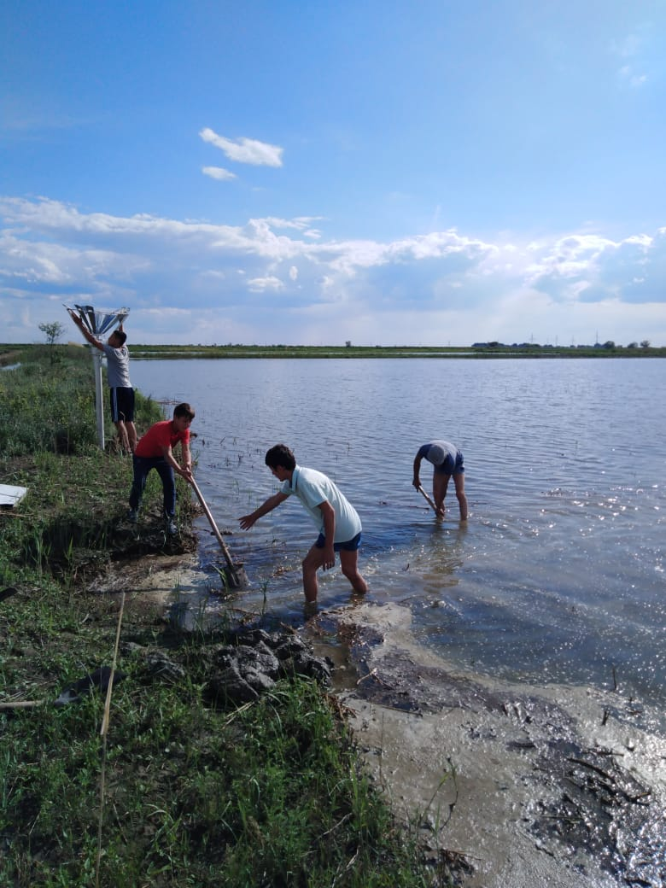

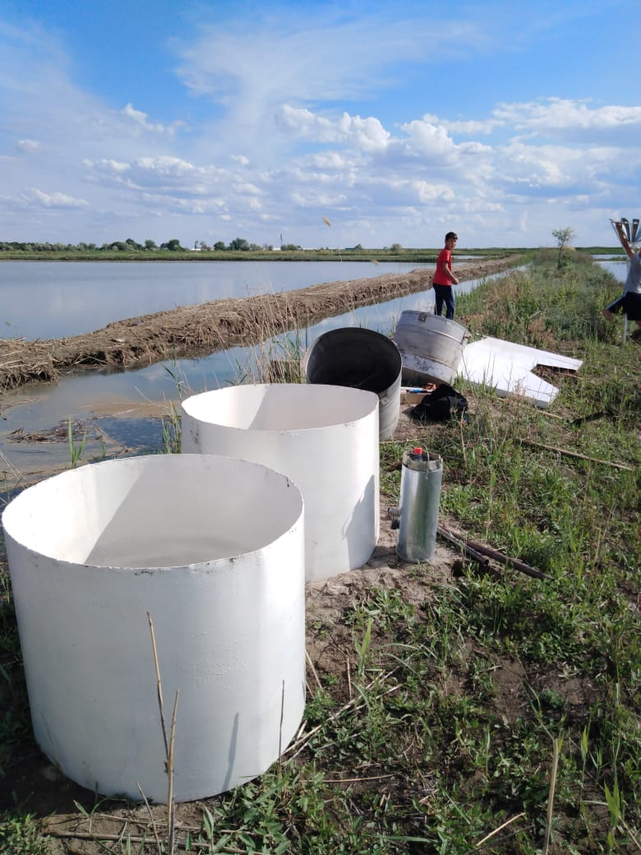
Рисунок 1 – Установка приборов водоучета в период первоначального затопления
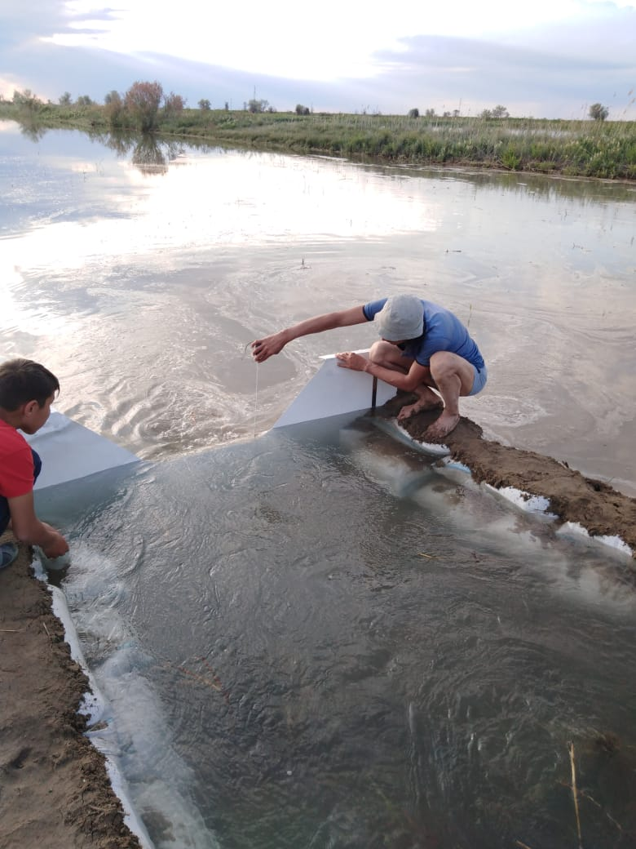

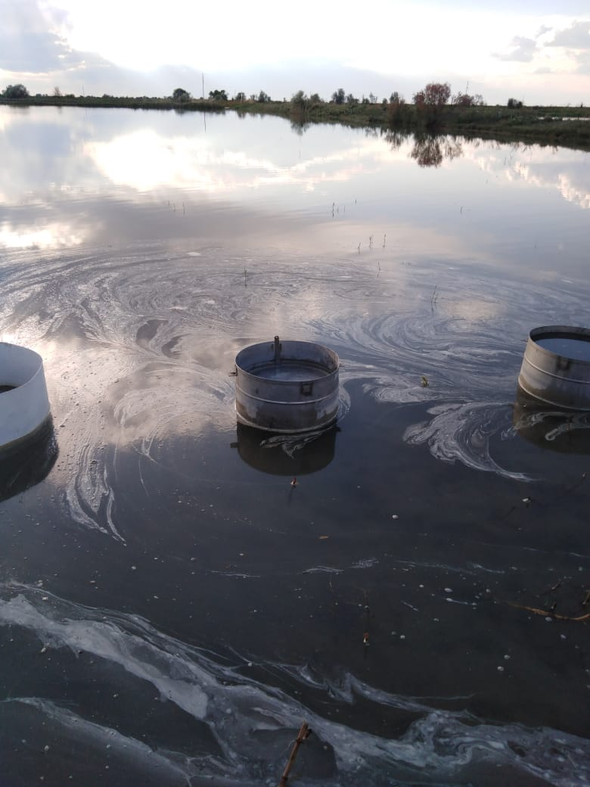
Рисунок 2 – Водослив и вегетационные сосуды
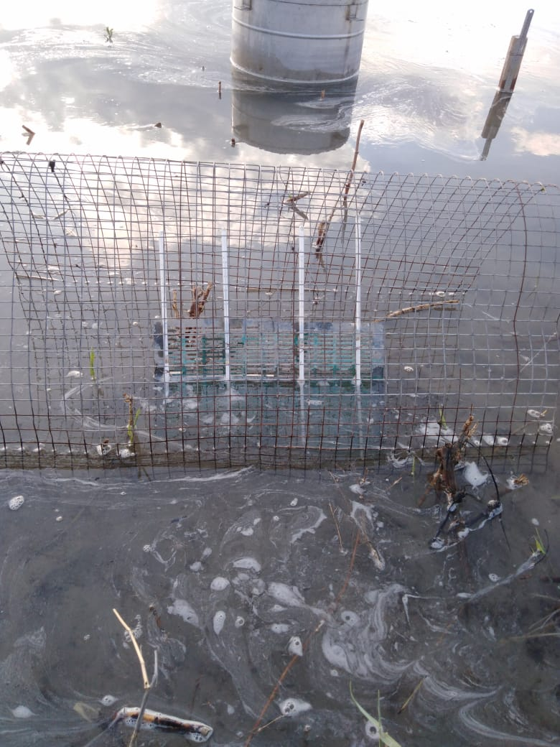
Рисунок 3 – Савиновские термометры

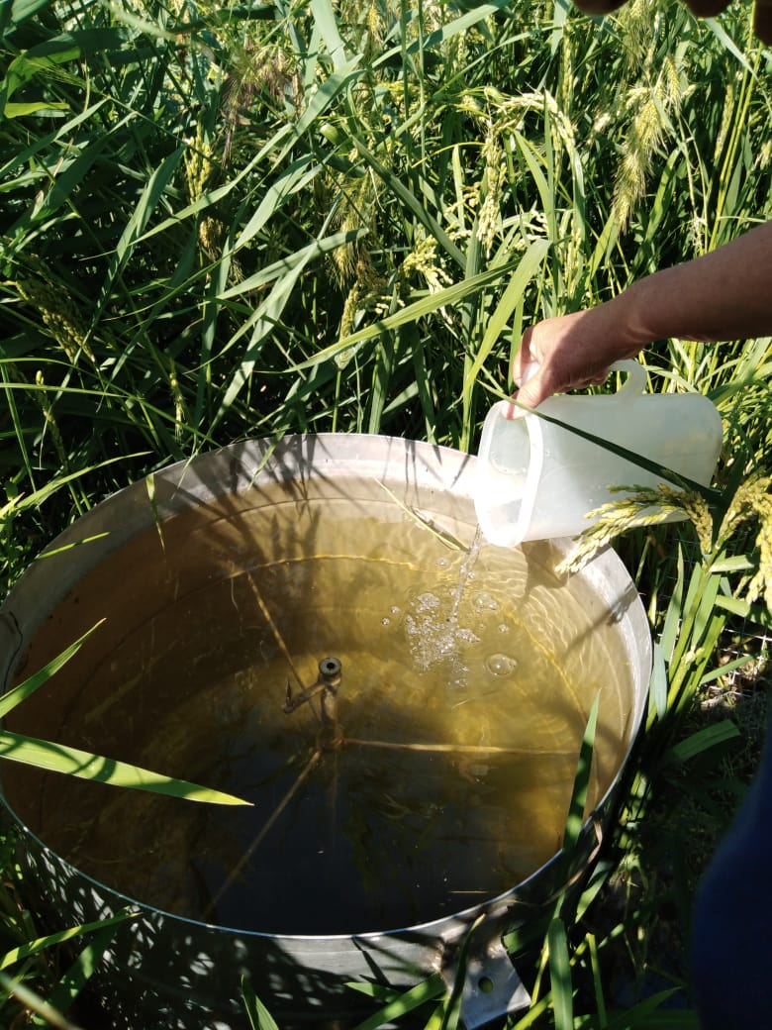
Рисунок 4 – Долив воды в сосуд с дном без риса, по которому определялось испарение с водной поверхности
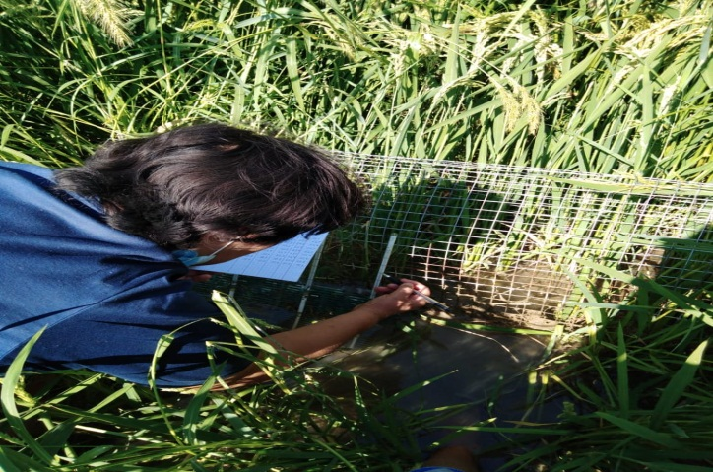
Рисунок 5 – Снятия показания по Савиновским и почвенным термометрам, установленные в рисовом чеке

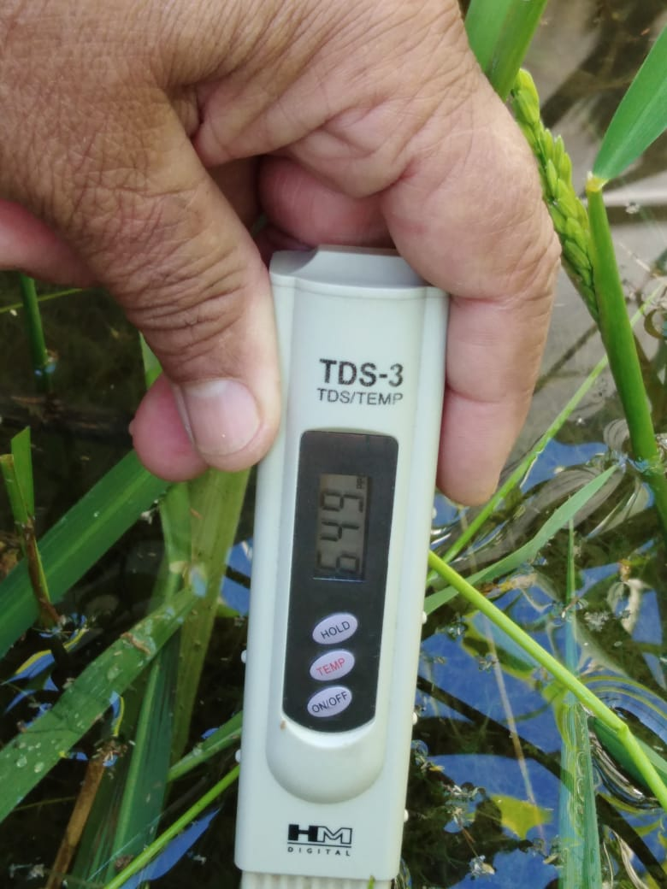
Рисунок 6 – Снятие показания вегетационного сосуда с рисом

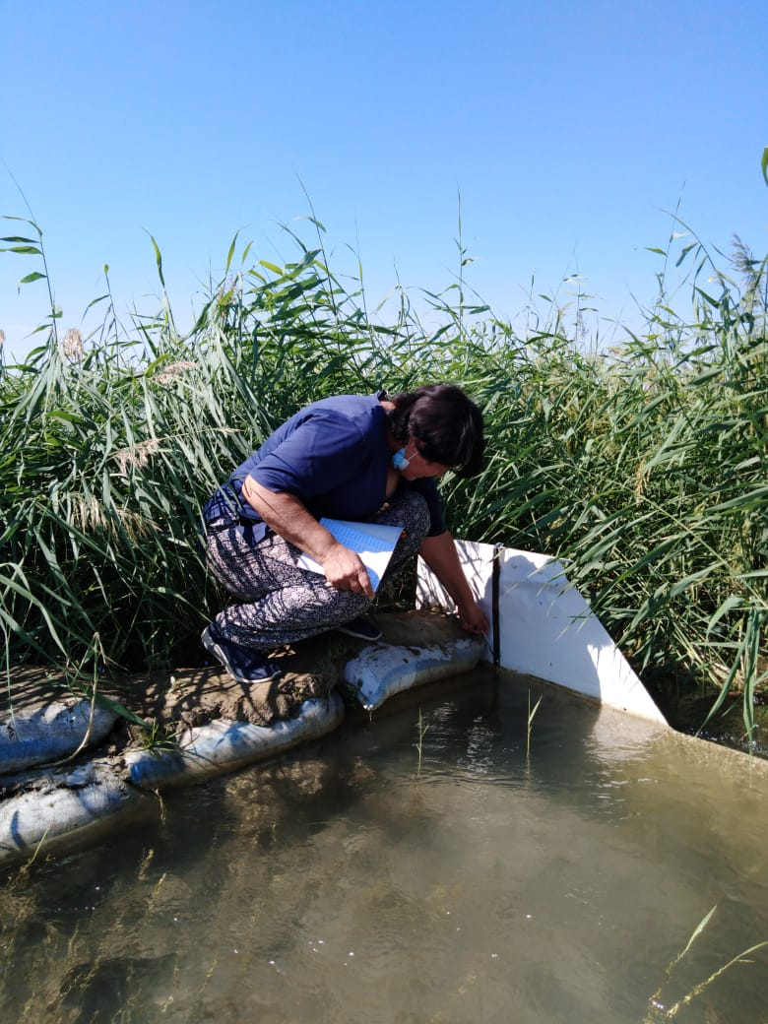
Рисунок 7 – Замеры расхода воды по водосливу

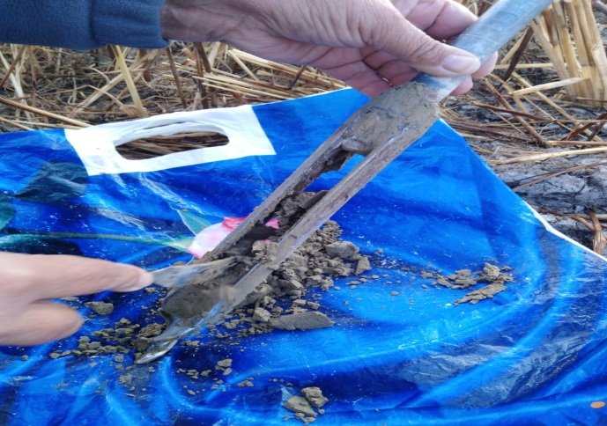
Рисунок 8 – Отборы пробы почв на химанализ почвенным буром

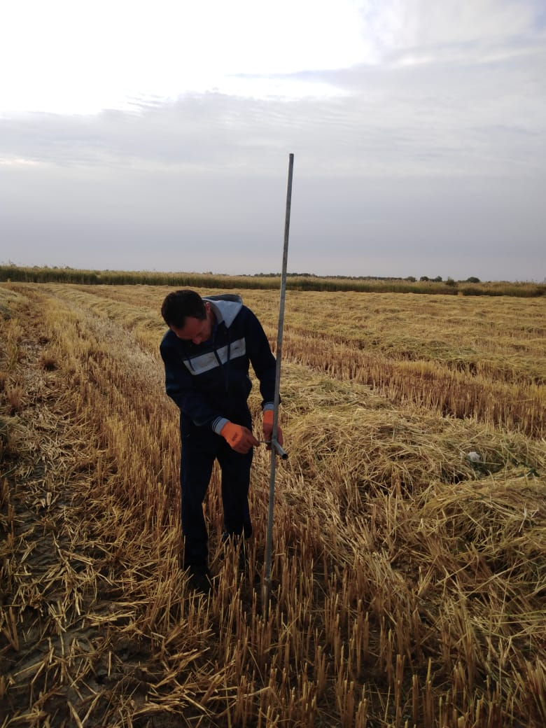
Рисунок 9 – Осенние отборы почв на химанализ

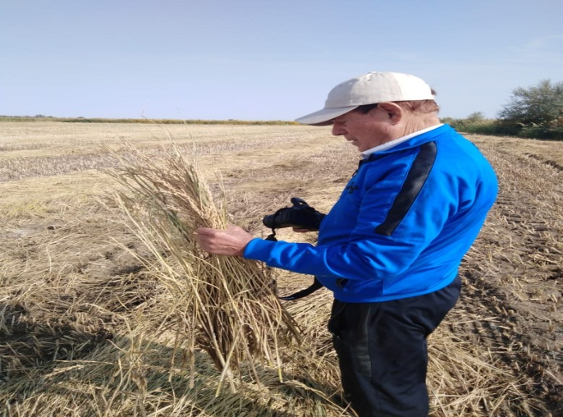
Рисунок 10 –Уборка урожая

